


ДОВІДНИК
“ДЛЯ ІНСТРУКТОРІВ БЗВП”
ЗМІСТ
Заходи безпеки - 1 день
Підготовка з РХБЗ – 1 день
Національно патріотична підготовка – 5 днів

ДЕНЬ 1. | ДЕНЬ 2. | ДЕНЬ 3.
ДЕНЬ 4. | ДЕНЬ 5.

Правова підготовка – 1 день
Міжнародне гуманітарне право – 1 день
Статути збройних сил України – 1 день
Спеціальна підготовка (БпЛА) – 1 день
Спеціальна підготовка (РЕБ) – 2 дні

ДЕНЬ 1. | ДЕНЬ 2.

Лідерство – 3 дні

ДЕНЬ 1. | ДЕНЬ 2. | ДЕНЬ 3.

Марш – 6 днів
Виживання – 1 день
Інж. Підготовка – 3 дні (серед них 1 нічне заняття)

ДЕНЬ 1. | ДЕНЬ 2. | ДЕНЬ 3.

Звʼязок та комунікація – 1 день
Військова топографія – 1 день (серед них 1 нічне заняття)
Основи Кіберзахисту – 1 день
Медична підготовка – 1 день
Тактична догоспітальна допомога – 4 дні

ДЕНЬ 1. | ДЕНЬ 2. | ДЕНЬ 3.
ДЕНЬ 4.

Розвідувальна підготовка – 1 день
Психологічна підготовка – 3 дні

ДЕНЬ 1. | ДЕНЬ 2. | ДЕНЬ 3.

Тактична підготовка
15 днів (серед них 6 нічних занять)

Курс індивідуальної підготовки:
ДЕНЬ 1. | ДЕНЬ 2. | ДЕНЬ 3.
ДЕНЬ 4. | ДЕНЬ 5. | ДЕНЬ 6.
ДЕНЬ 7. | ДЕНЬ 8.

Курс у складі відділень:
ДЕНЬ 9. | ДЕНЬ 10. | ДЕНЬ 11.
ДЕНЬ 12. | ДЕНЬ 13. | ДЕНЬ 14.
ДЕНЬ 15.

Вогнева підготовка
12 днів (серед них 4 нічних заняття)

Теоретично - практично
ДЕНЬ 1. | ДЕНЬ 2. | ДЕНЬ 3.
БЛОК 1. ТОЧНІСТЬ ТА ВЛУЧНІСТЬ
ДЕНЬ 1. | ДЕНЬ 2. | ДЕНЬ 3.
ДЕНЬ 4.
БЛОК 2. БІНОКУЛЯРНА ШВИДКІСНА СТРІЛЬБА
ДЕНЬ 5. | ДЕНЬ 6. | ДЕНЬ 7.
БЛОК 3. НАБУТТЯ ДОСВІДУ
ДЕНЬ 8. | ДЕНЬ 9. | ДЕНЬ 10.
БЛОК 4. СТРІЛЬБА ПО ПОВІТРЯНИХ ЦІЛЯХ
ДЕНЬ 11. | ДЕНЬ 12.

Комплексне тактичне заняття – 3 дні

ДЕНЬ 1. | ДЕНЬ 2. | ДЕНЬ 3.

ЗРАЗКИ МІШЕНЕЙ

ПІДГОТОВЧІ ВПРАВИ
ПВ 1 | ПВ 2 | ПВ 3
ПВ 4 | ПВ 5 | ПВ 6
ПВ 7 | ПВ 8 | ПВ 9
ПВ 10 | ПВ 11 | ПВ 12
ПВ 13 | ПВ 14 | ПВ 15
ПВ 16 | ПВ 17 | ПВ 18
ПВ 19 | ПВ 20 | ПВ 21
ПВ 22 | ПВ 23 | ПВ 24
ПВ 25 | ПВ 26 | ПВ 27
ПВ 28 | ПВ 29 | ПВ 30
ПВ 31 | ПВ 32 | ПВ 30-1
ПІДГОТОВЧІ ВПРАВИ З МЕТАННЯ ГРАНАТ:
ПВМГ 1 | ПВМГ 2 | ПВМГ 3
ПВМГ 4 | ПВМГ 5 | ПВМГ 6
ПВМГ 7 | ПВМГ 8

ВПРАВИ З КУРСУ СТРІЛЬБ В БЗВП:
КС 0.01.1.1. | КС 1.06.1.1 | КС 2.01(03-04).1.6
КС 5.16.1.1

ЗАХОДИ БЕЗПЕКИ – ДЕНЬ 1. (1 ГОДИНА)
Тема 1. Вимоги безпеки під час поводження зі зброєю, боєприпасами, ОВТ. Заходи безпеки в ході повсякденної та в інших видах діяльності. (1 година).

ПІДГОТОВКА З РХБЗ – ДЕНЬ 1. (3 ГОДИНИ)
Тема 1. Вражаючі фактори зброї масового ураження (1 година).
Заняття 1. Ознаки застосування ядерної зброї, хімічної атаки і бойових біологічних речовин. Вражаючі фактори ядерної зброї та способи захисту від них. Розпізнання та позначення районів, забруднених РХБ засобами. Захист від бойових запалювальних засобів (1 година).

Тема 2. Засоби індивідуального захисту. Дії особового складу на зараженій місцевості (2 години).
Заняття 1. Протигаз, загальновійськовий захисний комплект та їх
використання. Сигнали оповіщення про радіаційне, хімічне зараження та дії за ними. Дії особового складу на зараженій місцевості та під час застосування противником скидів з БпЛА ручних газових гранат. Порядок використання аерозольного маскування (ручних димових гранат) для захисту особового складу
та техніки під час пересування, здійснення маневру, розташування на місцевості і вогневих позиціях, евакуації поранених (2 години).

Навчальне місце №1 (60 хв.)
Навчальна точка №1 (РХБ захист) (30 хв) (т1_з1).
Вплив отруйних речовин на організм людини, висновки із застосування заборонених методів війни з боку росії та засоби захисту і протидії.
Виконується методом розгортання навчальної точки із застосуванням навчальних отруйних речовин (хлорпікрин та інші), для чого особовому складу пропонується заходити у палатку (приміщення), переконатись що жодних подразнень та дискомфорту в протигазі вони не відчувають, у подальшому за командою знімають протигази та таким чином стають вразливі до навчальної отруйної речовини, після чого вони знов вдягають протигази та дихають через фільтр, у кінці військовослужбовці виходять із зараженого приміщення знімають протигази, промивають очі, відкриті ділянки шкіри, проводиться часткова дегазація слабким лужним розчином.
Метод: практичне, теоретично.
Навчальна точка № 2 (РХБ захист) (30 хв) (т1_з1).
Захист від запалювальної зброї та дії особового складу під час ураження.
Виконується методом розгортання навчальної точки для чого пропонується робити коридор із кіперної стрічки шириною до 10 метрів довжиною до 50 метрів, особовий склад ознайомлюється із різновидом запалювальної зброї наводяться їх приклади, за можливістю проводиться показ дії запалювальної речовини(суміші) на використаному обмундируванні тощо. У подальшому особовий склад шикується у колону по 5 надягають на себе плащі ОП-1(5 категорії), після чого інструктор обмазує спину та рукави навчаємого вогнесумішю ББЦ та підпалює факелом, за командою або самостійно (після відчуття тепла) військовослужбовець біжить дистанцію коридору, падає на спину та намагається потушити вогонь самостійно. Таким чином виховувати у особового складу впевненість у боротьбі з вогнем.
Метод: практичне, теоретично.
Навчальне місце №2 (75 хв.)
Навчальна точка №1 (РХБ захист) (75 хв) (т2_з1).
Протигаз, загальновійськовий захисний комплект та їх використання. Сигнали оповіщення про радіаційне, хімічне зараження та дії за ними. Дії особового складу на зараженій місцевості та під час застосування противником скидів з БпЛА ручних газових гранат. Порядок використання аерозольного маскування (ручних димових гранат) для захисту особового складу та техніки під час пересування, здійснення маневру, розташування на місцевості і вогневих позиціях, евакуації поранених.
Метод: практичне, теоретично.

НАЦІОНАЛЬНО-ПАТРІОТИЧНА ПІДГОТОВКА – ДЕНЬ 1. (2 ГОДИНИ)
Тема 1. Ми – українці: важливість захисту національної ідентичності та свободи (1 година).
Тема 2. Перемога любить підготовку: поради переможцю
(1 година).

НАЦІОНАЛЬНО-ПАТРІОТИЧНА ПІДГОТОВКА – ДЕНЬ 2. (1 ГОДИНА)
Тема 1. Історія розвитку Збройних Сил України. (1 година).

НАЦІОНАЛЬНО-ПАТРІОТИЧНА ПІДГОТОВКА – ДЕНЬ 3. (2 ГОДИНИ)
Тема 2. Основні сучасні бойові традиції та ритуали українського війська (1 година).

Тема 3. Загарбницька війна росії – неприхований геноцид українського народу (1 година).

НАЦІОНАЛЬНО-ПАТРІОТИЧНА ПІДГОТОВКА – ДЕНЬ 4. (2 ГОДИНИ)
Тема 1. Визначні Перемоги українців над московитами (росіянами) (1 година).

Тема 2. Героїзм і стійкість захисників і захисниць (підрозділів) України під час відсічі широкомасштабній збройній агресії рф
(1 година).

НАЦІОНАЛЬНО-ПАТРІОТИЧНА ПІДГОТОВКА – ДЕНЬ 5. (2 ГОДИНИ)
Тема 3. Інформаційні загрози та способи захисту від негативного інформаційно-психологічного впливу (1 година).

Тема 4. Високий бойовий дух та командна згуртованість – основа успіху в бою (1 година).

ПРАВОВА ПІДГОТОВКА – ДЕНЬ 1. (1 ГОДИНА)
Тема 1: Основи правового виховання
Заняття 1: Юридична відповідальність військовослужбовців, її види (кримінальна, адміністративна, дисциплінарна, матеріальна, цивільно-правова). Права військовослужбовців на звернення, а також оскарження незаконних дій посадових осіб та порядок розгляду скарг у військових частинах.

МІЖНАРОДНЕ ГУМАНІТАРНЕ ПРАВО – ДЕНЬ 1.
(1 ГОДИНА)
Тема 1. Міжнародне гуманітарне право та його норми про захист жертв війни (1 година).
Заняття 1. Основні терміни та поняття МГП. Поводження з військовополоненими. Відповідальність тих, хто навчається за порушення норм МГП, в тому числі з питань поводження з військовополоненими (1 година).
СТАТУТИ ЗБРОЙНИХ СИЛ УКРАЇНИ – ДЕНЬ 1.
(1 ГОДИНА)
Тема 1. Обов’язки та права тих, хто навчається (1 година).
Заняття 1. Зміст Військової присяги, Бойовий Прапор військової частини. Основи військової служби. Загальні обов’язки тих, хто навчається. Особливі обов’язки тих, хто навчається в ході службової діяльності (1 година).

Тема 2. Взаємовідносини та стосунки між військовослужбовцями.
Заняття 1. Начальники та підлеглі, старші та молодші за військовим званням. Порядок віддання і виконання наказів.

Тема 2. Взаємовідносини та стосунки між військовослужбовцями.
Заняття 2. Військова поведінка та ввічливість ті, хто навчається. Військова дисципліна, її суть та значення. Обов’язки тих, хто навчається щодо дотримання військової дисципліни. Заохочення, які застосовуються до солдат. Дисциплінарні стягнення, які накладаються на солдат

СПЕЦІАЛЬНА ПІДГОТОВКА (БПЛА) – ДЕНЬ 1
(2 ГОДИНИ)
Тема 2. Основи застосування БпЛА. (2 години).
Заняття 1: Призначення, класифікація, бойові можливості, форми, способи, основні тактичні прийоми застосування розвідувальних та ударних БпЛА. Основні демаскуючі ознаки, слабкі місця БпЛА та можливості їх виявлення.

СПЕЦІАЛЬНА ПІДГОТОВКА (РЕБ) – ДЕНЬ 1
(6 ГОДИН)
Тема 1. Основи радіоелектронної боротьби (4 години).
Заняття 1. Основи теорії розповсюдження радіохвиль. Основні типи та параметри антен. Основи теорії радіоелектроного подавлення. Процес впливу засобів радіоелектронної боротьби ближньої дії на БпЛА мультироторного типу. (2 години).
Заняття 2. Тактико-технічні характеристики засобів радіоелектронної боротьби ближньої дії та портативних засобів електронної підтримки ( засобів виявлення роботи БпЛА).
(2 години).

Тема 2. Засоби радіоелектронної боротьби ближньої дії.
(2 години).
Заняття 1. Портативні засоби ЕП ( засоби виявлення роботи БпЛА). Засоби РЕБ з купольною (секторною) діаграмою направленості. Підготовка засобів до роботи. Порядок застосування засобів. Основні помилки, які призводять до передчасного виходу з ладу засобів. (2 години).

Навчальне місце №1 (час 180 хв) (т1_з1_з2)
Навчальна точка №1 (спеціальна підготовка (РЕБ) ) (час 90 хв).
Основи теорії розповсюдження радіохвиль. Основні типи та параметри антен. Основи теорії радіоелектроного подавлення. Процес впливу засобів радіоелектронної боротьби ближньої дії на БпЛА мультироторного типу.
Метод проведення: теоретично з використанням засобів РЕБ ближньої дії, макетів антен.
Навчальна точка №2 (спеціальна підготовка (РЕБ) ) (час 90 хв).
Тактико-технічні характеристики засобів радіоелектронної боротьби ближньої дії та портативних засобів електронної підтримки ( засобів виявлення роботи БпЛА). (2 години).
Метод проведення: теоретично з використанням засобів РЕБ ближньої дії, засобів електронної підтримки (засобів виявлення БпЛА).

Навчальне місце №2 (час 90 хв) (т1_з3)
Навчальна точка №1 (спеціальна підготовка (РЕБ)) (час 45 хв).
Портативні засоби електронної підтримки (засоби виявлення БпЛА). Підготовка засобів ЕП до роботи. Порядок засосування засобів ЕП. Основні помилки, які приволдять до передчасного виходу з ладу засобів ЕП.
Метод проведення: практично в (полі) з використанням засобів (макетів) засобів ЕП.
Навчальна точка №2 (спеціальна підготовка (РЕБ) ) (час 45 хв).
Засоби РЕБ з купольною (секторною) діаграмою направленості. Підготовка засобів РЕБ до роботи. Порядок застосування засобів РЕБ. Основні помилки, які приводять до передчасного виходу з ладу засобів РЕБ.
Метод проведення: практично в (полі) з використанням засобів (макетів) засобів РЕБ ближньої дії.

СПЕЦІАЛЬНА ПІДГОТОВКА (РЕБ) – ДЕНЬ 2
(4 ГОДИНИ)
Тема 2. Засоби радіоелектронної боротьби ближньої дії.
(4 години)
Заняття 2. Порядок маскування засобів РЕБ ближньої дії. Обладнання позицій для засобів РЕБ ближньої дії. Застосування засобів РЕБ ближньої дії на позиції. (2 години).
Заняття 3. Практичний показ роботи портативних засобів електронної підтримки та показ впливу засобів радіоелектронної боротьби ближньої дії на БпЛА мультиротроного типу. (2 години).

Навчальне місце №1 (час 180 хв) (т2_з1_з2_з3)
Навчальна точка №1 (спеціальна підготовка (РЕБ) ) (час 90 хв).
Порядок маскування засобів РЕБ ближньої дії. Обладнання позицій для засобів РЕБ ближньої дії. Засостування засобів РЕБ ближньої дії на позиції.
Метод проведення: практично в (полі) з використанням засобів (макетів) засобів ЕП та засобів РЕБ ближньої дії.
Навчальна точка №2 (інженерна підготовка) (час 90 хв).
Практичний показ роботи портативних засобів електронної підтримки та показ впливу засобів радіоелектронної боротьби ближньої дії на БпЛА мультиротроного типу.
Метод проведення: практично в (полі) з використанням засобів (макетів) засобів ЕП та засобів РЕБ ближньої дії.

ЛІДЕРСТВО – ДЕНЬ 1
(1 ГОДИНА)
Тема 1: Лідерство.
Заняття 1. Стилі керівництва та зовнішня концепція лідерства.

ЛІДЕРСТВО – ДЕНЬ 2
(1 ГОДИНА)
Тема 1: Лідерство.
Заняття 2. Довести військовослужбовцям алгоритм дій при пораненні або загибелі командира.

ЛІДЕРСТВО – ДЕНЬ 3
(1 ГОДИНА)
Тема 1: Лідерство.
Заняття 3. Управління підрозділом.

МАРШ – 6 ДНІВ (ПОВТОРЮЄТЬСЯ)
(1 ГОДИНА)
Тема. Дії солдата на марші.
Заняття. Тренування солдата в переміщенні по маршруту, дії під час артилерійського обстрілу, дії під час виявлення БпЛА, розосередження і вибір укриття. Відбиття нальоту ДРГ противника. Порядок взаємодії військовослужбовців в ході пересування.
Навчальне місце №1 - “Тренування солдата в переміщенні по маршруту, дії під час артилерійського обстрілу, дії під час виявлення БпЛА, розосередження і вибір укриття. Відбиття нальоту ДРГ противника. Порядок взаємодії військовослужбовців в ході пересування.”
Навчальна точка №1. Тренування солдата в переміщенні по маршруту на 10 км. (за допомогою програмного забезпечення “КРОПИВА”, дії під час артилерійського обстрілу, дії під час виявлення БпЛА, розосередження і вибір укриття. Відбиття нальоту ДРГ противника. Порядок взаємодії військовослужбовців в ході пересування.

ВИЖИВАННЯ – ДЕНЬ 1 (4 ГОДИНИ)
Тема 1. Забезпечення життєдіяльності. Окопний побут
(4 години).
Заняття 1. Індивідуальне (особисте) спорядження для забезпечення життєдіяльності та для виконання завдань за призначенням
(3 години).
Заняття 2. Окопний побут (1 година)

Навчальне місце №1 (виживання) (45 хв.) (т1_з1).
Індивідуальне спорядження військовослужбовця (ешелонування) для виконання завдань за призначенням та забезпечення життедіяльності в ході ведення бойових дій. Основні принципи упаковки рюкзаків та баулів для ефективного застосування спорядження.
Метод проведення: теоретично в (полі) з використанням НМТБ.

Навчальне місце №2 (виживання) (45 хв.) (т1_з1).
Принципи особистої гігієни військовослужбовця в польових умовах, за періодами року, в умовах обмеженої кількості води, а також використання сучасних засобів гігієни. Профілактика заходам основних загально поширених захворювань (кишкових, захворювань шкіри, пошкоджень нижніх кінцівок - “траншейна стопа”, “мозоль”, тощо) та особистих хронічних захворювань;
Метод проведення: теоретично в (полі) з використанням НМТБ.
Навчальне місце №3 (виживання) (45 хв. ) (т1_з1).
Основи раціонального харчування військоволужбовців в ході забезпечення життедіяльності. Дотримання водно-сольового балансу організму, пошук альтрнативних джерел водозабезпечення в умовах виконання бойових завдань.
Метод проведення: теоретично в (полі) з використанням НМТБ.
Навчальне місце №4 (виживання) (45 хв.) (т1_з2).
Окопний побут, організація побуту особового складу на позиції, правильність зберігання боєприпасів та засобів ураження у придатному стані, розміщення (та поводження) з засобами розвідки, засобами зв’язку та джерелами живлення, Обладнання та маскування відхожого місця, вигрібних ям, місць зберігання харчових та інших видів відходів в окопах та траншеях.

ІНЖЕНЕРНА ПІДГОТОВКА – ДЕНЬ 1 (10 ГОДИН)
Тема 2. Протитанкові та протипіхотні міни. Інженерні загородження, їх улаштування та подолання (9 годин).
Заняття 1. Будова, тактико-технічні характеристики та принцип дії протитанкових та протипіхотних мін. Порядок їх встановлення. Встановлення протитанкових та протипіхотних мін на невилучення. Використання протитанкових мін, як штурмових зарядів. Будова, тактико-технічні характеристики та принцип дії мін-пасток, які використовуються до протитанкових та протипіхотних мін. Практичне встановлення та маскування одиночних протитанкових та протипіхотних мін. Встановлення протитанкових та протипіхотних мін на невилучення. Створення протитанкових мінних шлагбаумів
(6 годин).
Заняття 2. Невибухові інженерні загородження, їх обладнання та встановлення. Засоби і способи пророблення проходів в невибухових інженерних загородженнях. Використання вибухових засобів (зосереджений заряд з тротилу, подовжений заряд з С-4 або ПВР-7, протитанкова міна) механічних засобів (кувалда, болторіз) для пророблення проходів в будівлях.
Практичне подолання невибухових загороджень (3 години).

Тема 3. Мінна безпека (1 година).
Заняття 1. Класифікація вибухонебезпечних предметів (саморобних вибухових пристроїв) та можливі місця їх встановлення. Заходи безпеки при поводженні з вибуховими речовинами. Способи встановлення саморобних вибухових пристроїв (граната на натяжному датчику цілі, фугас) та практичний показ їх на місцевості. Дії військовослужбовців на замінованій ділянці місцевості та порядок виходу з неї. Дії військовослужбовців при падінні поруч позиції ударних та розвідувальних БпЛА. Способи подолання натяжних датчиків цілі (граната на розтяжці) (1 година).

Навчальне місце №1 (час 133 хв) (т2_з1)
Навчальна точка №1 (інженерна підготовка) (час 45 хв).
Будова, тактико-технічні характеристики та принцип дії протитанкових мін. Порядок їх встановлення. Встановлення протитанкових мін на невилучення. Використання протитанкових мін, як штурмових зарядів. Будова, тактико-технічні характеристики та принцип дії мін-пасток, які використовуються до протитанкових мін.
Метод проведення: теоретично в (полі) з використанням макетів протитанкових мін.

Навчальна точка №2 (інженера підготовка) (час 88 хв).
Практичне встановлення та маскування одиночних протитанкових мін. Встановлення протитанкових мін на не вилучення. Створення протитанкових мінних шлагбаумів.
Метод проведення: практично.

Навчальне місце №2 (час 133 хв) (т2_з1)
Навчальна точка №1 (інженерна підготовка) (час 70 хв).
Будова, тактико-технічні характеристики та принцип дії протипіхотних мін. Порядок їх встановлення. Встановлення протипіхотних мін на не вилучення. Будова, тактико-технічні характеристики та принцип дії мін-пасток, які використовуються до протипіхотних мін
Метод проведення: теоретично в (полі) з використанням макетів протипіхотних мін.

Навчальна точка №2 (інженерна підготовка) (час 63 хв).
Практичне встановлення та маскування одиночних протипіхотних мін.
Метод проведення: практично.

Навчальне місце №3 (час 133 хв) (т2_з2)
Навчальна точка №1 (інженерна підготовка) (час 23 хв).
Невибухові інженерні загородження, їх обладнання та встановлення.
Метод проведення: теоретично (в полі) з використанням показових макетів різних зразків невибухових інженерних загороджень.

Навчальна точка №2 (інженерна підготовка) (час 15 хв.).
Засоби і способи пророблення проходів в невибухових інженерних загородженнях (бангалор, дошка, матрац, болторіз, мультитул, зосереджені заряди, саперна кішка, штик-ніж).
Метод проведення: теоретично в полі, з показом.

Навчальна точка №3 (інженерна підготовка) (час 40 хв).
Використання вибухових засобів (зосереджений заряд з тротилу, подовжений заряд з С-4 або ПВР-7, протитанкова міна) механічних засобів (кувалда, болторіз) для пророблення проходів в будівлях.
Метод проведення: практично

Навчальна точка №4 (інженерна підготовка) (час 55 хв).
Практичне подолання невибухових загороджень.
Метод проведення: практично.

Навчальне місце №4 (час 45 хв) (т3_з1)
Навчальна точка №1 (інженерна підготовка) (час 20 хв).
Класифікація вибухонебезпечних предметів (саморобних вибухових пристроїв) та можливі місця їх встановлення. Заходи безпеки при поводженні з вибуховими речовинами.
Метод проведення: теоретично.

Навчальна точка №2 (інженерна підготовка) (час 25 хв).
Способи встановлення саморобних вибухових пристроїв (граната на натяжний датчик цілі, фугас) та практичний показ їх на місцевості.

ІНЖЕНЕРНА ПІДГОТОВКА – ДЕНЬ 2 (6 ГОДИН)
Тема 3. Мінна безпека (2 години).
Заняття 1. Класифікація вибухонебезпечних предметів (саморобних вибухових пристроїв) та можливі місця їх встановлення. Заходи безпеки при поводженні з вибуховими речовинами. Способи встановлення саморобних вибухових пристроїв (граната на натяжному датчику цілі, фугас) та практичний показ їх на місцевості. Дії військовослужбовців на замінованій ділянці місцевості та порядок виходу з неї. Дії військовослужбовців при падінні поруч позиції ударних та розвідувальних БпЛА. Способи подолання натяжних датчиків цілі (граната на ростяжці) (2 години).

Тема 1. Інженерне обладнання та маскування позицій (4 годин).
Заняття 1. Порядок вибору місця обладнання одиночного окопу для стрільби з урахуванням тактичної обстановки (різноманітної місцевості). Особливості вибору місця обладнання парного окопу та лисячої нори. Сутність маскування. Принципи та основні правила маскування в умовах застосування противником ударних БпЛА зі скидом, FPV. Захист особового складу від снайперського вогню, від тепловізійних засобів противника. Заходи введення противника в оману (1 година).
Заняття 2. Вибір місця для обладнання вогневої позиції. Відривання та маскування вогневої позиції. Особливості обладнання та маскування позицій з урахуванням можливостей застосування противником БпЛА (3 години).

Навчальне місце №1 (час 88 хв) (т3_з1)
Навчальна точка №1 (інженерна підготовка) (час 18 хв).
Дії військовослужбовців при падінні поруч позиції ударних та розвідувальних БпЛА. Способи подолання натяжних датчиків цілі (граната на розтяжці).
Метод проведення: практично.

Навчальна точка №2 (інженерна підготовка) (час 70 хв).
Порядок дій військовослужбовців на замінованій ділянці місцевості та порядок виходу з неї.
Метод проведення: практично.

Навчальне місце №2 (час 42 хв) (т1_з1)
Навчальна точка №1 (інженерна підготовка) (час 7 хв).
Особливості вибору місця обладнання парного окопу. Послідовність їх фортифікаційного обладнання.
Метод проведення: теоретично (в полі) з використанням зразкових макетів парного окопу.

Навчальна точка №2 (інженерна підготовка) (час 7 хв).
Особливості вибору місця обладнання лисячой нори. Послідовність їх фортифікаційного обладнання.
Метод проведення: теоретично (в полі) з використанням зразкових макетів лисячої нори.

Навчальна точка №3 (інженерна підготовка) (час 7 хв).
Вибір місця для обладнання одиночного окопу для стрільби.
Метод проведення: теоретично (в полі) з використанням зразкових макетів окопів для стрільби лежачі, з коліна, стоячи.

Навчальна точка №4 (інженерна підготовка) (час 7 хв).
Сутність маскування. Принципи та основні правила маскування. Практичний показ на місцевості способів маскування за допомогою маскувальних комплектів (маскувальних сіток, пончо) та природніх засобів ( гілля, дерну, моху).
Метод проведення: теоретично (в полі) з використанням засобів маскування на місцевості.

Навчальна точка №5 (інженерна підготовка) (час 7 хв).
Особливості обладнання та маскування позицій з урахуванням можливостей застосування противником малорозмірних БпЛА та дронів-камікадзе.
Метод проведення: теоретично (в полі) з використанням засобів маскування на місцевості.

Навчальна точка №6 (інженерна підготовка) (час 7 хв).
Захист особового складу від снайперського вогню, від тепловізійних засобів противника. Заходи введення противника в оману.
Метод проведення: теоретично (в полі) з використанням засобів маскування на місцевості.

Навчальне місце №3 (час 135 хв) (т1_з2)
Навчальна точка №1 (інженерна підготовка) (час 65 хв).
Відривання та маскування одиночного окопу для стрільби лежачи, з коліна стоячі.
Метод проведення: практично.
Навчальна точка №2 (інженерна підготовка) (час 70 хв).
Відривання та маскування лисячої нори.
Метод проведення: практично.

ІНЖЕНЕРНА ПІДГОТОВКА – ДЕНЬ 3 (4 ГОДИНИ)
ЗАНЯТТЯ В ТЕМНУ ПОРУ ДОБИ
Тема 1. Інженерне обладнання та маскування позицій (4 години вночі).
Заняття 2. Вибір місця для обладнання вогневої позиції. Відривання та маскування вогневої позиції. Особливості обладнання та маскування позицій з урахуванням можливостей застосування противником БпЛА (4 години вночі).

Навчальне місце №1 (час 175 хв) (т1_з2)
Навчальна точка №1 (інженерна підготовка) (час 175 хв).
Відривання та маскування парного окопу.
Метод проведення: практично.

ЗВ'ЯЗОК ТА КОМУНІКАЦІЯ – ДЕНЬ 1 (6 ГОДИН)
Тема 1.Військова комунікація. (1 година).
Заняття 1. Військова комунікація – як джерело всеобізнаності.
Вертикальна та горизонтальна комунікація (1 година).

Тема 2. Засоби радіозв’язку (5 годин).
Заняття 1. Засоби радіозв’язку, які використовуються в підрозділах Збройних Сил України. Призначення, тактико-технічні характеристики та їх можливості. (2 години).
Заняття 2. Підготовка основних портативних радіостанцій до роботи. Правила користування засобами зв’язку, загрози втрати радіостанції. Правила ведення переговорів. Типові помилки під час експлуатації радіостанції, що виводять її з ладу. Типи антен, що використовуються під час організації зв’язку. Безпека зв’язку
(3 години).

Навчальне місце №1 (час 45 хв) (т1_з1)
Навчальна точка №1 (підготовка зі зв'язку)
Комунікація – як джерело всеобізнаності. Вертикальна та горизонтальна комунікація. Особовому складу роз’яснюється важливість комунікації. До навчаємих доводиться порядок роботи вертикальної та горизонтальної комунікації та перешкоди (проблеми), які можуть виникнути. В ході обговорення зазначається, що на рівні горизонтальної комунікації теж виникають перешкоди, але вузьких місць значно менше і вирішувати їх буде значно простіше.
Метод проведення: групове заняття; теоретично у класі (ділянка місцевості).

Навчальна місце №2 ( час 90 хв) (т2_з1)
Навчальна точка №1 (засоби радіозв'язку)
Засоби радіозв’язку, які використовуються в підрозділах Збройних Сил України. Призначення, тактико-технічні характеристики та їх можливості. Інструктор доводить до навчаємих, що мова жестів застосовується в ситуаціях безпосереднього контакту з ворогом, в той час як інші засоби зв’язку застосовувати дуже важко, оскільки вони є демаскуючим фактором. Вивчається розподіл жестів: накази, сповіщення, позначення, шикування, цифри.
Метод проведення: теоретично, (з елементами демонстрації).

Навчальне місце №3 (час 135 хв ) (т2_з1)
Навчальна точка №1 (засоби радіозв'язку) (час 45 хв).
Порядок підготовки радіостанцій різного типу до роботи.
Метод проведення: практично.
Навчальна точка №2 (засоби радіозв'язку) (час 45 хв).
Тренування дій військовослужбовців при розблокуванні радіостанцій. Тренування ведення радіообміну.
Метод проведення: практично.

Навчальна точка №3 (засоби радіозв'язку) (час 45 хв).
Різновиди виносних антен та варіанти під’єднання до радіостанцій типу Motorola.
Метод проведення: практично.

ВІЙСЬКОВА ТОПОГРАФІЯ – ДЕНЬ 1 (10 ГОДИН)
Тема 1. Орієнтування на місцевості (8 годин).
Заняття 1. Способи орієнтування на місцевості без карти. Визначення сторін горизонту вдень: за компасом, за Сонцем. Визначення магнітного азимуту за компасом (2 години).
Заняття 2. Топографічні карти та аерофотознімки. Умовні знаки та рельєф. Орієнтування на місцевості за картою, або аерофотознімком. Схеми. Креслення схем без карти (2 години).
Заняття 3. Прості способи визначення відстаней. Розрахункові способи визначення відстаней (1 година).
Заняття 4. Застосування геоінформаційних систем для орієнтування на місцевості із застосуванням графічно-розрахункового комплексу “Кропива” та спеціалізованого мобільного месенджера “MilChat”. Визначення позиції та цілевказання засобам ураження. Рух по маркерам (із застосуванням графічно- розрахункового комплексу “Кропива” та спеціалізованого мобільного месенджера “MilChat”, аерофотознімків) та за допомогою БпЛА. Поняття про координати. Системи координат, які застосовуються в Збройних Силах України
(3 години).

НАВЧАЛЬНЕ МІСЦЕ №1(360 хв) (т1_з1-4)
Навчальна точка №1 (військова топографія) (час 90 хв).
Способи орієнтування на місцевості без карти. Визначення сторін горизонту вдень: за компасом, за Сонцем. Визначення магнітного азимуту за компасом.
Метод проведення: теоретично, (з елементами демонстрації).

Навчальна точка №2 (військова топографія) (час 90 хв).
Топографічні карти та аерофотознімки. Умовні знаки та рельєф. Орієнтування на місцевості за картою, або аерофотознімком. Схеми. Креслення схем без карти.
Метод проведення: теоретично, (з елементами демонстрації).

Навчальна точка №3 (військова топографія) (час 90 хв).
Прості способи визначення відстаней. Розрахункові способи визначення відстаней.
Метод проведення: теоретично, (з елементами демонстрації).

Навчальна точка №4 (військова топографія) (час 90 хв).
Застосування геоінформаційних систем для орієнтування на місцевості із застосуванням графічно-розрахункового комплексу “Кропива” та спеціалізованого мобільного месенджера “MilChat”. Визначення позиції та цілевказання засобам ураження. Рух по маркерам (із застосуванням графічно-розрахункового комплексу “Кропива” та спеціалізованого мобільного месенджера “MilChat”, аерофотознімків) та за допомогою БпЛА. Поняття про координати. Системи координат, які застосовуються в Збройних Силах України.
Метод проведення: теоретично, (з елементами демонстрації).

ЗАНЯТТЯ В ТЕМНУ ПОРУ ДОБИ
Тема 1. Орієнтування на місцевості (2 години вночі).
Заняття 4. Застосування геоінформаційних систем для орієнтування на місцевості із застосуванням графічно-розрахункового комплексу “Кропива” та спеціалізованого мобільного месенджера “MilChat”. Визначення позиції та цілевказання засобам ураження. Рух по маркерам (із застосуванням графічно- розрахункового комплексу “Кропива” та спеціалізованого мобільного месенджера “MilChat”, аерофотознімків) та за допомогою БпЛА. Поняття про координати. Системи координат, які застосовуються в Збройних Силах України (2 години вночі).

НАВЧАЛЬНЕ МІСЦЕ №2 (90 хв) (т1_з4)
Навчальна точка №1(військова топографія) (час 90 хв).
Застосування геоінформаційних систем для орієнтування на місцевості із застосуванням графічно-розрахункового комплексу “Кропива” та спеціалізованого мобільного месенджера “MilChat”. Визначення позиції та цілевказання засобам ураження. Рух по маркерам (із застосуванням графічно-розрахункового комплексу “Кропива” та спеціалізованого мобільного месенджера “MilChat”, аерофотознімків) та за допомогою БпЛА. (вночі)
Метод проведення: теоретично, (з елементами демонстрації).

ОСНОВИ КІБЕРБЕЗПЕКИ – ДЕНЬ 1 (2 ГОДИНИ)
Тема 1. Основи кібербезпеки та захисту інформації (1 година).
Заняття 1. Види інформації за порядком доступу. Вимоги керівних
документів щодо поводження з інформацією, яка стала відомою тому, хто навчається під час перебування на військовій службі. Вимоги з кібербезпеки при користуванні соціальними мережами, додатками для знайомств тощо. Правила ведення переговорів із використанням засобів телефонного та відеоконференційного зв’язку (0,5 годин).
Заняття 2. Кіберзагрози, які безпосередньо направлені на
військовослужбовця та наявні у нього особисті та службові мобільні
комунікаційні пристрої. Кіберзагрози через невірні налаштування АРМ (ПЕОМ), мобільні комунікаційні пристрої. Кіберзагрози, які реалізуються через соціальну інженерію, фішинг, шкідливі програмні засоби тощо та протидія таким кіберзагрозам (0,5 годин).

Тема 1. Основи кібербезпеки та захисту інформації (1 година).
Заняття 1. Вимоги керівних документів щодо заходів із кібербезпеки під час перебування на території ОВУ, з’єднань, військових частин, військових навчальних закладів, установ та організацій Збройних Сил України, а також на пунктах управління угруповань військ (сил), військових частин та в районах виконання бойових (спеціальних) завдань (1 година).

МЕДИЧНА ПІДГОТОВКА – ДЕНЬ 1 (2 ГОДИНИ)
Тема 1. Медичне забезпечення військовослужбовців. (2 години)
Заняття 1. Порядок надання медичної допомоги військовослужбовцю при пораненні: від моменту отримання поранення до госпіталя. (1 година).
Заняття 2. Особиста гігієна військовослужбовців у польових умовах. Профілактика захворювань, пов’язаних з недотриманням гігієнічних заходів. (1 година).

ТАКТИЧНА ДОГОСПІТАЛЬНА ДОПОМОГА – ДЕНЬ 1 (10 ГОДИН)
Тема 1. Вступ. Основи надання допомоги в умовах воєнних (бойових) дій.
Заняття 1. Основи надання допомоги в умовах воєнних (бойових) дій. Призначення, склад, правила використання аптечки медичної загальновійськової індивідуальної (1 година).

Тема 2. Надання допомоги постраждалим в зоні прямої загрози (етап Допомоги під вогнем).
Заняття 1. Порядок дій та правила комунікації на етапі Допомоги під вогнем. Зупинка масивних кровотеч. Переміщення постраждалих в укриття (7 годин).

Тема 3. Надання допомоги в зоні непрямої загрози (етап Допомоги в тактичному укритті).
Заняття 1. Послідовність дій та особливості допомоги за алгоритмом MARCH на етапі Допомоги в тактичному укритті
(2 години).

НАВЧАЛЬНЕ МІСЦЕ №1.
Навчальна точка №1 (тактична догоспітальна допомога )
(час 135 хв) (т1_з1, т3_з1).
Основи надання допомоги в умовах вєнних (бойових) дій.
Призначення, склад, правила використання аптечки медичної
загальновійськової індивідуальної. Послідовність дій та особливості
допомоги за алгоритмом MARCH на етапі Допомоги в тактичному
укритті
Метод проведення: теоретично.

Навчальна точка №2 (тактична догоспітальна допомога)
(час 67 хв) (т2_з1).
Порядок дій та правила комунікації на етапі Допомоги під вогнем.
Надання домедичної допомоги на етапі Допомоги під вогнем. Види
кровотеч та ознаки масивних кровотеч. Навчання зупинки критичних
кровотеч за допомогою джгутів (типу турнікет) в рамках
самодопомоги .
Метод проведення: словесно-наочний/ практичний.

Навчальна точка №3 (тактична догоспітальна допомога)
(час 67 хв) (т2_з1).
Способи наближення до поранених. Використання м’яких нош,
гнучких, жорстких (каркасних) та імпровізованих нош, а також
принципи виготовлення імпровізованих нош. Порядок евакуації
поранених з бойової машини, автомобіля.
Метод проведення: словесно-наочний/ практичний.

НАВЧАЛЬНЕ МІСЦЕ №2.
Навчальна точка №1 (тактична догоспітальна допомога)
(час 90 хв) (т2_з1).
Порядок дій та правила комунікації на етапі Допомоги під вогнем.
Надання домедичної допомоги на етапі Допомоги під вогнем. Види кровотеч та ознаки масивних кровотеч. Різновиди турнікетів. Навчання зупинки критичних кровотеч за допомогою джгутів (типу турнікет) в рамках взаємодопомоги .
Метод проведення: словесно-наочний/ практичний.

Навчальна точка №2 (тактична догоспітальна допомога)
(час 90 хв) (т2_з1).
Здійснення переміщення, методи швидкого переміщення
постраждалого в укриття самостійно та в групі. Порядок евакуації
поранених з поля бою, траншеї (окопу). Способи наближення до
поранених.
Метод проведення: словесно-наочний/ практичний.

ТАКТИЧНА ДОГОСПІТАЛЬНА ДОПОМОГА – ДЕНЬ 2 (10 ГОДИН)
Тема 3. Надання допомоги в зоні непрямої загрози (етап Допомоги в тактичному укритті) .
Заняття 2. Оцінка і зупинка масивних кровотеч на етапі Допомоги в тактичному укритті в порядку само- та взаємодопомоги (2 години).
Заняття 3. Методи зупинки зовнішньої масивної кровотечі в порядку само- та взаємодопомоги на етапі Допомоги в тактичному укритті (2 години).
Заняття 4. Забезпечення прохідності дихальних шляхів. Оцінка та підтримка дихання на етапі Допомоги в тактичному укритті.
(2 години).
Заняття 5. Оцінка та підтримка системи кровообігу в порядку само- та взаємодопомоги. Визначення та запобігання гіпотермії. Оцінка та надання допомоги при інших травмах на етапі Допомоги в тактичному укритті (4 години).

НАВЧАЛЬНЕ МІСЦЕ №1
Навчальна точка №1 (тактична догоспітальна допомога) (час 88 хв) (т3_з2).
Оцінка і зупинка масивних кровотеч на етапі Допомоги в тактичному укритті в порядку само- та взаємодопомоги.
Метод проведення: словесно-наочний/практичний.
Навчальна точка №2 (тактична догоспітальна допомога) (час 88 хв) (т3_з3).
Методи зупинки зовнішньої масивної кровотечі в порядку само- та взаємодопомоги на етапі Допомоги в тактичному укритті. Метод проведення: словесно-наочний/ практичний.
Навчальна точка №3 (тактична догоспітальна допомога) (час 88 хв) (т3_з4).
Забезпечення прохідності дихальних шляхів. Оцінка та підтримка дихання на етапі Допомоги в тактичному укритті. Метод проведення: словесно-наочний/практичний.
Навчальна точка №4 (тактична догоспітальна допомога) (час 88 хв) (т3_з5).
Оцінка та підтримка системи кровообігу в порядку само- та взаємодопомоги на етапі Допомоги в тактичному укритті. Метод проведення: словесно-наочний/практичний.
Навчальна точка №5 (тактична догоспітальна допомога) (час 88 хв) (т3_з5).
Визначення та запобігання гіпотермії. Оцінка та надання допомоги при інших травмах на етапі Допомоги в тактичному укритті. Додатковий протокол допомоги постраждалим "PAWS". Метод проведення: словесно-наочний/практичний.

ТАКТИЧНА ДОГОСПІТАЛЬНА ДОПОМОГА – ДЕНЬ 3 (10 ГОДИН)
Тема 2. Надання допомоги постраждалим в зоні прямої загрози (етап Допомоги під вогнем).
Заняття 2. Симуляційне відпрацювання надання допомоги постраждалим на етапі Допомоги під вогнем, в тому числі в умовах застосування противником ударних БпЛА (2 години).

Тема 3. Надання допомоги в зоні непрямої загрози (етап Допомоги в тактичному укритті).
Заняття 5. Заняття 5. Оцінка та підтримка системи кровообігу в порядку само- та взаємодопомоги на етапі Допомоги в тактичному укритті. изначення та запобігання гіпотермії. Оцінка та надання допомоги при інших травмах на етапі Допомоги в тактичному укритті. (2 години).
Тема 4. Надання допомоги постраждалим в безпечній зоні (етап Евакуації).
Заняття 1. Підготовка постраждалого до евакуації. “Картка постраждалого”. (2 години).

Тема 5. Симуляційні заняття.
Заняття 1. Симуляційне відпрацювання надання допомоги на етапі Допомоги в тактичному укритті (4 години).

НАВЧАЛЬНЕ МІСЦЕ №1.
Навчальна точка №1 (тактична догоспітальна допомога) (час 88 хв) (т2_з2).
Симуляційне відпрацювання надання допомоги постраждалим на етапі Допомоги під вогнем, в тому числі в умовах застосування противником ударних БпЛА.
Метод проведення: практичний.
Навчальна точка №2 (тактична догоспітальна допомога) (час 88 хв) (т5_з1).
Тренування надання допомоги постраждалим на етапі Допомоги в тактичному укритті при наявності критичних кровотеч.
Метод проведення: практичний.
Навчальна точка №3 (тактична догоспітальна допомога) (час 88 хв) (т5_з1).
Тренування надання допомоги постраждалим на етапі Допомоги в тактичному укритті при різних пораненнях.
Метод проведення: практичний.

НАВЧАЛЬНЕ МІСЦЕ №2.
Навчальна точка №1 (тактична догоспітальна допомога) (час 88 хв) (т4_з1).
Підготовка постраждалого до евакуації. “Картка постраждалого”.
Метод проведення: словесно-наочний/практичний.

Навчальна точка №2 (тактична догоспітальна допомога) (час 88 хв) (т3_з5).
Оцінка та підтримка системи кровообігу в порядку само- та взаємодопомоги на етапі Допомоги в тактичному укритті.
Метод проведення: словесно-наочний.

ТАКТИЧНА ДОГОСПІТАЛЬНА ДОПОМОГА – ДЕНЬ 4 (10 ГОДИН)
Тема 2. Надання допомоги постраждалим в зоні прямої загрози (етап Допомоги під вогнем).
Заняття 2. Симуляційне відпрацювання надання допомоги постраждалим на етапі Допомоги під вогнем, в тому числі в умовах застосування противником ударних БпЛА (3 годин).
Тема 5. Симуляційні заняття .
Заняття 1. Симуляційне відпрацювання надання допомоги на етапі
Допомоги в тактичному укритті (7 годин).

НАВЧАЛЬНЕ МІСЦЕ №1.
Навчальна точка №1 (тактична догоспітальна допомога )
(час 150 хв) (т2_з2).
Симуляційне відпрацювання надання допомоги постраждалим на етапі Допомоги під вогнем, в тому числі в умовах застосування противником ударних БпЛА.
Метод проведення: практичний.

Навчальна точка №2 (тактична догоспітальна допомога )
(час 150 хв) (т5_з1).
Тренування надання допомоги постраждалим на етапі Допомоги в
тактичному укритті при наявності критичних кровотеч.
Метод проведення: практичний.

Навчальна точка №3 (тактична догоспітальна допомога )
(час 150 хв) (т5_з1).
Тренування надання допомоги постраждалим на етапі Допомоги в
тактичному укритті при різних пораненнях.
Метод проведення: практичний.

РОЗВІДУВАЛЬНА ПІДГОТОВКА – ДЕНЬ 1
(4 ГОДИНИ)
Тема 1. Розвідувальні ознаки противника. Тактика ведення ним бойових дій. (2 години).
Заняття 1. Розвідувальні ознаки противника(1 година).
Заняття 2. Знаки розрізнення на уніформі та техніці противника. Військові звання зс рф. Відмінності уніформи зс рф (1 година).

Тема 2. Засадні дії (2 години).
Заняття 1. Вогнева засідка. Приховане розміщення засідки на вірогідних напрямках руху (наступу) противника. Дії у вогневій засідці в умовах застосування противником ударних та розвідувальних БпЛА. Ураження противника з близької відстані несподіваним вогнем (2 години).

Навчальне місце №1
Навчальна точка №1 (розташування вогневих позицій) (час 45 хв) (т1_з1).
Розвідувальні ознаки розташування противника на місцевості: розташування вогневих позицій, позицій колективного озброєння, вогневих позиції кулеметників та гранатометників, розташування спостережних постів, бойової техніки, танків, гармат, установок ПТКР, станцій радіолокаційної розвідки, станцій радіоелектронної боротьби. Ознаки роботи ворожої РЕБ.
Метод проведення: теоретично.
Навчальна точка №2 (візуальні знаки розрізнення противника) (час 45 хв) (т1_з2).
За допомогою навчальної презентації, фото та відеоматеріалів, військовослужбовцям доводяться основні зразки уніформи, видів камуфляжу противника та основні знаки розрізнення та позначення ворожої техніки. Військовослужбовцям доводяться основні варіанти позначень противника: характерні шеврони, використання скотчу, специфічне спорядження противника.
Метод проведення: теоретично.

Навчальне місце №2
Навчальна точка №1 (засідка) (час 45 хв) (т2_з1).
Війстковослужбовцям розкриваєть поняття засідки, її основні види та відмінності в організації та меті розвідувальної та вогневої засідки. Схематично показуються варіанти побудови бойового порядку під час проведення засідки. Пояснюються на які підгрупи (групи) ділиться відділення (взвод) під час проведення розвідувальної та вогневої засідки та розкривається завдання кожної з них.
Метод проведення: практично.
Навчальна точка №2 (організація вогневої засідки) (час 45 хв) (т2_з2).
Військовослужбовці отримують завдання з проведення вогневої засідки та знищити противника, що діятиме у визначеному районі.
Метод проведення: практично.

ПСИХОЛОГІЧНА ПІДГОТОВКА – ДЕНЬ 1 (6 ГОДИН)
Тема 1. Прийоми психічної саморегуляції. Перша психологічна допомога та самодопомога (4 години)
Заняття 1. Вплив бою на психіку тих, хто навчається. Надання першої психологічної допомоги (самодопомоги) при негативних психічних станах. Прийоми та засоби саморегуляції для відновлення психіки (1 година).
Заняття 2. Психологічні особливості сучасних бойових дій, негативного впливу психотравмуючих факторів (1 година).
Заняття 3. Надання першої психологічної допомоги (самодопомоги) при негативних психічних станах, практичне виконання вправ з формування довіри та сміливості
(1 година).
Заняття 4. Перша психологічна допомога (само- та взаємодопомога) в умовах бойових дій (1 година).

Тема 1. Ілюстрація першого бою. Віртуальна реальність. (у складі підрозділу) (1 година).
Заняття 1. Перегляд навчального VR-фільму “Перший бій” (1 година).

Тема 4. Формування психологічної стійкості тих, хто навчається до можливого потрапляння у примусову ізоляцію (полон)
(1 година).
Заняття 1. Психологічні аспекти перебування в примусовій ізоляції (полоні). Способи уникнення та мінімізації ризиків потрапляння в полон (1 година).

НАВЧАЛЬНЕ МІСЦЕ№1. (час 270 хв.)
Навчальна точка №1 (психологічна підготовка)(час 90 хв.) (т1 з1-4 індвивідуальна підготовка)
Прийоми психічної саморегуляції. Перша психологічна допомога та самодопомога
Метод проведення: теоретично.

Навчальна точка №2 (психолоігчна підготовка) (час 90 хв.) (т1 з1 у складі відділення)
Ілюстрація першого бою. Віртуальна реальність.
Метод проведення: практично.
Навчальна точка №3 (психологічна підготовка) (час 90 хв.) (т4 з1) (індивідуальна підготовка).
Формування психологічної стійкості тих, хто навчається до можливого потрапляння у примусову ізоляцію (полон).
Метод проведення: теоретично.

ПСИХОЛОГІЧНА ПІДГОТОВКА – ДЕНЬ 2 (6 ГОДИН)
Тема 2. Формування та зміцнення психологічної стійкості особового складу під час боротьби з бронетехнікою противника (у складі підрозділу) (4 години).
Заняття 1. Формування психологічної впевненості тих, хто навчається у своїх діях щодо знищення бронетанкової техніки противника.
Психологічне подолання військовослужбовцями танкобоязні, страху (фобії) замкнутого простору під час обкатки броньованою технікою (4 години).

Тема 3. Формування та зміцнення психологічної стійкості особового складу в умовах застосування противником БпЛА (всіх типів) (у складі підрозділу) (2 години).
Заняття 2. Формування та розвиток впевненості у своїх силах, базових навичок щодо протидії атаки ударних дронів противника у ході проходження навчально-тренувального комплексу “Антидрон” (2 години).

НАВЧАЛЬНЕ МІСЦЕ №1.
Формування та зміцнення психологічної стійкості особового складу під час боротьби з бронетехнікою противника.(час 200 хв.)
Навчальна точка №1 (вогнева підготовка) (час 40 хв) (т2 з1 в складі відділення)
Демонстрація протитанкового
озброєння вітчизняного та іноземного виробництва, яке перебуває на озброєнні Збройних Сил України.
Метод проведення: практично
Навчальна точка №2 (психологічна підготовка) (час 40 хв) (т2 з1 в складі відділення)
Вивчення сильних та слабких місць техніки.
Метання запалювальної легкозаймистої суміші (“Бандера-Смузі”, “Коктейль Молотова”).
Метод проведення: практично
Навчальна точка №3 (психологічна підготовка) (час 40 хв) (т2 з1 в складі відділення)
Переповзання під днищем машини при заглушеному та працюючому двигуні.
Метод проведення: практично
Навчальна точка №4 (психологічна підготовка) (час 40 хв) (т3 з2 в складі відділення)
Формування та зміцнення психологічної стійкості особового
складу в умовах застосування противником БпЛА
Метод проведення: практично.
Навчальна точка №5 (психологічна підготовка) (час 40 хв) (т2 з1 в складі відділення)
Дії гранатометника під час ураження бронетехніки противника (використання імітаційних протитанкових засобів “ЛАЗЕРТАГ”).
Метод проведення: практично.

НАВЧАЛЬНЕ МІСЦЕ №2. (час 70 хв) (т2 з1 в складі відділення)
Формування психологічної впевненості тих, хто навчається у своїх діях щодо знищення бронетанкової техніки противника. Психологічне подолання військовослужбовцями танкобоязні, страху (фобії) замкнутого простору під час обкатки броньованою технікою.
Метод проведення: практично.

ПСИХОЛОГІЧНА ПІДГОТОВКА – ДЕНЬ 3 (6 ГОДИН)
Тема 2. Формування та зміцнення психологічної стійкості особового складу під час проходження навчально-тренувального комплексу (3 години).
Заняття 1. Проходження військовослужбовцями навчально-тренувального комплексу із застосуванням засобів імітації умов бою (3 години).

Тема 3. Формування та зміцнення психологічної стійкості особового складу до артилерійських обстрілів противника, застосування противником ударних БпЛА (разового або багаторазового застосування) та психотравмуючих чинників бойових дій (3 години).
Заняття 1. Психологічне налаштування особового складу підрозділу на виживання в умовах застосування противником ракетно-артилерійського озброєння, ударних БпЛА (подолання вибухобоязні) (2 години).
Заняття 2. Психологічне гартування особового складу в ході вогневого ураження позицій підрозділу авіаційним та артилерійським озброєнням (1 година).

НАВЧАЛЬНЕ МІСЦЕ №1 (час 90 хв.) (т2 з1 індивідуальна підготовка)
Доведення порядку проходження навчально-тренувального комплексу.
Метод проведення: теоретично/практично.

НАВЧАЛЬНЕ МІСЦЕ №2: (час 180 хв.)
Навчальна точка №1. (психологічна підготовка)(час 36 хв.) (т2 з1) індивідуальна підготовка) Практичне подолання навчально-тренувального комплексу із застосуванням засобів імітації умов бою.
Метод проведення: практично

Навчальна точка №2. (психологічна підготовка)(час 36 хв.) (т3 з1-2 індивідуальна підготовка)
Формування та зміцнення психологічної стійкості особового складу до артилерійських обстрілів противника, застосування противником ударних БпЛА (разового або багаторазового застосування) та психотравмуючих чинників бойових дій.
Метод проведення: практично

Навчальна точка №3 (підготовка з РХБз) (час 36 хв.) (т2 з1 індивідуальна підготовка)
Відпрацювання дій щодо хімічного захисту та протидії подразнюючим речовинам.
Метод проведення: практично

Навчальна точка №4 (підготовка з РХБз) (час 36 хв.) (т2 з1 індивідуальна підготовка)
Відпрацювання дій щодо захисту від запалювальної зброї.
Метод проведення: практично

Навчальна точка №5 (психологічна підготовка) (час 36 хв.) (т2 з1 індивідуальна підготовка)
Агресивний ближній бій в умовах окопно-траншейної системи.
Метод проведення: практично

ТАКТИЧНА ПІДГОТОВКА - ДЕНЬ 1. Теоретично
(2 ГОДИНИ)
Тема 1. Структура підрозділів Десантно-штурмових військ Збройних Сил України (2 години)
Заняття 1. Призначення та бойові можливості десантно-штурмових (повітряно-десантних, аеромобільних), танкових, артилерійських підрозділів і підрозділів ППО ДШВ ЗС України. Організаційно-штатна структура та озброєння десантно-штурмового (повітряно-десантного, аеромобільного) відділення, взводу, роти. Роль та місце солдата в загальновійськовому бою. (2 години)

НАВЧАЛЬНЕ ПИТАННЯ №1.
Призначення та бойові можливості підрозділів ДШВ ЗС України. Організаційно-штатна структура та озброєння десантно-штурмового (повітряно-десантного, аеромобільного) відділення, взводу, роти. (час 30 хв.)
Метод проведення: теоретично
НАВЧАЛЬНЕ ПИТАННЯ №2.
Роль та місце солдата в загальновійськовому бою. Обов’язки солдата в бою. Обов'язки спостерігача. (з демонстрацією плакатів з елементами бойового порядку в штурмовій групі, групі нарощення зусиль, групі закріплення, групі евакуації, бойовий порядок в різних видах бою; присвоєння тактичного номера військовослужбовцям; демонстрація позиції відділення (ВОП)) (час 30 хв.)
Метод проведення: теоретично
НАВЧАЛЬНЕ ПИТАННЯ №3.
НАВЧАЛЬНЕ ПИТАННЯ №3. Порядок підготовки солдата до виконання бойового завдання за стандартною операційною процедурою (PRE-COMBAT CHEK).(час 30 хв.)
Метод проведення: теоретично

ТАКТИЧНА ПІДГОТОВКА - ДЕНЬ 2. Практично
(10 ГОДИН)
Тема 2. Основні індивідуальні навички солдата в бою (14 годин)
Заняття 1. Склад, припасування спорядження, догляд за ним. Бойовий комплект і його розміщення в предметах екіпірування
(2 години)
Заняття 2. Правила звукового, світлового маскування. Пояснення необхідності звукового, світлового маскування, ознайомлення зі способами звукового, світлового маскування (2 години)
Заняття 3. Пересування солдата в бою різними способами в умовах застосування противником ударних та розвідувальних БпЛА. Дії солдата у разі виявлення ворожого БпЛА. Вибір та заняття вогневої позиції (місця для стрільби, ям, канав, пагорбів, дерев та інших місцевих предметів. Розчищення сектора стрільби, підготовка зброї та боєприпасів до бою. (4 години)
Заняття 4. Спостереження і доповідь з використанням алгоритму 3D, ACE, SALUTE. Ознайомлення з форматом доповіді 3D, ACE, SALUTE. (2 години)

НАВЧАЛЬНЕ МІСЦЕ №1
Склад, припасування спорядження, догляд за ним. Бойовий комплект і його розміщення в предметах екіпірування.(час 112 хв.)
НАВЧАЛЬНА ТОЧКА №1.
Склад, припасування спорядження та догляд за ним. Демонстрація екіпіровки та спорядження при діях в різних групах (штурмових групах, групах нарощення, групах закріплення, групах евакуації). (час 37 хв.)
Метод проведення: теоретично/практично (в полі)

НАВЧАЛЬНА ТОЧКА №2.
Бойовий комплект і його розміщення в предметах екіпірування з розрахунку індивідуального боєкомплекту (5,45 мм, 7,62 мм набої, гранати Ф-1, РГД-5, РГН, М-67, ручних протитанкових гранат), розміщення на спорядженні засобів спостереження (оптичних, нічних), тактичного ліхтарика, бойового ножа, антитепловізійного плаща (пончо), інженерного майна (мультитула, МПЛ, секатора, щупа, стропи, “кішки”), води, сухого пайка. Демонстрація озброєння. (час 37 хв.)
Метод проведення: теоретично (в полі)

НАВЧАЛЬНА ТОЧКА №3.
Самоконтроль та перевірка командирами підрозділу готовності солдата до виконання бойового завдання за стандартною операційною процедурою (PRE-COMBAT CHEK).(час 38 хв.)
Метод проведення: практично

НАВЧАЛЬНЕ МІСЦЕ №2
Правила звукового, світлового маскування. Пояснення необхідності звукового, світлового маскування, ознайомлення зі способами звукового, світлового маскування (час 112 хв.)
НАВЧАЛЬНА ТОЧКА №1.
Основи звукового, світлового маскування. Показ демаскуючих ознак (22 хв.)
Метод проведення: теоретично (в полі)

НАВЧАЛЬНА ТОЧКА №2.
Способи безшумного пересування на різноманітній поверхні
(в кущах, на воді, на твердій поверхні типу асфальт, дерев'яна підлога). (90 хв.)
Метод проведення: практично

НАВЧАЛЬНЕ МІСЦЕ №3
Вибір та заняття вогневої позиції (місця для стрільби, ям, канав, пагорбів, дерев та інших місцевих предметів. Розчищення сектора стрільби, підготовка зброї та боєприпасів до бою. Порядок дій у разі виявлення ворожого БпЛА під час пересування та під час обладнання вогневої позиції.(час 113 хв.)

НАВЧАЛЬНА ТОЧКА №1.
Вибір та заняття вогневої позиції (місця для стрільби, ям, канав, пагорбів, дерев та інших місцевих предметів (Н-ТП 1). Розчищення сектора стрільби, підготовка зброї та боєприпасів до бою.(час 56 хв.)
Метод проведення: практично

НАВЧАЛЬНА ТОЧКА №2.
Пересування солдата в бою різними способами на відкритій ділянці місцевості в умовах застосування противником ударних FPV та розвідувальних БпЛА зі скидом. (час 57 хв.)
Метод проведення: практично

НАВЧАЛЬНЕ МІСЦЕ №4
Спостереження і доповідь з використанням алгоритму 3D, ACE, SALUTE. Ознайомлення з форматом доповіді. Практичні заняття з використанням 3D, ACE, SALUTE.(час 113 хв.)
Метод проведення: практично

ТАКТИЧНА ПІДГОТОВКА - ДЕНЬ 3. Практично
(4 ГОДИН)
Тема 2. Основні індивідуальні навички солдата в бою (14 годин)
Заняття 5. Вибір орієнтирів. Картка вогню. Необхідність та значимість складання картки вогню. Принцип та правила складання картки вогню. Практичне заняття зі складання картки вогню.
(2 години)
Заняття 6. Дії військовослужбовця в умовах застосування противником та виявлення ударних та розвідувальних БпЛА.
(2 години).

НАВЧАЛЬНЕ МІСЦЕ №1
Вибір орієнтирів. Картка вогню. Необхідність та значимість складання картки вогню. Принцип та правила складання картки вогню. Практичне заняття зі складання картки вогню.(час 90 хв.)

НАВЧАЛЬНА ТОЧКА №1.
Вибір орієнтирів на місцевості. Визначення дальності до орієнтирів (цілі) різними способами.(час 45 хв.)
Метод проведення: практично

НАВЧАЛЬНА ТОЧКА №2.
Принцип та правила складання картки вогню. Практичне складання картки вогню. (час 45 хв.)
Метод проведення: практично

НАВЧАЛЬНЕ МІСЦЕ №2
Дії військовослужбовця в умовах застосування противником та виявлення ударних та розвідувальних БпЛА. (90 хв).

НАВЧАЛЬНА ТОЧКА №1
Тренування дій у виявленні, розпізнавання та протидії ворожому БпЛА зі скидом (розвідувального) під час пересування та обладнання вогневої позиції (45 хв.).
Метод проведення: практично

НАВЧАЛЬНА ТОЧКА №2
Тренування дій у виявленні, розпізнавання та протидії ворожому FPV (камікадзе) БпЛА під час пересування та обладнання вогневої позиції (45 хв.).
Метод проведення: практично

ТАКТИЧНА ПІДГОТОВКА - ДЕНЬ 4. Практично
(10 ГОДИН)
Тема 1. Застосування індивідуальних навиків під час виконання завдань у складі малих груп (відділення, взводу) (26 годин)
Заняття 1. Сигнали і команди, які подаються в бойовій обстановці. Тренування в діях за сигналами і командами. (2 години).
Заняття 2. Порядок пересування на полі бою у складі двійок-трійок та у складі бойових пар. Реакція на прямий вогонь противника
(4 години)
Тема 2. Дії підрозділу на марші.
Заняття 1. Тренування солдата в переміщенні по маршруту на 10 км. (Вихід на обладнану позицію за допомогою програмного забезпечення “КРОПИВА”, дії під час артилерійського обстрілу, практичне відпрацювання вправи стрільб з "сіткомету СО-1" під час виявлення БпЛА, розосередження і вибір укриття. Відбиття нальоту ДРГ противника. Порядок взаємодії військовослужбовців в ході пересування.
(4 години/ з них 2 год. за рахунок самостійної підг.).

НАВЧАЛЬНЕ МІСЦЕ №1.
Сигнали і команди, які подаються в бойовій обстановці. Тренування в діях за сигналами і командами.(час 90 хв.)

НАВЧАЛЬНА ТОЧКА №1.
Порядок подачі сигналів і команд, які подаються в бойовій обстановці. (час 30 хв.)
Метод проведення: теоретично (в полі)

НАВЧАЛЬНА ТОЧКА №2.
Тренування солдата діям за сигналами і жестами, які подаються в бойовій обстановці сигнальними ракетами, рукою, зброєю, променем світла (прожектором, ліхтарем), звуковими засобами. Команди і сигнали, що подаються голосом і засобами зв'язку (Наприклад: “До бою”, “Артилерійський обстріл”, “Повітря”, “В укриття”, “Гази”, FPV, Mavic, міни тощо). Порядок передачі сигналів та команд по “ланцюгу”.) (час 60 хв.)
Метод проведення: практично

НАВЧАЛЬНЕ МІСЦЕ №2.
Пересування в парах.(час 180 хв.)
НАВЧАЛЬНА ТОЧКА №1.
Способи пересування бойовими двійками-трійками. Пересування під час виконання бойових завдань. (час 45 хв.)
Метод проведення: практично

НАВЧАЛЬНА ТОЧКА №2.
Техніка переведення зброї в готовність до застосування. Метод “вогню та руху”(час 45 хв.)
Метод проведення: практично

НАВЧАЛЬНА ТОЧКА №3.
Тренування у діях при зустрічі з противником на ближніх дистанціях (прямий контакт, здійснення маневру, відхід на визначний пункт збору). (час 45 хв.)
Метод проведення: практично

НАВЧАЛЬНА ТОЧКА №4.
Дуель бойових груп (відділень) зі здійсненням маневру (охопленням, обходом) (з використанням страйкбольного обладнання).(час 45 хв.)
Метод проведення: практично

НАВЧАЛЬНЕ МІСЦЕ №3:
Тренування солдата в переміщенні по маршруту на 10 км. (за допомогою програмного забезпечення “КРОПИВА”, дії під час артилерійського обстрілу, практичне відпрацювання вправи стрільб з "сіткомету СО-1" під час виявлення БпЛА, розосередження і вибір укриття. Відбиття нальоту ДРГ противника. Порядок взаємодії військовослужбовців в ході пересування.(час 180 хв.)
Метод проведення: практично

ТАКТИЧНА ПІДГОТОВКА - ДЕНЬ 5. Практично
(10 ГОДИН (З НИХ ВНОЧІ 4 ГОДИНИ))
Тема 1. Застосування індивідуальних навиків під час виконання завдань у складі малих груп (відділення, взводу) (26 годин)
Заняття 3. Завдання і способи дій тих, хто навчається в складі бойових груп. Завдання і способи дій у складі вогневої та маневрової груп. Порядок дій складі бойових груп при контакті з противником (2 години).
Заняття 4. Порядок дій у складі бойових груп. Порядок здійснення маневрів у складі бойових груп (4 години).
Заняття 4. Порядок дій у складі бойових груп. Порядок здійснення маневрів у складі бойових груп (4 години вночі).
НАВЧАЛЬНЕ МІСЦЕ №1.
Бойові порядки вогневої (маневреної) групи, відділення. Відпрацювання бойових порядків «ланцюг», «клин», «шаховий», «колона» та «ромб». Розподіл завдань за тактичними номерами в групі.(час 90 хв.)

НАВЧАЛЬНА ТОЧКА №1.
Практичне пересування солдата у складі вогневої (маневреної) групи, відділення та взводу на полі бою різними способами: ланцюг, клин, шаховий, колона, ромб. Інтервал, дистанція між військовослужбовцями (між групами). Розподіл завдань за тактичними номерами в групі.(час 45 хв.)
Метод проведення: практично

НАВЧАЛЬНА ТОЧКА №2.
Тренування дій солдата в пересуванні на полі бою (перебіжками, перебіжками в складі групи, переповзанням різними способами). Гра у хованки (маскування солдата під час руху в лісосмузі, лісі від розвідувального БпЛА зі скидом). (час 45 хв.)
Метод проведення: практично

НАВЧАЛЬНЕ МІСЦЕ №2.
Порядок дій у складі бойових груп (час 180 хв.)

НАВЧАЛЬНА ТОЧКА №1.
Практичне розгортання вогневої (маневреної) групи, відділення та взводу з похідного в передбойовий, з передбойового в бойовий порядок для відбиття раптового нападу противника.(час 30 хв.)
Метод проведення: практично

НАВЧАЛЬНА ТОЧКА №2.
Практична подача сигналів та команд різними способами під час управління вогневою (маневреною) групами, відділенням та взводом. (час 30 хв.)
Метод проведення: практично

НАВЧАЛЬНА ТОЧКА №3.
Подолання невибухових інженерних загороджень (час 30 хв.)
Метод проведення: практично

НАВЧАЛЬНА ТОЧКА №4.
Налаштування радіостанцій Motorola типу DP4800 (DP4400, R7, R7А) з заміною АКБ, перевіркою працездатності та входженням в зв’язок з кореспондентом. Типи та види антен до радіостанцій Моторола. Порядок та варіанти їх розгортання.(час 30 хв.)

НАВЧАЛЬНА ТОЧКА №5.
Тренування дій у складі маневреної групи, вогневої групи під час атаки переднього краю противника зі здійсненням маневру та виходом у фланг (тил) (час 30 хв.)
Метод проведення: практично

НАВЧАЛЬНА ТОЧКА №6.
Ведення вогню за командою та самостійно: оцінка та вибір цілі, прицілу і точки прицілювання. Знищення броньованих цілей гранатометними групами (з використанням макетів гранатометів, системи двостороннього контакту Лазертаг) (час 30 хв.)

ЗАНЯТТЯ В ТЕМНУ ПОРУ ДОБИ
НАВЧАЛЬНЕ МІСЦЕ №1.
Порядок дій у складі бойових груп (час 180 хв.)

НАВЧАЛЬНА ТОЧКА №1.
Практичне розгортання вогневої (маневреної) групи, відділення та взводу з похідного в передбойовий, з передбойового в бойовий порядок для відбиття раптового нападу противника.(час 30 хв.)
Метод проведення: практично

НАВЧАЛЬНА ТОЧКА №2.
Практична подача сигналів та команд різними способами під час управління вогневою (маневреною) групами, відділенням та взводом.(час 30 хв.)
Метод проведення: практично

НАВЧАЛЬНА ТОЧКА №3.
Подолання невибухових інженерних загороджень (час 30 хв.)
Метод проведення: практично

НАВЧАЛЬНА ТОЧКА №4.
Тренування ведення переговорів по радіостанції. Тренування у виконанні вправ “Контакт рапорт”, “Запит про допомогу”, “Запит MEDEVAC”.(час 30 хв.)
Метод проведення: практично

НАВЧАЛЬНА ТОЧКА №5.
Тренування дій у складі маневреної групи, вогневої групи під час атаки переднього краю противника зі здійсненням маневру та виходом у фланг (тил) (час 30 хв.)
Метод проведення: практично

НАВЧАЛЬНА ТОЧКА №6.
Ведення вогню за командою та самостійно: оцінка та вибір цілі, прицілу і точки прицілювання. Знищення броньованих цілей гранатометними групами (з використанням макетів гранатометів, системи двостороннього контакту Лазертаг) (час 30 хв.)

ТАКТИЧНА ПІДГОТОВКА - ДЕНЬ 6. Практично
(10 ГОДИН)
Тема 1. Застосування індивідуальних навиків під час виконання завдань у складі малих груп (відділення, взводу) (26 годин)
Заняття 5. Подолання небезпечних зон у складі відділення. Відпрацювати подолання небезпечних зон (відкритих ділянок місцевості) в складі груп (відділення) різними способами. Дії при артобстрілу або авіаційного удару противником правильний вибір укриття та вогневих позицій (6 годин).
Заняття 6. Зайняття та організація району розташування. Доповідь про стан боєкомплекту, поранених, спорядження (ACE) (2 години)
Заняття 7. Захоплення противника в полон, тактика дій та психологічний вплив (2 години/ з них 2 год. за рахунок самост. підг).

НАВЧАЛЬНЕ МІСЦЕ №1.
Подолання небезпечних зон у складі відділення.(час 270 хв.)

НАВЧАЛЬНА ТОЧКА №1.
Тренування дій солдата у складі відділення з подоланням відкритої ділянки місцевості (час 45 хв.)
Метод проведення: практично

НАВЧАЛЬНА ТОЧКА №2.
Тренування дій солдата у складі відділення з подоланням мостів
(час 45 хв.)
Метод проведення: практично

НАВЧАЛЬНА ТОЧКА №3.
Тренування дій солдата у складі відділення з подоланням замінованої ділянки місцевості. Процедура 5/25 (час 45 хв.)
Метод проведення: практично
НАВЧАЛЬНА ТОЧКА №4.
Тренування дій солдата у складі відділення з подоланням зараженої ділянки місцевості (час 45 хв.)
Метод проведення: практично

НАВЧАЛЬНА ТОЧКА №5.
Дії особового складу у разі нападу противника. Дії за сигналами (“До бою”, “Артилерійський обстріл”, “Повітря”, “В укриття”, “Гази”, FPV, Mavic, міни тощо). Бойовий розрахунок у разі загрози дії ДРГ противника, появи танків противника.(час 45 хв.)
Метод проведення: практично

НАВЧАЛЬНА ТОЧКА №6.
Тренування діям солдата у разі виявлення БпЛА противника (коптерного типу, камікадзе). Виконання вправи "Туман" (подолання відкритої ділянки місцевості під час застосування противником ударних FPV БпЛА. (час 45 хв.)
Метод проведення: практично

НАВЧАЛЬНЕ МІСЦЕ №2.
Зайняття та організація району розташування. Доповідь про стан боєкомплекту, поранених, спорядження (ACE) (час 90 хв.)

НАВЧАЛЬНА ТОЧКА №1.
Доповідь про стан боєкомплекту, поранених, спорядження (ACE) після артилерійського обстрілу, нальотів БпЛА та контакту з противником. (час 45 хв.)
Метод проведення: практично

НАВЧАЛЬНА ТОЧКА №2.
Дії солдата в районі зосередження. Показ порядку розміщення підрозділу (безпечні відстані, орієнтування в районі зосередження, світло та тепломаскування, маскування ОВТ). Організація безпосередньої та сторожової охорони (показ зразкового окопу (“лисячої нори”), порядок несення служби в секреті, патрулі, черговому підрозділі, на сторожовому посту). Пароль-відгук. (час 45 хв.)
Метод проведення: теоретично (в полі)

НАВЧАЛЬНЕ МІСЦЕ №3.
Захоплення противника в полон, тактика дій та психологічний вплив (час 90 хв.).

НАВЧАЛЬНА ТОЧКА №1.
Порядок дій військовослужбовця при взятті ворога в полон. Помилки при взятті в полон. Методи психологічного впливу на ворога. (час 45 хв.).
Метод проведення: практично

НАВЧАЛЬНА ТОЧКА №2.
Порядок дій військовослужбовця з полоненими. Методи отримання корисної інформації. (час 45 хв.).
Метод проведення: практично

ТАКТИЧНА ПІДГОТОВКА - ДЕНЬ 7. Практично
(10 ГОДИН)
Тема 3. Дії солдата в складі відділення в оборонному бою
(20 годин).
Заняття 1. Дії в оборонному бою. Порядок дій солдата в оборонному бою, під час вогневої підготовки та відбиття наступу противника. Порядок знищення бронеоб’єктів противника на передньому краю оборони. Порядок дій під час маневру (переміщення) з тимчасової на основну вогневу позицію (з основної на запасну), дії у разі обходу противником з флангу або виходу противника з тилу, прориву переднього краю танками (ББМ) противника. Роль БпЛА противника в ході ведення ним наступального бою. (6 годин)
Заняття 2. Відбиття штурмових дій противника, підвищення силуету військовослужбовця з метою ведення вогню по противнику, який наступає. здійснення маневру на запасні (відсічні) позиції із застосування гранат (М18А1 Claymore або МОН-50 (90), “печериць” та інших), вихід з позиції (траншеї) та здійснення маневру “обхід у фланг противника”. Унеможливлення просування противника по своїм позиціям із застосування інженерних не вибухових загороджень. Порядок огляду відновлених позицій. Знищення противника в бліндажі. Виставлення протитанкових мін (мінних-шлагбаумів) на можливих маршрутах висування техніки/
(4 години/ з них 2 год. за рахунок самост.підг)

НАВЧАЛЬНЕ МІСЦЕ №1.
Дії солдата в оборонному бою (час 270 хв.)

НАВЧАЛЬНА ТОЧКА №1.
Дії солдата під час підготовки та ведення оборонного бою. Демонстрація зразково підготовлених окопів, інженерних споруд.(час 45 хв.)
Метод проведення: теретично (в полі)

НАВЧАЛЬНА ТОЧКА №2.
Тренування дій солдата під час ведення спостереження за противником (за допомогою тепловізорів, біноклів, прицілів, приладів нічного бачення), застосування антитепловізійних екранів, плащів, засобів задимлення. Доповідь 3D, SALUTE. (час 45 хв.)
Метод проведення: практично

НАВЧАЛЬНА ТОЧКА №3.
Дії за сигналами оповіщення. Тренування дій солдата за сигналами (“До бою”, “Артилерійський обстріл”, “Повітря”, “В укриття”, “Гази”, FPV, Mavic, міни тощо). Порядок дій солдата під час маневру (переміщення) з тимчасової на основну вогневу позицію (з основної на запасну); дії у разі обходу противником з флангу або виходу противника з тилу.(час 45 хв.)
Метод проведення: практично

НАВЧАЛЬНА ТОЧКА №4.
Тренування в переміщення пораненого в укриття (на собі, волоком, на ношах (волокушах), в парі, в складі евакуаційної групи, в траншеї, групою на ношах на дистанцію 100 м, поодинокої евакуації 50 м.(час 45 хв.)

НАВЧАЛЬНА ТОЧКА №5.
Вразливі місця броньованої техніки. Тренування у знищенні броньованих цілей (штурмових груп противника на бойових машинах) гранатометними групами (з використанням макетів гранатометів, системи двостороннього контакту Лазертаг). Ведення вогню за командою та самостійно: оцінка та вибір цілі, прицілу і точки прицілювання. Тренування у встановлені протитанкових мінних загороджень (мінних шлагбаумів).(час 45 хв.)
Метод проведення: практично

НАВЧАЛЬНА ТОЧКА №6.
Порядок переміщення на позицію (між позиціями) засобу РЕБ ближньої дії, розміщення на позиції та порядок застосування засобу РЕБ ближньої дії .(час 45 хв.)
Метод проведення: практично

НАВЧАЛЬНЕ МІСЦЕ №2.
Порядок дій солдата в оборонному бою, під час вогневої підготовки та відбиття наступу противника. (час 180 хв.)

НАВЧАЛЬНА ТОЧКА №1 .
Порядок протидії штурмовим групам противника в оборонному бою (Вправа «Протидія ШГр противника зі зміною вогневої позиції в обороні»; Вправа «Завоювання вогневої переваги над противником з виходом у фланг Шгр противника в оборонному бою»; Дуельна вправа «Зближення з противником в траншеї після метання ним гранати»)(час 45 хв.)
Метод проведення: практично

НАВЧАЛЬНА ТОЧКА №2.
Тренування дій солдата під час ураження вогневими засобами противника (нальоту авіацією, ракетно-артилерійського обстрілу, захист та дії солдата в норі, траншеї, в бліндажі під час застосування противником FPV та БПлА зі скидом ударного типу). Положення військовослужбовця на землі під час обстрілу. Вихід із зони ураження (виносний окоп)(час 45 хв.)
Метод проведення: практично

НАВЧАЛЬНА ТОЧКА №3.
Дії військовослужбовця зі знищення противника в бліндажі. Порядок огляду відновлених позицій. (час 45 хв.)
Метод проведення: практично

НАВЧАЛЬНА ТОЧКА №4.
Порядок застосування інженерних боєприпасів під час закріплення на захопленій позиції (протипіхотних мін типу МОН-50, “Клеймор”, протитанкових мін типу ТМ-62, окопних, зосереджених зарядів) (час 45 хв.)
Метод проведення: практично

ТАКТИЧНА ПІДГОТОВКА - ДЕНЬ 8. Практично
(10 ГОДИН (З НИХ ВНОЧІ 4 ГОДИНИ))
Тема 3. Дії солдата в складі відділення в оборонному бою (20 годин).
Заняття 2. Відбиття штурмових дій противника, підвищення силуету військовослужбовця з метою ведення вогню по противнику, який наступає. здійснення маневру на запасні (відсічні) позиції із застосування гранат (М18А1 Claymore або МОН-50 (90), “печериць” та інших), вихід з позиції (траншеї) та здійснення маневру “обхід у фланг противника”. Унеможливлення просування противника по своїм позиціям із застосування інженерних не вибухових загороджень. Порядок огляду відновлених позицій. Знищення противника в бліндажі. Виставлення протитанкових мін (мінних-шлагбаумів) на можливих маршрутах висування техніки (4 години).
Заняття 3. Вихід тих, хто навчається на зазначені (вказані) позиції. Заміна позицій в складі підрозділу, як в день так і вночі послідовним методом. (2 години)

Тема 3. Дії солдата в оборонному бою
Заняття 3. Вихід тих, хто навчається на зазначені (вказані) позиції. Заміна позицій в складі підрозділу, як в день так і вночі послідовним методом. (2 години вночі)

Заняття 1. Дії в оборонному бою. Дії солдата під час вогневої підготовки та відбиття наступу противника. Знищення бронеоб’єктів противника на передньому краю оборони. Ведення вогню за командою та самостійно: оцінка та вибір цілі, прицілу і точки прицілювання. Порядок дій під час маневру (переміщення) з тимчасової на основну вогневу позицію (з основної на запасну), дії у разі обходу противником з флангу, вихід противника з тилу, прорив переднього краю танками (ББМ) противника в день та в темну пору добу. Порядок взаємодії військовослужбовця з іншими військовослужбовцями на позиції в ході ведення оборонного бою (2 години вночі)

НАВЧАЛЬНЕ МІСЦЕ №1:
Підготовка, постановка завдання та ведення оборонного бою командиром групи (відділення) (час 180 хв.)

НАВЧАЛЬНА ТОЧКА №1.
Виконання тактичної вправи. Прийняття управління та постановка завдання командиром групи на оборонний бій. Практичне виконання бойового завдання та управління діями групи під час виконання завдання. (час 45 хв.)
Метод проведення: практично

НАВЧАЛЬНА ТОЧКА №2 .
Порядок протидії штурмовим групам противника в оборонному бою (Вправа «Протидія ШГр противника зі зміною вогневої позиції в обороні»; Вправа «Завоювання вогневої переваги над противником з виходом у фланг Шгр противника в оборонному бою»(час 45 хв.)
Метод проведення: практично

НАВЧАЛЬНА ТОЧКА №3.
Тренування дій солдата під час ураження ударними БпЛА (FPV, зі скидом). Положення військовослужбовця під час обстрілу в норі, траншеї, в бліндажі. Вихід із зони ураження (час 45 хв.)
Метод проведення: практично

НАВЧАЛЬНА ТОЧКА №4.
Тренування солдата у відритті укриття (окопу типу “лисяча нора”). Підготовка до ведення оборонного бою в укритті (окопу типу “лисяча нора”) (маскування, обладнання захисних елементів).(час 45 хв.)
Метод проведення: практично

НАВЧАЛЬНЕ МІСЦЕ №2.
Порядок дій солдата в оборонному бою, під час вогневої підготовки та відбиття наступу противника. (час 90 хв.)

НАВЧАЛЬНА ТОЧКА №1.
Комплексне тренування солдата у складі відділення (взводу): Вихід на обладнану позицію за допомогою програмного забезпечення “КРОПИВА”, порядок взаємодії військовослужбовців в ході пересування, пароль-відгук, підготовка вогневої позиції, встановлення інженерних загороджень, встановлення засобів РЕБ, спостереження за діями противника, дії під час артилерійської підготовки противника, виявлення та протидія БпЛА (в укриття, до бою), відбиття нападу противника (“Контакт рапорт”, вибір та знищення цілі за командою та самостійно, зміна вогневої позиції, доповідь 3D), Вправа «Протидія ШГр противника зі зміною вогневої позиції в обороні»; Вправа «Завоювання вогневої переваги над противником з виходом у фланг Шгр противника в оборонному бою»; Дуельна вправа «Зближення з противником в траншеї після метання ним гранати», дії солдата після бою (доповідь ACE),надання домедичної допомоги в укритті.(час 90 хв.)
Метод проведення: практично

ЗАНЯТТЯ В ТЕМНУ ПОРУ ДОБИ
НАВЧАЛЬНЕ МІСЦЕ №1.
Дії солдата в оборонному бою (час 90 хв.).

НАВЧАЛЬНА ТОЧКА №1 .
Дії за сигналами оповіщення. Тренування дій солдата за сигналами (“До бою”, “Артилерійський обстріл”, “Повітря”, “В укриття”, “Гази”, Mavic, міни тощо). Порядок дій солдата під час маневру (переміщення) з тимчасової на основну вогневу позицію (з основної на запасну); дії у разі обходу противником з флангу або виходу противника з тилу.(час 45 хв.)
Метод проведення: практично

НАВЧАЛЬНА ТОЧКА №2.
Тренування дій солдата під час ведення спостереження за противником (за допомогою тепловізорів, біноклів, прицілів, приладів нічного бачення), застосування антитепловізійних екранів, плащів, засобів задимлення. Доповідь 3D, ACE, SALUTE.(час 45 хв.)
Метод проведення: практично

НАВЧАЛЬНЕ МІСЦЕ №2:
Підготовка, постановка завдання та ведення оборонного бою командиром групи (відділення) (час 90 хв.)

НАВЧАЛЬНА ТОЧКА №1.
Виконання тактичної вправи. Прийняття управління та постановка завдання командиром групи на оборонний бій. Практичне виконання бойового завдання та управління діями групи під час виконання завдання. (час 20 хв.)
Метод проведення: практично

НАВЧАЛЬНА ТОЧКА №2.
Комплексне тренування солдата у складі відділення (взводу): Вихід на обладнану позицію за допомогою програмного забезпечення “КРОПИВА”, порядок взаємодії військовослужбовців в ході пересування, пароль-відгук, підготовка вогневої позиції, встановлення інженерних загороджень, встановлення засобів РЕБ, спостереження за діями противника, дії під час артилерійської підготовки противника, маскування солдата від розвідки БПлА з термальним баченням, відбиття нападу противника (“Контакт рапорт”, вибір та знищення цілі за командою та самостійно, зміна вогневої позиції, доповідь 3D), Вправа «Протидія ШГр противника зі зміною вогневої позиції в обороні»; Вправа «Завоювання вогневої переваги над противником з виходом у фланг Шгр противника в оборонному бою»; Дуельна вправа «Зближення з противником в траншеї після метання ним гранати», дії солдата після бою (доповідь ACE), переміщення пораненого в укриття, “Запит MEDEVAC”.(час 70 хв.)
Метод проведення: практично

ТАКТИЧНА ПІДГОТОВКА - ДЕНЬ 9. Практично
(10 ГОДИН (З НИХ ВНОЧІ 4 ГОДИНИ))
Тема 4. Дії солдата в наступі (36 годин)
Заняття 1. Наступ. Порядок дій в наступальному бою, завдання стрільця в складі десантно-штурмового відділення (вогневої, маневреної групи) під час ведення наступального бою. Зайняття вихідного положення для наступу і підготовка до атаки. Порядок дій у разі мінометного обстрілу та кулеметного вогню противника. Порядок підготовки до штурму окопів. (2 години).
Заняття 2. Дії в наступальному бою в пішому порядку. Моніторинг обстановки в небі сканером (детектором/аналізатором) спектру роботи БпЛА та застосування засобів РЕБ ближньої дій. Зайняття вихідного положення для наступу і підготовка до атаки. Пересування на полі бою методом «вогню і руху». Подолання інженерних загороджень та природних перешкод, прикриття один одного у ході виконання бойового завдання. Дії у разі мінометного обстрілу та кулеметного вогню противника. Застосування наступальних (оборонних) гранат в ході ведення наступу. (4 години)

НАВЧАЛЬНЕ МІСЦЕ №1.
Порядок дій солдата в наступальному бою в пішому порядку.(час 270 хв.)

НАВЧАЛЬНА ТОЧКА №1.
Дії солдата під час підготовки та ведення наступального бою. Показ плакатів, відеоматеріалів.(час 45 хв.)
Метод проведення: теоретично (в полі)

НАВЧАЛЬНА ТОЧКА №2.
Дії солдата у складі відділення (взводу) в наступальному бою. Тренування у розгортанні з похідного порядку в бойовий порядок. (час 45 хв.)
Метод проведення: практично

НАВЧАЛЬНА ТОЧКА №3.
Тренування дій солдата у складі відділення (взводу) під час атаки переднього краю противника з виходом у фланг (тил) Вправа: “Подавлення противника та підхід до позиції з сліпої зони спостереження з закиданням ручної наступальної гранати в траншею противника. (час 45 хв.)
Метод проведення: практично

НАВЧАЛЬНА ТОЧКА №4.
Дії солдата у складі відділення (взводу) в наступальному бою під прямого (непрямого) контакту з противником (мінометного обстрілу та кулеметного вогню противника). Тренування солдата під час виявлення та знищення ударних БпЛА (FPV, зі скидом).
Доповідь ACE.(час 45 хв.)
Метод проведення: практично

НАВЧАЛЬНА ТОЧКА №5.
Подолання інженерних загороджень та природних перешкод, прикриття один одного у ході виконання бойового завдання. Введення противника в оману.
(час 45 хв.)
Метод проведення: практично

НАВЧАЛЬНА ТОЧКА №6.
Н-7Т (ДШВ) (пересування на полі бою з використанням штучних та природних укриттів); Н-9Т (ДШВ) (переміщення у складі двійок-трійок);
Метод проведення: практично (час 45 хв.)

ЗАНЯТТЯ В ТЕМНУ ПОРУ ДОБИ
Тема 2. Дії підрозділу на марші.(вночі)
Заняття 1. Тренування солдата в переміщенні по маршруту на 10 км. (Вихід на обладнану позицію за допомогою програмного забезпечення “КРОПИВА”, дії під час артилерійського обстрілу, максування солдата від розвідки БПлА з термальним баченням, розосередження і вибір укриття. Відбиття нальоту ДРГ противника. Порядок взаємодії військовослужбовців в ході пересування.
(4 години вночі)

ТАКТИЧНА ПІДГОТОВКА - ДЕНЬ 10. Практично
(10 ГОДИН)
Тема 4. Дії солдата в наступі
Заняття 3. Завдання вогневої (маневреної) групи. Завдання і способи дій військовослужбовців в складі бойових груп на бойових машинах. (5 годин)
Заняття 4. Підготовка до штурму окопів противника. Порядок підходу до окопів противника із застосуванням бойової техніки. Ривок до траншеї противника. Пересування по траншеї. Зачистка траншеї (5 годин/ з них 2 год. за рахунок самост.підг.)

НАВЧАЛЬНЕ МІСЦЕ №1.
Дії солдата під час підготовки та ведення наступальних (штурмових) дій.(час 450 хв.)

НАВЧАЛЬНА ТОЧКА №1.
Порядок розміщення майна та боєкомплекту відділення (групи) на/в бойовій машині. Розміщення особового складу на/в бойовій машині (танку). Розподіл секторів для спостереження та стрільби. Тренування особового складу в посадці та висадці з техніки (на/в техніку АФЛБ, БМП, БТР, танк). Укриття особового складу збоку техніки (позаду техніки) після спішування. (час 56 хв.)
Метод проведення: практично

НАВЧАЛЬНА ТОЧКА №2.
Спішування з бойової машини. Тренування дій штурмової групи щодо атаки переднього краю оборони противника (здійснення ривка до траншеї противника на відстані 20-25 метрів в пішому порядку). (час 56 хв.)
Метод проведення: практично

НАВЧАЛЬНА ТОЧКА №3.
Тренування дії штурмової групи під час зачистки траншей противника (захід в траншею, прохід кута, прохід розгалуження), зачистка “лисячої нори”, бліндажа із застосуванням ручних гранат та штурмових зарядів. (час 56 хв.)
Метод проведення: практично

НАВЧАЛЬНА ТОЧКА №4.
Закріплення на захопленій позиції. Встановлення інженерних загороджень (протипіхотних мін типу МОН-50, “Клеймор”, протитанкових мін типу ТМ-62, окопних, зосереджених зарядів). Доповідь ACE.(час 56 хв.)
Метод проведення: практично

НАВЧАЛЬНА ТОЧКА №5:
Комплексне тренування солдата у складі відділення (взводу): Виконання тактичної вправи. Прийняття управління та постановка завдання командиром групи на наступальний бій. Практичне виконання бойового завдання та управління діями групи під час виконання завдання. Посадка в бойову техніку, подолання інженерних загороджень, спішування з бойової машини, здійснення ривка до траншеї противника на відстані 20-25 метрів в пішому порядку) Дії під час виявлення FPV БпЛА (час 57 хв.)
Метод проведення: практично

НАВЧАЛЬНА ТОЧКА №6:
Дії солдата на машині (в пікапі) під час руху під час застосування противником FPV. (час 57 хв.)
Метод проведення: практично

НАВЧАЛЬНА ТОЧКА №7:
Порядок розгортання антени (з окопу, бліндажу, споруди). Налаштування радіостанцій Motorola типу DP4800 (DP4400, R7, R7А) з заміною штатної антени радіостанції на саморобну антену типу “Павук”, з перевіркою працездатності та входженням в зв’язок з кореспондентом. Тренування ведення переговорів по радіостанції. (час 57 хв.)
Метод проведення: практично

НАВЧАЛЬНА ТОЧКА №8:
Показ впливу засобів РЕБ на БпЛА мультикоптерного типу. Показ встановлення та маскування засобів РЕБ ближньої дії (показ). Тренування солдата у підготовці та застосуванню засобів РЕБ ближньої дії рюкзакового типу. Тренування солдата у підготовці та застосуванню засобів РЕБ ближньої дії направленого типу (антидронових рушниць).(час 57 хв.)
Метод проведення: практично
ТАКТИЧНА ПІДГОТОВКА - ДЕНЬ 11. Практично
(10 ГОДИН (З НИХ ВНОЧІ 4 ГОДИНИ))
Тема 4. Дії солдата в наступі.
Заняття 4. Підготовка до штурму окопів противника. Порядок підходу до окопів противника із застосуванням бойової техніки. Ривок до траншеї противника. Пересування по траншеї. Зачистка траншеї(6 годин)

НАВЧАЛЬНЕ МІСЦЕ №1.
Дії солдата під час підготовки та ведення наступальних (штурмових) дій.(час 270 хв.)

НАВЧАЛЬНА ТОЧКА №1.
Розміщення особового складу на/в бойовій машині (танку). Розподіл секторів для спостереження та стрільби. Тренування особового складу в посадці та висадці з техніки (на/в техніку АФЛБ, БМП, БТР, танк). Укриття особового складу збоку техніки (позаду техніки) після спішування. (час 38 хв.)
Метод проведення: практично

НАВЧАЛЬНА ТОЧКА №2.
Спішування з бойової машини. Тренування дій штурмової групи щодо атаки переднього краю оборони противника (здійснення ривка до траншеї противника на відстані 20-25 метрів в пішому порядку). (час 38 хв.)
Метод проведення: практично

НАВЧАЛЬНА ТОЧКА №3.
Тренування дій штурмової групи під час підбиття бойової техніки ПТРК, FPV тощо. Доповідь ACE. (час 39 хв.)
Метод проведення: практично

НАВЧАЛЬНА ТОЧКА №4.
Вправа: “Подавлення противника та підхід до позиції з сліпої зони спостереження з закиданням ручної наступальної гранати в траншею противника (час 38 хв.)
Метод проведення: практично

НАВЧАЛЬНА ТОЧКА №5.
Тренування дії штурмової групи під час зачистки траншей противника (захід в траншею, прохід кута, прохід розгалуження), зачистка “лисячої нори”, бліндажа із застосуванням ручних гранат та штурмових зарядів. (час 39 хв.)
Метод проведення: практично
НАВЧАЛЬНА ТОЧКА №6.
Закріплення на захопленій позиції. Встановлення інженерних загороджень (протипіхотних мін типу МОН-50, “Клеймор”, протитанкових мін типу ТМ-62, окопних, зосереджених зарядів). Доповідь ACE.(час 39 хв.)
Метод проведення: практично

НАВЧАЛЬНА ТОЧКА №7.
Комплексне тренування солдата у складі відділення (взводу): Виконання тактичної вправи. Прийняття управління та постановка завдання командиром групи на наступальний бій. Практичне виконання бойового завдання та управління діями групи під час виконання завдання. Постановка завдання командиром групи, вихід до об'єкту захоплення за допомогою програмного забезпечення “КРОПИВА”, порядок взаємодії військовослужбовців в ході пересування, подолання інженерних загороджень, спішування з бойової машини, здійснення ривка до траншеї противника на відстані 20-25 метрів в пішому порядку), зачистка траншеї (ходів сполучень, бліндажу, нір), закріплення на захопленій позиції (окопування, маскування, встановлення інженерних загороджень) . Доповідь ACE. Надання допомоги пораненим під обстрілом. Дії під час виявлення БпЛА зі скидом. (час 39 хв.)
Метод проведення: практично

ЗАНЯТТЯ В ТЕМНУ ПОРУ ДОБИ
Тема 4. Дії солдата в наступі. (вночі)
Заняття 4. Підготовка до штурму окопів противника. Порядок підходу до окопів противника із застосуванням бойової техніки. Ривок до траншеї противника. Пересування по траншеї. Зачистка траншеї (4 години вночі)

НАВЧАЛЬНЕ МІСЦЕ №1. НАВЧАЛЬНЕ МІСЦЕ №1. Комплексне тренування солдата у складі відділення (взводу): Постановка бойового завдання штурмовій групі. Вихід до об'єкту захоплення за допомогою програмного забезпечення “КРОПИВА”, порядок взаємодії військовослужбовців в ході пересування, подолання інженерних загороджень, спішування з бойової машини, здійснення ривка до траншеї противника на відстані 20-25 метрів в пішому порядку), зачистка траншеї (ходів сполучень, бліндажу, нір), закріплення на захопленій позиції (окопування, маскування, встановлення інженерних загороджень) . Доповідь ACE. Надання допомоги пораненим під обстрілом. Маскування солдата від розвідки БПлА з термальним баченням (час 180 хв.)
Метод проведення: практично
ТАКТИЧНА ПІДГОТОВКА - ДЕНЬ 12. Практично
(6 ГОДИН)
Тема 4. Дії солдата в наступі
Заняття 5. Дії солдата в наступальному бою в лісі, лісосмузі (зайняття вихідного положення для наступу і підготовка до атаки, пересування на полі бою методом “вогню і руху”, подолання інженерних загороджень та природних перешкод, атака переднього краю противника, зачистка окопів (“лисячих нір”, перекритих щілин, бліндажів) закріплення на позиції))
(6 годин)

НАВЧАЛЬНЕ МІСЦЕ №1.
Дії солдата в наступальному бою в лісі, лісосмузі.(час 270 хв.)

НАВЧАЛЬНА ТОЧКА №1.
Побудова бойових порядків штурмової групи в наступальному бою в лісі. Інтервал, дистанція між військовослужбовцями в різних бойових порядках. Знаки та способи розпізнавання. Комунікація в групі. (час 45 хв.)
Метод проведення: практично

НАВЧАЛЬНА ТОЧКА №2.
Тренування у перешикуванні з похідного в бойовий порядок. Дії при зустрічі з противником на ближніх дистанціях, здійснення маневру. Тренування у відриві від противника. (час 45 хв.)
Метод проведення: практично

НАВЧАЛЬНА ТОЧКА №3.
Тренування у діях при потраплянні в засідку (тренування контрзасадних дій). Доповідь 3D.(час 45 хв.)
Метод проведення: практично

НАВЧАЛЬНА ТОЧКА №4.
Тренування дії штурмової групи під час зачистки “лисячої нори”, траншеї, бліндажа противника в лісі. Порядок застосування ручних гранат та штурмових зарядів.(з використанням страйкбольного обладнання). (час 45 хв.)
Метод проведення: практично

НАВЧАЛЬНЕ МІСЦЕ №2.
Комплексне відпрацювання дій солдата у складі штурмової групи (взводу): Зайняття вихідного положення; висування до об'єкту противника; подолання інженерних загороджень; здійснення атаки переднього краю противника, штурм окопів, “лисячих нор”, перекритих щілин, бліндажів в лісі (із залученням групи позначення противника та з використанням системи LASERTAG (страйкбольного обладнання)). Доповідь ACE. Дії під час виявлення БпЛА зі скидом в лісі. (час 90 хв.)
Метод проведення: практично

ТАКТИЧНА ПІДГОТОВКА - ДЕНЬ 13. Практично
(10 ГОДИН)
Тема 5. Ведення бойових дій в урбанізованій місцевості (20 годин)
Заняття 1. Способи пересування особового складу в урбанізованій місцевості в складі відділення (взводу). Пересування по вулицям, подолання перехресть в урбанізованій місцевості. (4 години)
Заняття 2. Підготовка до захоплення будівлі. Порядок та способи підходу і проникнення в будівлю, дії під час захоплення будівлі, порядок пересування по коридорах, сходах, порядок зачистки кімнат та інших приміщень (6 годин).

НАВЧАЛЬНЕ МІСЦЕ №1.
Порядок дій солдата в урбанізованій місцевості в пішому порядку (на машинах) (час 450 хв.)

НАВЧАЛЬНА ТОЧКА №1.
Основні характеристики урбанізованої місцевості. Особливості підготовки спорядження солдата до дій в урбанізованій місцевості. Демонстрація зразково підготовлених позицій в кімнаті і на другорядних вулицях, барикадування вікон, дверних пройомів, бійниця в стіні. (час 50 хв.)
Метод проведення: теоретично (в полі)

НАВЧАЛЬНА ТОЧКА №2.
Тренування вправи: Пересування солдата індивідуальне, у складі бойових двійок – трійок (вогневої, маневреної групи, відділення, взводу) по вулицях в пішому порядку. (час 50 хв.)
Метод проведення: практично

НАВЧАЛЬНА ТОЧКА №3.
Тренування вправи: Пересування солдата індивідуальне, у складі бойових двійок – трійок (вогневої, маневреної групи, відділення, взводу) по вулицях із застосуванням бойової техніки. (час 50 хв.)
Метод проведення: практично

НАВЧАЛЬНА ТОЧКА №4.
Тренування вправи: Подолання небезпечних ділянок (відкритої ділянки місцевості, подолання перехресть, прохід вікон (підвалів), дверних пройомів, підземних комунікацій) у пішому порядку. (час 50 хв.)
Метод проведення: практично

НАВЧАЛЬНА ТОЧКА №5.
Дії солдата у складі відділення (взводу) в урбанізованій місцевості під час прямого контакту з противником. (час 50 хв.)
Метод проведення: практично

НАВЧАЛЬНА ТОЧКА №6.
Дії солдата під час виявлення та знищення FPV БпЛА в будівлі, підвалі в населеному пункті (сільській місцевості). Виконання вправи "Кіт та миші". (час 50 хв.)
Метод проведення: практично

НАВЧАЛЬНА ТОЧКА №7.
Тренування вправи: Пророблення проломів (проходів) в стінах будівель (споруд), паркану, дверей приміщень механічним способом (за допомогою кувалди, кусачок для різання дроту (мультитулу), кішок).(час 50 хв.)
Метод проведення: практично

НАВЧАЛЬНА ТОЧКА №8.
Тренування вправи: Вхід в кімнату та її захоплення у складі бойових двійок-четвірок (підхід до дверей, метання ручної гранати (тренування початкової вправи КС 4.16.2.5 (ПВ№4) “Метання ручної гранати в будівлі (в будівлю)”), проникнення, зачистка кімнати, суміжних кімнат, вихід та шикування в бойовий порядок).(з використанням страйкбольного обладнання). (час 50 хв.)
Метод проведення: практично

НАВЧАЛЬНА ТОЧКА №9.
Двосторонній бій на ділянці ближнього бою (з використанням страйкбольного, пейнтбольного обладнання). (час 50 хв.)
Метод проведення: практично

ТАКТИЧНА ПІДГОТОВКА - ДЕНЬ 14. Практично
(10 ГОДИН (З НИХ ВНОЧІ 4 ГОДИНИ))
Тема 5. Ведення бойових дій в урбанізованій місцевості
(20 годин)
Заняття 2. Підготовка до захоплення будівлі. Порядок та способи підходу і проникнення в будівлю, дії під час захоплення будівлі, порядок пересування по коридорах, сходах, порядок зачистки кімнат та інших приміщень (2 години).
Заняття 3. Організація та ведення оборонних дій в урбанізованій місцевості (приміська, міська та сільська забудова). Підготовка оборони будівлі (одноповерхової, багатоповерхової). Зайняття та облаштування вогневої позиції відділенням (взводом) на основних та другорядних вулицях населеного пункту, в будівлі, створення барикад. (4 години)

НАВЧАЛЬНЕ МІСЦЕ №1.
Порядок дій солдата в урбанізованій місцевості в пішому порядку (на машинах) (час 270 хв.)

НАВЧАЛЬНА ТОЧКА №1.
Тренування вправи: Вхід в кімнату та її захоплення у складі бойових двійок-четвірок (підхід до дверей, метання ручної гранати (тренування початкової вправи КС 4.16.2.5 (ПВ№4) “Метання ручної гранати в будівлі (в будівлю)”, проникнення, зачистка кімнати, суміжних кімнат, вихід та шикування в бойовий порядок).(з використанням страйкбольного обладнання). (час 45 хв.)
Метод проведення: теоретично (в полі)

НАВЧАЛЬНА ТОЧКА №2.
Тренування вправи: Пересування солдата індивідуальне, у складі бойових двійок – трійок (вогневої, маневреної групи, відділення, взводу) по вулицях в пішому порядку. (час 45 хв.)
Метод проведення: практично

НАВЧАЛЬНА ТОЧКА №3.
Двосторонній бій на ділянці ближнього бою (з використанням страйкбольного, пейнтбольного обладнання). (час 45 хв.)
Метод проведення: практично

НАВЧАЛЬНА ТОЧКА №4.
Тренування вправи: Знищення броньованих цілей з будівлі, в спорудах гранатометними групами в урбанізованій місцевості (з використанням макетів гранатометів, системи двостороннього контакту “Лазертаг”). Ведення вогню за командою та самостійно: оцінка та вибір цілі, прицілу і точки прицілювання. Зміна вогневої позиції.(час 45 хв.)
Метод проведення: практично

НАВЧАЛЬНА ТОЧКА №5.
Вихід на обладнану позицію за допомогою аерофотознімку (програмного забезпечення “Кропива”, “MilChat”, “Alpinequest”)., дії під час артилерійського обстрілу, дії під час виявлення та знищення БпЛА (FPV? зі скидом) в населеному пункті (сільській місцевості), контрзасадні дії. Доповідь ACE (боєкомплект, поранення, спорядження). Порядок комунікації між військовослужбовцями в ході пересування. Пароль-відгук.(час 45 хв.)
Метод проведення: практично

НАВЧАЛЬНА ТОЧКА №6.
Зайняття та облаштування вогневої позиції відділенням (групою) на основних та другорядних вулицях населеного пункту, в будівлі, створення барикад, встановлення мінного шлагбауму, невибухових інженерних загороджень. (час 45 хв.)
Метод проведення: практично

ЗАНЯТТЯ В ТЕМНУ ПОРУ ДОБИ
Тема 4. Дії солдата в наступі
Заняття 5. Дії солдата в наступальному бою в лісі, лісосмузі (зайняття вихідного положення для наступу і підготовка до атаки, пересування на полі бою методом “вогню і руху”, подолання інженерних загороджень та природних перешкод, атака переднього краю противника, зачистка окопів (“лисячих нір”, перекритих щілин, бліндажів) закріплення на позиції))(4 години вночі)
НАВЧАЛЬНЕ МІСЦЕ №1.
Комплексне відпрацювання дій солдата у складі штурмової групи (взводу в лісі (лісосмузі): Постановка бойового завдання штурмовій групі. Зайняття вихідного положення; висування до об'єкту противника; подолання інженерних загороджень; здійснення атаки переднього краю противника, штурм окопів, “лисячих нор”, перекритих щілин, бліндажів в лісі (із залученням групи позначення противника та з використанням системи LASERTAG (страйкбольного обладнання)). Доповідь ACE. Маскування солдата від розвідки БпЛА з термальним баченням (час 180 хв.)
Метод проведення: практично

ТАКТИЧНА ПІДГОТОВКА - ДЕНЬ 15. Практично
(6 ГОДИН)
Тема 6. Дії солдата в повітряному десанті та під час ведення десантно-штурмових дій.
Заняття 1. Особливості підготовки зброї, спорядження, додаткового майна. Порядок та особливості посадки та розміщення особового складу у вертольоті. Порядок подачі сигналів у вертольоті. Дії особового складу під час перельоту та десантування посадочним способом, десантування з зависанням, рухом вперед (по штурмовому), десантування за допомогою КЗБО “Канат 1”. (6 годин)
НАВЧАЛЬНЕ МІСЦЕ №1.
Дії солдата в повітряному десанті та під час ведення десантно-штурмових дій. (час 270 хв.)

НАВЧАЛЬНА ТОЧКА №1.
Особливості підготовки зброї, спорядження, додаткового майна (колективної зброї, додаткового боєкомплекту, продуктів харчування, води, медичного майна тощо). Порядок подачі сигналів у вертольоті та дії за ними (жестами, світловими та звуковими сигналами). Дії особового складу під час перельоту. Порядок розміщення десантно-штурмової групи в повітряному судні під час десантування посадочним способом (за допомогою КЗБО “Канат 1”, “по штурмовому” (з зависанням)). Порядок заповнення посадочного листа.(час 54 хв.)
Метод проведення: теоретично (ділянка ПДП)

НАВЧАЛЬНА ТОЧКА №2.
Виконання тактичної вправи. Прийняття управління та постановка завдання командиром групи на десантно-штурмові дії. Практичне виконання бойового завдання та управління діями групи під час виконання завдання. (час 54 хв.)
Метод проведення: практично

НАВЧАЛЬНА ТОЧКА №3.
Тренування особового складу десантно-штурмової групи в посадці висадці з вертольоту (тактичний, адміністративний спосіб) в положенні з зависанням. (час 54 хв.)
Метод проведення: практично

НАВЧАЛЬНА ТОЧКА №4.
Ознайомлення з порядком десантування за допомогою КЗБО
“Канат 1”. Тренування в посадці та висадці особового складу у вертоліт (з вертольоту (на макеті вертольоту)). (час 54 хв.)
Метод проведення: практично
НАВЧАЛЬНА ТОЧКА №5.
Тренування особового складу в посадці у вертоліт. Дії особового складу в екстрених ситуаціях. Порядок подачі сигналів у вертольоті та дії за ними (жестами, світловими та звуковими сигналами). Дії особового складу під час перельоту. Десантування посадочним способом. Порядок евакуації десантно-штурмової групи, посадка у вертоліт. (час 54 хв.)
Метод проведення: практично

ВОГНЕВА ПІДГОТОВКА - ДЕНЬ 1. Теоретично
(6 ГОДИН)
Тема 1. Стрілецька зброя (5 годин).
Заняття 1. Призначення, будова автомата АК-74 (АКМ, AR) та його модифікацій. Огляд і підготовка автомата до стрільби. Спорядження магазину, заряджання і розряджання автомата, постановка на запобіжник. Догляд за індивідуальною зброєю, її утримання та зберігання. Можливі затримки і несправності, що виникають під час стрільби, способи їх усунення. Перевірка працездатності роботи частин та механізмів автомату.
Заняття 2. Положення, що використовуються для стрільби та перенесення індивідуальної зброї (вільна стійка, бойова стійка, в коліно, лежачи). Тренування в прийняття різних положень для стрільби та їх зміна.
Заняття 3. Види та принципи дій коліматорних, нічних прицілів та телевізійних засобів бачення (спостереження) (в тому числі іноземного виробництва).
Тема 2. Основи та правила стрільби зі стрілецької зброї (1 годин).
Заняття 1. Призначення та визначення вихідних установок (вибір прицілу і точки прицілювання) для ведення вогню зі стрілецької зброї. Умови стрільби (нормальні, табличні). Вивчення правил прицілювання з використанням обладнання командирського ящика (КЯ).

ВОГНЕВА ПІДГОТОВКА - ДЕНЬ 2. Теоретично
(4 ГОДИНИ)
Тема 2. Основи та правила стрільби зі стрілецької зброї (3 годин).
Заняття 1. Призначення та визначення вихідних установок (вибір прицілу і точки прицілювання) для ведення вогню зі стрілецької зброї. Умови стрільби (нормальні, табличні). Вивчення правил прицілювання з використанням обладнання командирського ящика (КЯ).
Тема 3. Тренування діям з індивідуальною зброєю (1 годин).
Заняття 1. Положення для стрільби. Тренування прийняття положень для стрільби (стоячи, з коліна, лежачи).
Заняття 2. Тренування зміни положень для стрільби в русі (маніпуляції зі зброєю).
Заняття 3. Реакція на контакт (праворуч, ліворуч, тил) з противником.
Заняття 4. Тренування зміни положення зброї зі зміною плеча (повна, не повна перекладка).
Заняття 5. Тренування швидкісній перезарядці зброї, усунення затримок, перезаряджання зброї з різних положень, заміна магазину .

НАВЧАЛЬНЕ МІСЦЕ №1 (час 30 хв)
Тренування швидкісній перезарядці зброї, усунення затримок, перезаряджання зброї з різних положень, заміна магазину ."
НАВЧАЛЬНЕ МІСЦЕ №2 (час 30 хв)
Тренування військовослужбовців в одноманітності прицілювання з використанням КПВП КЯ-2017.
НАВЧАЛЬНЕ МІСЦЕ№3 з вогневої підготовки (час 30 хв)
Положення для стрільби. Тренування прийняття положень для стрільби (стоячи, з коліна, лежачи).
НАВЧАЛЬНЕ МІСЦЕ №4 з вогневої підготовки (час 30 хв)
Тренування зміни положень для стрільби в русі (маніпуляції зі зброєю).Тренування зміни положення зброї зі зміною плеча (повна,
не повна перекладка).
НАВЧАЛЬНЕ МІСЦЕ №5 з вогневої підготовки (час 30 хв)
Реакція на контакт (праворуч, ліворуч, тил) з противником.
НАВЧАЛЬНЕ МІСЦЕ №6 з вогневої підготовки (час 30хв)
Тренування швидкісній перезарядці зброї, усунення затримок, перезаряджання зброї з різних положень, заміна магазину .

ВОГНЕВА ПІДГОТОВКА - ДЕНЬ 3. Теоретично
(10 ГОДИН)
Тема 3. Тренування діям з індивідуальною зброєю (8 годин).
Практичне виконання КС 0.01.1.1 Навчання одноманітному і правильному прицілюванні та купчастості стрільби.
Заняття 1. Положення для стрільби. Тренування прийняття положень для стрільби (стоячи, з коліна, лежачи).
Заняття 2. Тренування зміни положень для стрільби в русі (маніпуляції зі зброєю).
Заняття 3. Реакція на контакт (праворуч, ліворуч, тил) з противником.
Заняття 4. Тренування зміни положення зброї зі зміною плеча (повна, не повна перекладка).
Заняття 5. Тренування швидкісній перезарядці зброї, усунення затримок, перезаряджання зброї з різних положень, заміна магазину
Тема 2. Основи та правила стрільби зі стрілецької зброї (2годин).
Заняття 1. Призначення та визначення вихідних установок (вибір прицілу і точки прицілювання) для ведення вогню зі стрілецької зброї. Умови стрільби (нормальні, табличні). Вивчення правил прицілювання з використанням обладнання командирського ящика (КЯ)

Тренування у діях зі зброєю АК-74 (АКМ, М4А1).
1. Заміна магазину АК-74 положення (стоячи, сидячи, лежачи).
2. Заміна магазину М4А1 положення (стоячи, сидячи, лежачи).
"
НАВЧАЛЬНЕ МІСЦЕ №1 (час 30 хв)
Практичне виконання КС 0.01.1.1 Навчання одноманітному і правильному прицілюванні та купчастості стрільби.

НАВЧАЛЬНЕ МІСЦЕ №2 (час 30 хв)
Тренування військовослужбовців в одноманітності прицілювання з використанням КПВП КЯ-2017.

НАВЧАЛЬНЕ МІСЦЕ №3 з вогневої підготовки (час 30 хв)
Техніка влучної стрільби
Навчальні питання:
-встановлення прицілу.
-правильне (стійке) утримання зброї.
-прикладка зброї в плече.
-положення голови при прицілюванні.
-затримка подиху при стрільбі.
-техніка натискання на спусковий гачок.
НАВЧАЛЬНЕ МІСЦЕ №4 (час 30хв)
Вивчення правил стрільби з автомата (кулемета).
Мнемонічні правила стрільби, вихідні установки для стрільби, та рішення вогневих задач.

НАВЧАЛЬНЕ МІСЦЕ №5 (час 30 хв)
Порядок обслуговування зброї.
Тренування військовослужбовців у виконанні неповне розбирання зброї (за умовами 5ВП);
Тренування військовослужбовців у виконанні збирання зброї після неповного розбирання (за умовами 6ВП)."

НАВЧАЛЬНЕ МІСЦЕ №6 (час 30 хв)
Демонстрація боєприпасів.
Тренування військовослужбовців у виконанні спорядження магазину (стрічки) набоями (приєднання порохового заряду до гранати) (за умовами 10ВП).

НАВЧАЛЬНЕ МІСЦЕ №7 (час 30 хв)
Демонстрація боєприпасів.
Тренування військовослужбовців у виконанні нормативу приготування до стрільби з різних положень (лежачи , з коліна, сточи із за укриття, з незручних положень) під час дій у пішому порядку(за умовами 1ВП) тренування військовослужбовців у виконанні нормативу розряджання зброї під час дій у пішому порядку ( за умовами 2ВП)."

НАВЧАЛЬНЕ МІСЦЕ №8 з тактичної медицини (час 30хв.)
Тренування особового складу в накладанні турнікету на полі бою.

НАВЧАЛЬНЕ МІСЦЕ №9 з вогневої підготовки (час 30 хв)
Вивчення класифікації, будови та основних тактико технічних характеристик ручних гранат.

НАВЧАЛЬНЕ МІСЦЕ №10
Практичне приведення зброї до нормального бою "за необхідністю"

ЗАНЯТТЯ ПІСЛЯ ОБІДУ
НАВЧАЛЬНЕ МІСЦЕ №1 з вогневої підготовки (час 17 хв)
Тренування військовослужбовців в одноманітності прицілювання з використанням КПВП КЯ-2017."

НАВЧАЛЬНЕ МІСЦЕ №2 з вогневої підготовки (час 17хв)
"Техніка влучної стрільби".
Навчальні питання:
-встановлення прицілу.
-правильне (стійке) утримання зброї.
-прикладка зброї в плече.
-положення голови при прицілюванні.
-затримка подиху при стрільбі.
-техніка натискання на спусковий гачок.

НАВЧАЛЬНЕ МІСЦЕ №3 з вогневої підготовки (час 17 хв)
Вивчення правил стрільби з автомата (кулемета). Мнемонічні правила стрільби, вихідні установки для стрільби, та рішення вогневих задач."

"НАВЧАЛЬНЕ МІСЦЕ №4 з вогневої підготовки (час 17 хв)
Порядок обслуговування зброї.
Тренування військовослужбовців у виконанні неповне розбирання зброї (за умовами 5ВП);
Тренування військовослужбовців у виконанні збирання зброї після неповного розбирання (за умовами 6ВП).

НАВЧАЛЬНЕ МІСЦЕ №5 з вогневої підготовки (час 17 хв)
Демонстрація боєприпасів. Тренування військовослужбовців у виконанні спорядження магазину (стрічки) набоями (приєднання порохового заряду до гранати) (за умовами 10ВП).

НАВЧАЛЬНЕ МІСЦЕ №6 з вогневої підготовки (час 17 хв)
Тренування військовослужбовців у виконанні нормативу приготування до стрільби з різних положень (лежачи, з коліна, стоячис, з укриття, з незручних положень) під час дій у пішому порядкум (за умовами 1ВП),
Тренування військовослужбовців у виконанні нормативу розряджання зброї під час дій у пішому порядку. (за умовами 2ВП)"

НАВЧАЛЬНЕ МІСЦЕ №7 з тактичної медицини (час 17 хв.)
Тренування особового складу в накладанні турнікету на полі бою.

НАВЧАЛЬНЕ МІСЦЕ №8 з вогневої підготовки (час 17хв)
Вивчення класифікації, будови та основних тактико технічних характеристик ручних гранат."

ВОГНЕВА ПІДГОТОВКА - ДЕНЬ 1. Практично
(10 ГОДИН)
Тема 4. Точність та влучність (10 годин)
Заняття 1. "Виконання ПВ №1 “Навчання в одноманітному та правильному прицілюванні”;
Заняття 2. Виконання ПВ №2 "Відпрацювання навиків одноманітної стрільби";
Заняття 3. Виконання ПВ №3 "Навчання влучності стрільби з різних положень на середній відстані 100м".

Тренування у діях зі зброєю АК-74 (АКМ, М4А1).
Перенесення зброї АК-74, М4А1 на слабку сторону (повне, неповне)

НАВЧАЛЬНЕ МІСЦЕ №1 з вогневої підготовки (час 30хв)
Виконання ПВ №1 “Навчання в одноманітному та правильному прицілюванні

НАВЧАЛЬНЕ МІСЦЕ №2 з вогневої підготовки (час 30хв)
Тренування військовослужбовців в одноманітності прицілювання з використанням КПВП КЯ-2017.

НАВЧАЛЬНЕ МІСЦЕ №3 з вогневої підготовки (час 30 хв)
Техніка влучної стрільби.
Навчальні питання:
-встановлення прицілу.
-правильне (стійке) утримання зброї.
-прикладка зброї в плече.
-положення голови при прицілюванні.
-затримка подиху при стрільбі.
-техніка натискання на спусковий гачок."

НАВЧАЛЬНЕ МІСЦЕ №4. з вогневої підготовки (час 30 хв)
Виконання ПВ №2 ""Відпрацювання навиків одноманітної стрільби.

НАВЧАЛЬНЕ МІСЦЕ №5 з інженерної підготовки (час 30 хв.)
Мінна безпека та основи інженерної розвідки.

НАВЧАЛЬНЕ МІСЦЕ №6 з тактичної медицини (час 30 хв.)
Тренування особового складу в накладанні турнікету на полі бою.

НАВЧАЛЬНЕ МІСЦЕ №7 з вогневої підготовки (час 30 хв)
Виконання ПВ №3 ""Навчання влучності стрільби з різних положень на середній відстані 100м
НАВЧАЛЬНЕ МІСЦЕ №8 з вогневої підготовки (час 30 хв)
Порядок обслуговування зброї. Тренування військовослужбовців у виконанні неповне розбирання зброї (за умовами 5ВП);
Тренування військовослужбовців у виконанні збирання зброї після неповного розбирання (за умовами 6ВП).

НАВЧАЛЬНЕ МІСЦЕ №9 з вогневої підготовки (час 30хв)
Підготовка ручних осколкових гранат до метання, прийоми і правила їх метання."

НАВЧАЛЬНЕ МІСЦЕ №10
Практичне приведення зброї до нормального бою за необхідністю

ЗАНЯТТЯ ПІСЛЯ ОБІДУ
НАВЧАЛЬНЕ МІСЦЕ № 1 з вогневої підготовки (час 22 хв)
Тренування військовослужбовців в одноманітності прицілювання з використанням КПВП КЯ-2017.

НАВЧАЛЬНЕ МІСЦЕ № 2 з вогневої підготовки (час 22 хв.)
Тренування у діях зі зброєю АК-74 (АКМ, СZ).
1. Тренування положень для стрільби (стоячи, коліно, сидячи, лежачи).
2. Тренування приєднання магазину з досиланням патрону в патронник.
3.Тренування з усунення затримок."

НАВЧАЛЬНЕ МІСЦЕ №3 з інженерної підготовки (час 22 хв.)
Мінна безпека та основи інженерної розвідки.

НАВЧАЛЬНЕ МІСЦЕ №4 з тактичної медицини (час 22хв.)
Тренування особового складу в накладанні турнікету на полі бою.

НАВЧАЛЬНЕ МІСЦЕ №5 з вогневої підготовки (час 22хв)
Ознайомлення, демонстрація та вивчення різних типів БпЛА противника(розвідувального, ударного (зі скидом, FPV)).

НАВЧАЛЬНЕ МІСЦЕ №6 з вогневої підготовки (час 22хв)
Підготовка ручних осколкових гранат до метання, прийоми і правила їх метання."

ВОГНЕВА ПІДГОТОВКА - ДЕНЬ 2. Практично
(10 ГОДИН)
Тема 4. Точність та влучність. (10 годин).
Заняття 1. Виконання ПВ №2 "Відпрацювання навиків одноманітної стрільби";
Заняття 2. Виконання ПВ №3 "Навчання влучності стрільби з різних положень на середній відстані 100м".
Заняття 3. Виконання ПВ №4 "Навчання влучності стрільби з різних положень на середній відстані".
Заняття 4. Виконання ПВМГ №1 "Метання гранат на дальність з різних положень".

Тренування у діях зі зброєю АК-74 (АКМ, М4А1).
1. Приготування до стрільби лежачи та заміна положень за годинником.
2. Приготування до стрільби положення з коліна (присяді, з обох колін)

"НАВЧАЛЬНЕ МІСЦЕ № 1. з вогневої підготовки (час 30хв)
Виконання ПВ №2 Відпрацювання навиків одноманітної стрільби

НАВЧАЛЬНЕ МІСЦЕ №2 з вогневої підготовки (час 30хв)
Тренування військовослужбовців в одноманітності прицілювання з використанням КПВП КЯ-2017.

НАВЧАЛЬНЕ МІСЦЕ №3 з вогневої підготовки (час 30хв)
Виконання ПВ №3 Навчання влучності стрільби з різних положень на середній відстані 100м.

НАВЧАЛЬНЕ МІСЦЕ №4 з інженерної підготовки (час 30 хв.)
Підривна справа. Вогневий спосіб підривання.

НАВЧАЛЬНЕ МІСЦЕ №5 з вогневої підготовки (час 30хв)
Виконання ПВ №4 Навчання влучності стрільби з різних положень на середній відстані

НАВЧАЛЬНЕ МІСЦЕ №6 з тактичної медицини (час 30 хв.)
Тренування особового складу в накладанні турнікету на полі бою.

НАВЧАЛЬНЕ МІСЦЕ №7 з вогневої підготовки (час 30 хв)
Тренування у діях зі зброєю АК-74 (АКМ, СZ).
1. Тренування положень для стрільби (стоячи, коліно, сидячи, лежачи).
2. Тренування приєднання магазину з досиланням патрону в патронник.
3.Тренування з усунення затримок.

НАВЧАЛЬНЕ МІСЦЕ №8 з вогневої підготовки (час 30 хв)
Виконання ПВМГ №1 Метання гранат на дальність з різних положень.

НАВЧАЛЬНЕ МІСЦЕ №9 з вогневої підготовки (час 30хв)
Порядок обслуговування зброї.
Тренування військовослужбовців у виконанні спорядження магазину (стрічки) набоями (приєднання порохового заряду до гранати) (за умовами 10ВП).

НАВЧАЛЬНЕ МІСЦЕ №10
Практичне приведення зброї до нормального бою за необхідністю.

ЗАНЯТТЯ ПІСЛЯ ОБІДУ
НАВЧАЛЬНЕ МІСЦЕ №1 з вогневої підготовки (час 22 хв)
Тренування військовослужбовців в одноманітності прицілювання з використанням КПВП КЯ-2017.

НАВЧАЛЬНЕ МІСЦЕ №2 з інженерної підготовки (час 22 хв)
Підривна справа. Вогневий спосіб підривання.

НАВЧАЛЬНЕ МІСЦЕ №3 з тактичної медицини (час 22хв.)
Тренування особового складу в накладанні турнікету на полі бою."
НАВЧАЛЬНЕ МІСЦЕ №4 з вогневої підготовки (час 22хв)
Тренування у діях зі зброєю АК-74 (АКМ, СZ).
1. Тренування положень для стрільби (стоячи, коліно, сидячи, лежачи).
2. Тренування приєднання магазину з досиланням патрону в патронник.
3.Тренування з усунення затримок."
НАВЧАЛЬНЕ МІСЦЕ №5 з вогневої підготовки (час 22хв)
Тренування у виконання ПВМГ №1 ""Метання гранат на дальність з різних положень.
НАВЧАЛЬНЕ МІСЦЕ №6 з вогневої підготовки (час 22 хв)
Тренування дій військовослужбовців при виявленні БпЛА противника різних типів (розвідувального, ударного (зі скидом, FPV)) з використанням штучних, природніх укритів(шини, стовбури дерев). Ведення вогню з особистої зброї. (За наявності використовувати симулятор).
ВОГНЕВА ПІДГОТОВКА - ДЕНЬ 3. Практично
(10 ГОДИН (ВНОЧІ 4 ГОДИНИ))
Тема 4. Точність та влучність. (10 годин).
Заняття 1. Виконання ПВ №2 "Відпрацювання навикоів одноманітної стрільби ";
Заняття 2. Виконання ПВ №5 "Ведення вогню з положення лежачи по групі цілей";
Заняття 3. Виконання ПВ №6 "Стрільба з місця по нерухомих цілях з усуванням затримок під час стрільби";
Заняття 4. Виконання ПВМГ №2 "Метання гранати на точність з різних положень";

Тренування у діях зі зброєю АК-74 (АКМ, М4А1).
1. Вскидання зброї АК-74 з положення ( стоячи, з коліна, лежачи)
2. Вскидання зброї М4А1 з положення ( стоячи, з коліна, лежачи)

НАВЧАЛЬНЕ МІСЦЕ №1 з вогневої підготовки (час 28хв).
Навчальна точка №1 з вогневої підготовки
Виконання ПВ №2 Відпрацювання навиків одноманітної стрільби
Навчальна точка №2 з тактичної медицини (час 28 хв.)
Тренування переміщення пораненого.
НАВЧАЛЬНЕ МІСЦЕ №3 з вогневої підготовки (час 28хв)
Виконання ПВ №5 Ведення вогню з положення лежачи по групі цілей
НАВЧАЛЬНЕ МІСЦЕ №4 з інженерної підготовки (час 28хв.) Пророблення проходів в мінно-вибухових загородженнях та способи їх подолання.
НАВЧАЛЬНЕ МІСЦЕ №5 з вогневої підготовки (час 28хв)
Виконання ПВ №6 Стрільба з місця по нерухомих цілях з усуванням затримок під час стрільби.
НАВЧАЛЬНЕ МІСЦЕ №6 з вогневої підготовки (час 28хв) Тренування дій військовослужбовців при виявленні БпЛА противника типу ударного FPV на полі (відкрита ділянка місцевості) зустрічають обличчям. Ведення вогню з особистої зброї. (За наявності використовувати симулятор).
НАВЧАЛЬНЕ МІСЦЕ №7 з вогневої підготовки (час 28хв)
Виконання ПВМГ №2 Метання гранати на точність з різних положень;
НАВЧАЛЬНЕ МІСЦЕ №8 з вогневої підготовки (час 28хв)
Тренування ривка штурмової групи до траншеї противника.

ЗАНЯТТЯ В ТЕМНУ ПОРУ ДОБИ
Тема 4. Точність та влучність.
Заняття 5. Виконання ПВ №7 "Стрільба з різних положень коли визначена зона видимості" (в темну пору доби).

НАВЧАЛЬНЕ МІСЦЕ №1 з вогневої підготовки (час 36 хв)
Виконання ПВ №7 Стрільба з різних положень коли визначена зона видимості (в темну пору доби). (з використанням люмінесцентної фарби).
НАВЧАЛЬНЕ МІСЦЕ №2 з вогневої підготовки (час 36 хв)
Демонстрація та порядок використання нічних стрілецьких прицілів, коліматорів (ASELSAN, AIMPOINT, ARCHER, TRIJICON, AUTEC, ПВС-14, ПВС-19).

НАВЧАЛЬНЕ МІСЦЕ №3 з вогневої підготовки(час 36хв)
Тренування військовослужбовців в одноманітності прицілювання з використанням КПВП КЯ-2017.

НАВЧАЛЬНЕ МІСЦЕ №4 з тактичної медицини (час 36 хв.)
Тренування особового складу в накладанні турнікету на полі бою.

НАВЧАЛЬНЕ МІСЦЕ №5 з вогневої підготовки (час 36 хв)
Призначення, будова, ТТХ стрілецького іноземного озброєння (М4А1, СZ, GROT). Порядок обслуговування.

ВОГНЕВА ПІДГОТОВКА - ДЕНЬ 4. Практично
(10 ГОДИН)
Тема 4. Точність та влучність. (10 годин).
Заняття 1. Виконання ПВ №2 "Відпрацювання навиків одноманітної стрільби";
Заняття 2. Виконання ПВ №8 "Відпрацювання базових дій під вогнем противника ";
Заняття 3. Виконання ПВ №9 "Перевірка навиків одноманітної стрільби";
Заняття 4. Виконання ПВ №10 "Перевірка навкиів одноманітної стрільби";
Заняття 5. Виконання ПВМГ №3 "Метання гранати при переміщенні в траншеї".

Тренування у діях зі зброєю АК-74 (АКМ, М4А1).
1. Пониження силуету з положення стоячи з коліна лежачи.
2. Пониження силуету з положення стоячи з коліна лежачи з поворотами.

НАВЧАЛЬНЕ МІСЦЕ №1 з вогневої підготовки (час 27хв)
Виконання ПВ №2 Відпрацювання навиків одноманітної стрільби.

НАВЧАЛЬНЕ МІСЦЕ №2 з тактичної медицини (час 27хв.) Тренування тампонування рани, накладення давлючої пов'язки за допомогою бандажу. Конверсія турнікету.

НАВЧАЛЬНЕ МІСЦЕ №3 з вогневої підготовки (час 27хв). Виконання ПВ №8 Відпрацювання базових дій під вогнем противника.

НАВЧАЛЬНЕ МІСЦЕ №4 з інженерної підготовки(час 27хв.)
Порядок встановлення протитанкових мін. (Встановлення одиночних протитанкових мін).

НАВЧАЛЬНЕ МІСЦЕ №5 з вогневої підготовки (час 27хв) Виконання ПВ №9 .Перевірка навиків одноманітної стрільби.

НАВЧАЛЬНЕ МІСЦЕ №6 з вогневої підготовки (час 27хв) Розміщення військовослужбовців та ешелонування спорядження (озброєння), інших матеріальних засобів в норі.

НАВЧАЛЬНЕ МІСЦЕ №7 з вогневої підготовки (час 27 хв) Виконання ПВ №10 Перевірка навиків одноманітної стрільби

НАВЧАЛЬНЕ МІСЦЕ №8 з вогневої підготовки(час 27хв) Тренування дій військовослужбовців при виявленні БпЛА противника зі скидом в обороні - в норі. Ведення вогню з особистої зброї.

НАВЧАЛЬНЕ МІСЦЕ №9 з вогневої підготовки (час 27 хв) Виконання ПВМГ №3 Метання гранати при переміщенні в траншеї.

НАВЧАЛЬНЕ МІСЦЕ №10 з вогневої підготовки (час 27 хв) Тренування ривка штурмової групи до траншеї противника.

НАВЧАЛЬНЕ МІСЦЕ №11
Практичне приведення зброї до нормального бою за необхідністю

ЗАНЯТТЯ ПІСЛЯ ОБІДУ
НАВЧАЛЬНЕ МІСЦЕ №1 з тактичної медицини (час 22 хв.)
Тренування тампонування рани, накладення давлючої пов'язки за допомогою бандажу. Конверсія турнікету.

НАВЧАЛЬНЕ МІСЦЕ №2 з інженерної підготовки (час 22 хв.)
Порядок встановлення протитанкових мін. (Встановлення одиночних протитанкових мін).

НАВЧАЛЬНЕ МІСЦЕ №3 з вогневої підготовки (час 22хв)
Тренування ривка штурмової групи до траншеї противника.

НАВЧАЛЬНЕ МІСЦЕ №4 з вогневої підготовки (час 22 хв)
Тренування дій військовослужбовців при виявленні БпЛА противника зі скидом в обороні - в норі. Ведення вогню з особистої зброї.

НАВЧАЛЬНЕ МІСЦЕ №5 з вогневої підготовки (час 22 хв)
Виконання ПВМГ №3 Метання гранати при переміщенні в траншеї.

НАВЧАЛЬНЕ МІСЦЕ №6 з вогневої підготовки (час 22хв)
Вивчення ручних кулеметів.

ВОГНЕВА ПІДГОТОВКА - ДЕНЬ 5. Практично
10 ГОДИН)
Тема 5. Бінокулярна швидкісна стрільба (10годин).
Заняття 1. Виконання ПВ №4 "Навчання влучності стрільби з різних положень на середній відстані";
Заняття 2. Виконання ПВ №11 "Навчання точності стрільби бінокулярним прицілюванням на різних відстанях";
Заняття 3. Виконання ПВ №12 "Стрільба з відпрацюванням зміни магазину на дистанціях 30м";
Заняття 4. Виконання ПВ №13 "Перший постріл з різними варіантами утримання зброї на дистанції 30м";
Заняття 5. Виконання ПВМГ №4 "Метання ручної гранати в будівлі(будівлю)".

Тренування у діях зі зброєю АК-74 (АКМ, М4А1).
1. Дії зі зброєю АК-74 при пораненні (лівої правої руки)
2. Дії зі зброєю М4А1 при пораненні (лівої правої руки)
НАВЧАЛЬНЕ МІСЦЕ №1 з вогневої підготовки (час 27хв)
Виконання ПВ №4 Навчання влучності стрільби з різних положень на середній відстані

НАВЧАЛЬНЕ МІСЦЕ №2 з тактичної медицини (час 27 хв.)
Тренування тампонування рани, накладення давлючої пов'язки за допомогою бандажу.

НАВЧАЛЬНЕ МІСЦЕ №3 з вогневої підготовки (час 27 хв)
Виконання ПВ №11 Навчання точності стрільби бінокулярним прицілюванням на різних відстанях.

НАВЧАЛЬНЕ МІСЦЕ №4 з інженерної підготовки (час 27 хв.)
Порядок встановлення протитанкових мін. (Встановлення протитанкового мінного поля стройовим розрахунком).

НАВЧАЛЬНЕ МІСЦЕ №5 з вогневої підготовки (час 27 хв)
Виконання ПВ №12 Стрільба з відпрацюванням зміни магазину на дистанціях 30м.

НАВЧАЛЬНЕ МІСЦЕ №6 з вогневої підготовки (час 27хв)
Дії при озброєнні (ПКМ, М240, М249). Тренування приготування до стрільби з різних положень з (ПКМ, М240, М249).

НАВЧАЛЬНЕ МІСЦЕ №7 з вогневої підготовки (час 27 хв).
Виконання ПВ №13 "Перший постріл з різними варіантами утримання зброї на дистанції 30м"

НАВЧАЛЬНЕ МІСЦЕ №8 з вогневої підготовки (час 27 хв.)
Тренування дій особового складу під час оборони нори із залученням страйкбольного обладнання.

НАВЧАЛЬНЕ МІСЦЕ №9 з вогневої підготовки (час 27 хв)
Виконання ПВМГ №4 Метання ручної гранати в будівлі(будівлю).

НАВЧАЛЬНЕ МІСЦЕ №10 з вогневої підготовки (час 27 хв)
Вивчення ручних протитанкових гранатометів та реактивних протитанкових гранат.

НАВЧАЛЬНЕ МІСЦЕ №11
Практичне приведення зброї до нормального бою за необхідністю.

ЗАНЯТТЯ ПІСЛЯ ОБІДУ
НАВЧАЛЬНЕ МІСЦЕ №1 з тактичної вогневої (час 22 хв.)
Тренування ривка штурмової групи до траншеї противника.

НАВЧАЛЬНЕ МІСЦЕ №2 інженерної підготовки (час 22 хв.)
Порядок встановлення протитанкових мін. (Встановлення протитанкового мінного поля стройовим розрахунком).

НАВЧАЛЬНЕ МІСЦЕ №3 з вогневої підготовки (час 22хв)
Тренування дій військовослужбовців при виявленні БпЛА противника різних типів (розвідувального, ударного (зі скидом, FPV)) з використанням штучних, природніх укритів (шини, стовбури дерев). Ведення вогню з особистої зброї. (За наявності використовувати симулятор).

НАВЧАЛЬНЕ МІСЦЕ №4 з вогневої підготовки (час 22 хв.)
Тренування дій особового складу під час оборони нори із залученням страйкбольного обладнання.

НАВЧАЛЬНЕ МІСЦЕ №5 з вогневої підготовки (час 22 хв)
Виконання ПВМГ №4 "Метання ручної гранати в будівлі(будівлю).

НАВЧАЛЬНЕ МІСЦЕ №6 з вогневої підготовки (час 22 хв)
Вивчення ручних протитанкових гранатометів та реактивних протитанкових гранат.

ВОГНЕВА ПІДГОТОВКА - ДЕНЬ 6. Практично
(10 ГОДИН)
Тема 5. Бінокулярна швидкісна стрільба (10годин).
Заняття 1. Виконання ПВ №4 "Навчання влучності стрільби з різних положень на середній відстані";
Заняття 2. Виконання ПВ №14 "Перший постріл з поворотом";
Заняття 3. Виконання ПВ №15 "Навчання стрільби із - за укриття, з різних положень, з слабкої руки";
Заняття 4. Виконання ПВ №16 "Перенесення вогню по фронту з різними варіантами утримання зброї";
Заняття 5. Виконання ПВМГ №5 "Метання ручної гранати з двох колін лежачи в траншеї".

Тренування у діях зі зброєю АК-74 (АКМ, М4А1).
1. Стрільба із-за укриття не повне перенесення на слабку сторону.
2. Стрільба з глибини приміщення.
3. Стрільба із-за укриття з підвіконня.
НАВЧАЛЬНЕ МІСЦЕ №1 з вогневої підготовки (час 27хв)
Виконання ПВ №4 Навчання влучності стрільби з різних положень на середній відстані.

"НАВЧАЛЬНЕ МІСЦЕ №2 з тактичної медицини (час 27 хв.)
Тренування з надання домедичної допомоги на етапі допомоги в укритті, згідно алгоритму MARCH.

НАВЧАЛЬНЕ МІСЦЕ №3 з вогневої підготовки (час 27 хв) Виконання ПВ №14. Перший постріл з поворотом.

НАВЧАЛЬНЕ МІСЦЕ №4 з інженерної підготовки (час 27 хв.) Порядок встановлення протитанкових мін. (Встановлення протитанкових мін на невилучення).

НАВЧАЛЬНЕ МІСЦЕ №5 з вогневої підготовки (час 27 хв)
Виконання ПВ №15 Навчання стрільби із - за укриття, з різних положень, з слабкої руки.

НАВЧАЛЬНЕ МІСЦЕ №6 з вогневої підготовки (час 27 хв.) Тренування дій особового складу під час штурму нори із залученням страйкбольного обладнання.

НАВЧАЛЬНЕ МІСЦЕ №7 з вогневої підготовки (час 27 хв)
Виконання ПВ №16 Перенесення вогню по фронту з різними варіантами утримання зброї.

НАВЧАЛЬНЕ МІСЦЕ №8 з тактична підготовки (час 27хв.)
Тренування дій військовослужбовців під час штурму та зачистки будівель (KILL HOUSE) із залученням страйкбольного обладнання.

НАВЧАЛЬНЕ МІСЦЕ №9 з вогневої підготовки (час 27хв)
Виконання ПВМГ №5 Метання ручної гранати з двох колін лежачи в траншеї.

НАВЧАЛЬНЕ МІСЦЕ №10 з вогневої підготовки (час 27 хв)
Дії при озброєнні (РПГ). Тренування приготування до стрільби з різних положень з (РПГ).

НАВЧАЛЬНЕ МІСЦЕ №11
Практичне приведення зброї до нормального бою за необхідністю.

ЗАНЯТТЯ ПІСЛЯ ОБІДУ
НАВЧАЛЬНЕ МІСЦЕ №1 з вогневої (час 22хв.)
Тренування дій військовослужбовців виконання вправи дуельної стрільби із залученням страйкбольного обладнання.

НАВЧАЛЬНЕ МІСЦЕ №2 з інженерної підготовки (час 22 хв.)
Порядок встановлення протитанкових мін. (Встановлення протитанкових мін на невилучення).

НАВЧАЛЬНЕ МІСЦЕ №3 з вогневої підготовки (час 22 хв.) Тренування дій військовослужбовців при виявленні БпЛА противника типу ударного FPV на полі (відкрита ділянка місцевості) - зустрічають обличчям. Ведення вогню з особистої зброї. (За наявності використовувати симулятор).

НАВЧАЛЬНЕ МІСЦЕ №4 з тактична підготовки (час 22 хв.)
Тренування дій військовослужбовців під час штурму та зачистки будівель (KILL HOUSE) із залученням страйкбольного обладнання.

НАВЧАЛЬНЕ МІСЦЕ №5 з вогневої підготовки (час 22 хв)
Виконання ПВМГ №5 Метання ручної гранати з двох колін лежачи в траншеї.

НАВЧАЛЬНЕ МІСЦЕ №6 з вогневої підготовки (час 22 хв)
Тренування ривка штурмової групи до траншеї противника.

ВОГНЕВА ПІДГОТОВКА - ДЕНЬ 7. Практично
(10 ГОДИН (З НИХ ВНОЧІ 4 ГОДИНИ))
Тема 5. Бінокулярна швидкісна стрільба (10годин).
Заняття 1. Виконання ПВ №4 "Навчання влучності стрільби з різних положень на середній відстані";
Заняття 2. Виконання ПВ №8 "Відпрацювання базових дій під вогнем противника";
Заняття 3. Виконання ПВ №17 "Стрільба зі зміною положення для стрільби з сильної руки";
Заняття 4. Виконання ПВ №18 "Стрільба із за укриття зі зміною положення для стрільби з сильної та слабкої руки";
Заняття 5. Виконання ПВМГ №6 "Метання ручної гранати з місця в пішому порядку в лісистій місцевості";

Тренування у діях зі зброєю АК-74 (АКМ, М4А1).
1.Стрільба із-за укриття з упору.
2.Стрільба із-за укриття із-за дерева.
3.Стрільба із-за укриття із-за бордюра.

НАВЧАЛЬНЕ МІСЦЕ №1 з вогневої підготовки (час 22хв)
Виконання ПВ №4. Навчання влучності стрільби з різних положень на середній відстані.

НАВЧАЛЬНЕ МІСЦЕ №2 з тактичної медицини (час 22хв.)
Тренування з надання домедичної допомоги на етапі допомоги в укритті, згідно алгоритму MARCH.

НАВЧАЛЬНЕ МІСЦЕ №3 з вогневої підготовки (час 22 хв) Виконання ПВ №8 Відпрацювання базових дій під вогнем противника.

НАВЧАЛЬНЕ МІСЦЕ №4 з інженерної підготовки (час 22 хв.)
Порядок встановлення протитанкових мін. (Створення та встановлення протитанкових мінніх шлагбаумів).

НАВЧАЛЬНЕ МІСЦЕ №5 з вогневої підготовки (час 22 хв)
Виконання ПВ №17. Стрільба зі зміною положення для стрільби з сильної руки.

НАВЧАЛЬНЕ МІСЦЕ №6 з вогневої підготовки (час 22хв)
Тренування військовослужбовців виконанню вправи Бій в траншеї із залученням страйкбольного обладнання.

НАВЧАЛЬНЕ МІСЦЕ №7 з вогневої підготовки (час 22 хв)
Виконання ПВ №18 Стрільба із за укриття зі зміною положення для стрільби з сильної та слабкої руки.

НАВЧАЛЬНЕ МІСЦЕ №8 з тактична підготовки (час 22 хв.)
Тренування дій військовослужбовців під час штурму та зачистки будівель (KILL HOUSE) із залученням страйкбольного обладнання.

НАВЧАЛЬНЕ МІСЦЕ №9 з вогневої підготовки (час 22 хв)
Виконання ПВМГ №6 .Метання ручної гранати з місця в пішому порядку в лісистій місцевості.

НАВЧАЛЬНЕ МІСЦЕ №10 з вогневої підготовки (час 22 хв)
Призначення, будова, ТТХ стрілецького іноземного озброєння (М4А1, СZ, GROT). Порядок обслуговування
НАВЧАЛЬНЕ МІСЦЕ №11
Практичне приведення зброї до нормального бою ""за необхідністю.

ЗАНЯТТЯ В ТЕМНУ ПОРУ ДОБИ
Тема 5. Бінокулярна швидкісна стрільба (10годин).
Заняття 6. Виконання ПВ №6 "стрільба з місця по нерухомих цілях з усуванням затримок під час стрільби (в темну пору доби)".
Заняття 7. Виконання ПВ №7 "Стрільба з різних положень коли визначено зону видимості(в темну пору доби)".

НАВЧАЛЬНЕ МІСЦЕ №1 з вогневої підготовки (час 30хв)
Виконання ПВ №6 Стрільба з місця по нерухомих цілях з усуванням затримок під час стрільби (в темну пору доби).
(З використанням люмінісцентної фарби).

НАВЧАЛЬНЕ МІСЦЕ №2 з вогневої підготовки (час 30 хв)
Тренування у діях зі зброєю АК-74 (АКМ, СZ).
1. Примикання магазину до автомата на осліп (з закритими очима) та досиланням патрону в патронник.
2. Тренування стрільби із-за укриття з різних положень з лівого та правого плеча.
3. Зміна магазину та досилання патрону в патронник під час руху.
4. Тренування роботи бойової двійки з перезаряджанням магазину та усуненням затримок.

НАВЧАЛЬНЕ МІСЦЕ №3 з тактичної медицини (час 30 хв.).
Тренування тампонування рани, накладення давлючої пов'язки за допомогою бандажу.

НАВЧАЛЬНЕ МІСЦЕ №4 з вогневої підготовки (час 30 хв)
Виконання ПВ №7 Стрільба з різних положень коли визначено зону видимості (в темну пору доби)
(З використанням іноземного озброєння та коліматорних прицілів, ПНБ ).

НАВЧАЛЬНЕ МІСЦЕ №5 з вогневої підготовки (час 30 хв)
Постановка бойового завдання.

НАВЧАЛЬНЕ МІСЦЕ №6 з вогневої підготовки (час 30хв)
Тренування військовослужбовців виконанню вправи “Бій в траншеї” без бойової стрільби із залученням страйкбольного обладнання з використанням приладів нічного бачення.

ВОГНЕВА ПІДГОТОВКА - ДЕНЬ 8. Практично
(10 ГОДИН)
Тема 1. Набуття досвіду (10годин).
Заняття 1. Виконання ПВ №8 "Відпрацювання базових дій під вогнем противника";
Заняття 2. Виконання ПВ №19 "Швидкісна стрільба з розпізнаванням цілі та переносом вогню";
Заняття 3. Виконання ПВ №20 "Стрільба з окопу по штурмовій та маневреній групі зі зміною вогневої позиції";
Заняття 4. Виконання ПВ №21 "Відпрацювання навиків стрільби чергами";
Заняття 5. Виконання ПВМГ №7 "Метання ручної гранати в бліндаж, ДОТ".

Тренування у діях зі зброєю АК-74 (АКМ,М4А1).
1. Стрільба із-за укриття зі зміною положення для стрільби.
2. Стрільба із-за укриття зі зміною положення стрільби (стоячи, сидячи, присядки, лежачи через бійницю, з правого та лівого плеча.

НАВЧАЛЬНЕ МІСЦЕ №1 з вогневої підготовки (час 27 хв) Виконання ПВ №8 Відпрацювання базових дій під вогнем противника.

НАВЧАЛЬНЕ МІСЦЕ №2 з тактичної медицини (час 27 хв.)
Тренування конверсії турнікету.

НАВЧАЛЬНЕ МІСЦЕ №3 з вогневої підготовки (час 27 хв) Виконання ПВ №19 Швидкісна стрільба з розпізнаванням цілі та переносом вогню.

НАВЧАЛЬНЕ МІСЦЕ №4 з вогневої підготовки (час 27хв)
Тренування військовослужбовців виконанню вправи «Бій в траншеї». із залученням страйкбольного обладнання.

НАВЧАЛЬНЕ МІСЦЕ №5 з вогневої підготовки (час 27 хв)
Виконання ПВ №20 Стрільба з окопу по штурмовій та маневреній групі зі зміною вогневої позиції.

НАВЧАЛЬНЕ МІСЦЕ №6 з вогневої підготовки (час 27 хв) Тренування дій військовослужбовців під час штурму та зачистки будівель (KILL HOUSE) із залученням страйкбольного обладнання.

НАВЧАЛЬНЕ МІСЦЕ №7 з вогневої підготовки (час 27 хв)
Виконання ПВ №21 Відпрацювання навиків стрільби чергами.

НАВЧАЛЬНЕ МІСЦЕ №8 з вогневої підготовки (час 27 хв)
Тренування дій військовослужбовців при виявленні БпЛА противника різних типів (розвідувального, ударного (зі скидом, FPV)) з використанням штучних, природніх укритів(шини, стовбури дерев). Ведення вогню з особистої зброї. (За наявності використовувати симулятор).
НАВЧАЛЬНЕ МІСЦЕ №9 з вогневої підготовки (час 27хв)

Виконання ПВМГ №7 Метання ручної гранати в бліндаж, ДОТ.
НАВЧАЛЬНЕ МІСЦЕ №10 з вогневої підготовки (час 27хв)

Тренування ривка штурмової групи до траншеї противника.

НАВЧАЛЬНЕ МІСЦЕ №11
Практичне приведення зброї до нормального бою за необхідністю.

ЗАНЯТТЯ ПІСЛЯ ОБІДУ
НАВЧАЛЬНЕ МІСЦЕ №1 з тактичної медицини (час 22хв.)
Тренування переміщення турнікету.

НАВЧАЛЬНЕ МІСЦЕ №2 з вогневої підготовки (час 22хв)
Тренування військовослужбовців виконанню вправи Бій в траншеї із залученням страйкбольного обладнання (дуель).

НАВЧАЛЬНЕ МІСЦЕ №3 з вогневої підготовки (час 22хв)
Тренування дій військовослужбовців під час штурму та зачистки будівель (KILL HOUSE) із залученням страйкбольного обладнання.

НАВЧАЛЬНЕ МІСЦЕ №4 з вогневої підготовки (час 22хв)
Тренування дій військовослужбовців при виявленні БпЛА противника типу ударного FPV на полі (відкрита ділянка місцевості) - зустрічають обличчям. Ведення вогню з особистої зброї. (За наявності використовувати симулятор).

НАВЧАЛЬНЕ МІСЦЕ №5 з вогневої підготовки (час 22хв)
Тренування у виконання ПВ №22 Стрільба під час пересування на полі бою зі зміною вогневої позиції та зі зміною положення для стрільби.

НАВЧАЛЬНЕ МІСЦЕ №6 з інженерної підготовки (час 22 хв.)
Порядок встановлення протипіхотних мін МОН-50 та М18А1 (КЛЕЙМОР).

ВОГНЕВА ПІДГОТОВКА - ДЕНЬ 9. Практично
(10 ГОДИН (З НИХ ВНОЧІ 4 ГОДИНИ))
Тема 1. Набуття досвіду (10годин).
Заняття 1. Виконання ПВ №22 "Стрільба під час пересування на полі бою зі зміною вогневої позиції та зі зміною положення для стрільби";
Заняття 2. Виконання ПВ №23 "Бій в лісосмугі зі зміною вогневої позиції";
Заняття 3. Виконання ПВ №24 "Бій в траншеї у складі бойовії двійки з бойовою стрільбою";
Заняття 4. Виконання ПВМГ №8 "Метання ручної гранати з місця з окопу". (6годин).

Тренування у діях зі зброєю АК-74 (АКМ, М4А1).
1.Стрільба із-за укриття зі зміною положення для стрільби (за командою керівника)

НАВЧАЛЬНЕ МІСЦЕ №1 з вогневої підготовки (час 25 хв)
Виконання ПВ №22 Стрільба під час пересування на полі бою зі зміною вогневої позиції та зі зміною положення для стрільби.

НАВЧАЛЬНЕ МІСЦЕ №2 з тактичної медицини(час 25 хв)
Тренування конверсії турнікету.

НАВЧАЛЬНЕ МІСЦЕ №3 з вогневої підготовки (час 25 хв)
Виконання ПВ №23 "Бій в лісосмузі зі зміною вогневої позиції.

НАВЧАЛЬНЕ МІСЦЕ №4 з вогневої підготовки
(час 25 хв)
Тренування ривка штурмової групи до траншеї противника.

НАВЧАЛЬНЕ МІСЦЕ №5 (час 56хв). з вогневої підготовки
(час 25 хв)
Виконання ПВ №24 Бій в траншеї у складі бойової двійки з бойовою стрільбою.

НАВЧАЛЬНЕ МІСЦЕ №6 з вогневої підготовки (час 25 хв)
Постановка бойового завдання.

НАВЧАЛЬНЕ МІСЦЕ №7 з вогневої підготовки (час 25 хв)
Виконання ПВМГ №8 "Метання ручної гранати з місця з окопу.

НАВЧАЛЬНЕ МІСЦЕ №8 з вогневої підготовки (час 25 хв)
Тренування дій військовослужбовців під час штурму та зачистки будівель (KILL HOUSE) із залученням страйкбольного обладнання.

НАВЧАЛЬНЕ МІСЦЕ №9 з інженерної підготовки (час 25хв.)
Порядок встановлення протипіхотних мін ОЗМ - 72.

НАВЧАЛЬНЕ МІСЦЕ №10
Практичне приведення зброї до нормального бою за необхідністю

ЗАНЯТТЯ В ТЕМНУ ПОРУ ДОБИ
Тема 1. Набуття досвіду (10годин).
Заняття 5. Виконання ПВ №6 "Стрільба з місця по нерухомих цілях з усуненням затримок під час стрільби" (в темну пору доби);
Заняття 6. Виконання ПВ №7 "Стрільба з різних положень коли визначена зона видимості" (в темну пору доби).

НАВЧАЛЬНЕ МІСЦЕ №1 з вогневої підготовки (час 30хв)
Виконання ПВ №6 Стрільба з місця по нерухомих цілях з усуненням затримок під час стрільби (в темну пору доби);
(З використанням люмінесцентної фарби).

НАВЧАЛЬНЕ МІСЦЕ №2 з тактичної медицини (час 30 хв) Тренування з надання домедичної допомоги згідно алгоритму MARCH.

НАВЧАЛЬНЕ МІСЦЕ №3 з вогневої підготовки (час 30хв)
Порядок використання нічних стрілецьких прицілів, коліматорів (ASELSAN, AIMPOINT, ARCHER, TRIJICON, AUTEC, ПВС-14, ПВС-19)."

НАВЧАЛЬНЕ МІСЦЕ №4 з вогневої підготовки (час 30 хв)
Виконання ПВ №7 "Стрільба з різних положень коли визначена зона видимості" (в темну пору доби), (З використанням ПНБ, ЛЦУ)."

НАВЧАЛЬНЕ МІСЦЕ №5 з вогневої підготовки(час 30хв)
Постановка бойового завдання

НАВЧАЛЬНЕ МІСЦЕ №6 з вогневої підготовки (час 30 хв)
Тренування військовослужбовців виконанню вправи “Бій в траншеї” без бойової стрільби із залученням страйкбольного обладнання з використанням приладів нічного бачення."
ВОГНЕВА ПІДГОТОВКА – ДЕНЬ 10. Практично
(10 ГОДИН )
Тема 1. Набуття досвіду (10годин).
Заняття 1.Виконання ПВ №25 "Стрільба у складі бойових груп під час виконання маневру (Охоплення)";
Заняття 2. Виконання ПВ №26 "Бій в місті зі зміною вогневої позиції";
Заняття 3. Виконання ПВ №27 "Зачистка приміщень зі зміною вогневої позиції";
Заняття 4. Виконання КС 5.16.1.1 "Метання ручної гранати з місця в пішому порядку".

Тренування у діях зі зброєю АК-74 (АКМ, М4А1).
1. Стрільба із-за кута будівлі робоча рука.
2. Стрільба із-за кута будівлі неробоча рука.
3. Стрільба із-за укриття повне перенесення на слабку сторону.

НАВЧАЛЬНЕ МІСЦЕ №1 з вогневої підготовки (час 30хв)
Виконання ПВ №25 Стрільба у складі бойових груп під час виконання маневру (Охоплення)

НАВЧАЛЬНЕ МІСЦЕ№2 з тактичної медицини (час 30хв)
Підготовка до евакуації. Порядок контролю та догляду за пораненим.

НАВЧАЛЬНЕ МІСЦЕ № 3 з вогневої підготовки (час 30хв)
Виконання ПВ №26 Бій в місті зі зміною вогневої позиції

НАВЧАЛЬНЕ МІСЦЕ №4 з вогневої підготовки (час 30хв)
Тренування дій військовослужбовців виконання вправи дуельної стрільби із залученням страйкбольного обладнання.

НАВЧАЛЬНЕ МІСЦЕ №5 з вогневої підготовки (час 30хв)
Виконання ПВ №27. Зачистка приміщень зі зміною вогневої позиції.

НАВЧАЛЬНЕ МІСЦЕ №6 з вогневої підготовки (час 30хв)
Тренування ривка штурмової групи до траншеї противника.

НАВЧАЛЬНЕ МІСЦЕ №7 з вогневої підготовки (час 30хв)
Виконання КС 5.16.1.1 "Метання ручної гранати з місця в пішому порядку"

НАВЧАЛЬНЕ МІСЦЕ №8 з вогневої підготовки (час 30 хв)
Тренування дій військовослужбовців при виявленні БпЛА противника різних типів (розвідувального, ударного (зі скидом, FPV)) з використанням штучних, природніх укритів(шини, стовбури дерев). Ведення вогню з особистої зброї. (За наявності використовувати симулятор).

НАВЧАЛЬНЕ МІСЦЕ №9 з інженерної підготовки (час 30хв.)
Порядок використання та встановлення ручних уламкових гранат.

НАВЧАЛЬНЕ МІСЦЕ №10
Практичне приведення зброї до нормального бою за необхідністю

ЗАНЯТТЯ ПІСЛЯ ОБІДУ
НАВЧАЛЬНЕ МІСЦЕ№1 з вогневої підготовки (час 22 хв)
Тренування військовослужбовців виконанню вправи “Бій в траншеї” із залученням страйкбольного обладнання (дуель)."

НАВЧАЛЬНЕ МІСЦЕ №2 з вогневої підготовки (час 22 хв)
Тренування дій військовослужбовців виконання вправи дуельної стрільби із залученням страйкбольного обладнання.

НАВЧАЛЬНЕ МІСЦЕ №3 з вогневої підготовки (час 22 хв)
Тренування ривка штурмової групи до траншеї противника.

НАВЧАЛЬНЕ МІСЦЕ №4 з вогневої підготовки (час 22хв)
Тренування дій військовослужбовців при виявленні БпЛА противника типу ударного FPV на полі (відкрита ділянка місцевості) - зустрічають обличчям. Ведення вогню з особистої зброї. (За наявності використовувати симулятор).

НАВЧАЛЬНЕ МІСЦЕ №5 з інженерної підготовки (час 22 хв.)
Порядок використання та встановлення ручних уламкових гранат.

НАВЧАЛЬНЕ МІСЦЕ №6 з вогневої підготовки (час 22 хв.)
Будова, призначення гладкоствольної напів автоматичної рушниці (Hatsan BTS12, Safari), обслуговування, застосування проти БпЛА.

ВОГНЕВА ПІДГОТОВКА – ДЕНЬ 11. Практично
(10 ГОДИН (З НИХ ВНОЧІ 4 ГОДИНИ))
Тема 2. Стрільба по повітряних цілях (10годин).
Заняття 1. Виконання ПВ №28 "Виявлення та ураження БпЛА малого класу з стрілецької зброї зі зміною вогневої позиції";
Заняття 2. Виконання ПВ №29 "Виявлення та ураження БпЛА маолого класу зі стрілецької зброї.
Заняття 3. Виконання ПВ №30 "Виявлення та ураження БпЛА маолого класу, що рухаються, зі стрілецької зброю та зміною вогневої позиції

Тренування у діях зі зброєю АК-74 (АКМ, М4А1).
1.Стрільба по повітряним цілям зі зброї АК-74 положення ( стоячи, з коліна).
2.Стрільба по повітряним цілям зі зброї гладкоствольна рушниця Hatsan bts (за наявності) положення ( стоячи, з коліна).
3.Стрільба по повітряним цілям зі зброї АК-74 супроводження цілі.

НАВЧАЛЬНЕ МІСЦЕ №1 з вогневої підготовки (час 25 хв)
Виконання ПВ №28 .Виявлення та ураження БпЛА малого класу з стрілецької зброї зі зміною вогневої позиції.

НАВЧАЛЬНЕ МІСЦЕ №2 з вогневої підготовки (час 25 хв)
Вивчення правил стрільби по повітряних цілях. Тренування прийомів стрільби по повітряним цілях.

НАВЧАЛЬНЕ МІСЦЕ №3 з вогневої підготовки (час 25хв)
Дії при озброєнні (ПКМ, М240, М249). Тренування приготування до стрільби з різних положень з (ПКМ, М240, М249).

НАВЧАЛЬНЕ МІСЦЕ №4 вогневої підготовки (час 25 хв)
Виконання ПВ №29 ""Виявлення та ураження БпЛА малого класу зі стрілецької зброї зі зміною вогневої позиції.

НАВЧАЛЬНЕ МІСЦЕ №5 з тактичної медицини (час 25 хв)
Тренування надання допомоги на позиції (траншея, бліндаж, окоп) та поганого освітлення.

НАВЧАЛЬНЕ МІСЦЕ №6 з вогневої підготовки (час 25 хв)
Тренування ПВ №31 Виявлення та ураження БпЛА малого класу(квадрокоптери, мільтикоптери, FPV) з напівавтоматичної рушниці зі зміною вогневої позиції.

НАВЧАЛЬНЕ МІСЦЕ №7 вогневої підготовки (час 25хв)
Виконання ПВ №30 Виявлення та ураження БпЛА маолого класу, що рухаються, зі стрілецької зброю та зміною вогневої позиції.

НАВЧАЛЬНЕ МІСЦЕ №8 з інженерної підготовки (час 30 хв.)
Мінування траншей, окопів, перекритих щілин, бліндажів за допомогою ручних уламкових гранат та протипіхотних мін.

НАВЧАЛЬНЕ МІСЦЕ №9 з інженерної підготовки (час 30 хв.)
Дії при озброєнні (РПГ). Тренування приготування до стрільби з різних положень з (РПГ).

ЗАНЯТТЯ В ТЕМНУ ПОРУ ДОБИ
Тема 2. Стрільба по повітряних цілях (10годин).
Заняття 4. Виконання ПВ №7 "Стрільба з різних положень, коли визначена зона видимості" (в темну пору доби).

Заняття 5. Виконання ПВ №24 "Бій в траншеї у складі бойовії двійки з бойовою стрільбою"; (З використанням ПНБ, ЛЦУ).

НАВЧАЛЬНЕ МІСЦЕ №1 з вогневої підготовки (час 30хв)
Виконання ПВ №7 Стрільба з різних положень, коли визначена зона видимості. (в темну пору доби). (З використанням іноземного озброєння та коліматорних прицілів ).

НАВЧАЛЬНЕ МІСЦЕ №2 з тактичної медицини (час 30 хв)
Тренування надання допомоги на позиції (траншея, бліндаж, окоп) та поганого освітлення.

НАВЧАЛЬНЕ МІСЦЕ №3 з вогневої підготовки (час 30хв) Тренування у діях зі зброєю АК-74 (АКМ, СZ)
1. Тренування нижньої акробатики, положень для стрільби лежачи, (на боку, з тилу) та зміна вогневої позиції лежачи.
2. Примикання магазину до автомата на осліп (з закритими очима) та досиланням патрону в патронник.
3.Тренування стрільби із-за укриття зі зміною положення для стрільби з перекладкою зброї.

НАВЧАЛЬНЕ МІСЦЕ №4 з вогневої підготовки (час 30хв)
Порядок використання нічних стрілецьких прицілів, коліматорів (ASELSAN, AIMPOINT, ARCHER, TRIJICON, AUTEC, ПВС-14, ПВС-19).

НАВЧАЛЬНЕ МІСЦЕ №5 з вогневої підг підготовки (час 30 хв)
Виконання ПВ №24 Бій в траншеї у складі бойовії двійки з бойовою стрільбою. (З використанням ПНБ, ЛЦУ)."

НАВЧАЛЬНЕ МІСЦЕ №6 з вогневої підготовки (час 30хв)
Постановка бойового завдання.

ВОГНЕВА ПІДГОТОВКА – ДЕНЬ 12. Практично
(10 ГОДИН)
Тема 2. Стрільба по повітряних цілях (10годин).
Практичне виконання КС 2.01(03-04)1.6 Стрільба з місця по цілях, що з’являються.
Заняття 1. Виконання ПВ №29 "Виявлення та ураження БпЛА малого класу зі стрілецької зброї .
Практичне виконання КС 1.06.1.1 Стрільба з місця по нерухомій цілі з ПУС-7 (84мм підкаліберного пристрою FFV-553 тощо);
Заняття 2. Виконання ПВ №30 "Виявлення та ураження БпЛА малого класу, що рухаються, зі стрілецької зброю та зміною вогневої позиції";
Заняття 3. Виконання ПВ №31 "Виявлення та ураження БпЛА малого класу(квадрокоптери, мультикоптери, FPV) з напівавтоматичної рушниці зі зміною вогневої позиції".
Заняття 4. Виконання ПВ №30-1 "Виявлення та ураження БпЛА малого класу (кваодрокоптери, мультикоптери, FPV) вскладі групи (3
військовослужбовця) зі стрілецької зброї".

Тренування у діях зі зброєю АК-74 (АКМ, М4А1).
1.Стрільба по повітряним цілям зі зброї гладкоствольна рушниця Hatsan BTS (за наявності) супроводження цілі.
2.Стрільба по повітряним цілям зі зброї АК-74 з брустверу з упора в окопі.

НАВЧАЛЬНЕ МІСЦЕ №1 з вогневої підготовки (час 27 хв)
Виконання ПВ №29 Виявлення та ураження БпЛА малого класу зі стрілецької зброї зі зміною вогневої позиції.

НАВЧАЛЬНЕ МІСЦЕ №2 з вогневої підготовки (час 27хв)
Вивчення правил стрільби по повітряних цілях. Тренування прийомів стрільби по повітряним цілях.

НАВЧАЛЬНЕ МІСЦЕ №3 підготовки (час 30хв)
Виконання ПВ №30 "Виявлення та ураження БпЛА маолого класу, що рухаються, зі стрілецької зброю та зміною вогневої позиції"

НАВЧАЛЬНЕ МІСЦЕ №4 з вогневої підготовки (час 27хв)
Тренування дій військовослужбовців при виявленні БпЛА противника типу ударного FPV на полі (відкрита ділянка місцевості) - зустрічають обличчям. Ведення вогню з особистої зброї. (За наявності використовувати симулятор)."

НАВЧАЛЬНЕ МІСЦЕ №5 з вогневої підготовки (час 30 хв)
Виконання ПВ №31 Виявлення та ураження БпЛА малого класу(квадрокоптери, мільтикоптери, FPV) з напівавтоматичної рушниці зі зміною вогневої позиції.
НАВЧАЛЬНЕ МІСЦЕ №6 з тактичної медицини (час 27 хв)
Тренування надання допомоги на позиції (траншея, бліндаж, окоп) та поганого освітлення. Комплексне заняття.

НАВЧАЛЬНЕ МІСЦЕ №7 з вогневої підготовки (час 27 хв)
Практичне виконання КС 2.01(03-04)1.6 Стрільба з місця по цілях, що з’являються.

НАВЧАЛЬНЕ МІСЦЕ №8 з інженерної підготовки (час 27 хв.)
Порядок встановлення вибухових засобів, пророблення проходу в стінах будівель.

НАВЧАЛЬНЕ МІСЦЕ №9 з вогневої підготовки (час 27хв)
Практичне виконання КС 1.06.1.1 Стрільба з місця по нерухомій цілі з ПУС-7 (84мм підкаліберного пристрою FFV-553 тощо)

НАВЧАЛЬНЕ МІСЦЕ №10 з вогневої підготовки(час 27 хв) Підготовча вправа №30-1 “Виявлення та ураження БпЛА малого класу (квадрокоптери, мультикоптери, FPV) в складі групи (3 військовослужбовців) зі стрілецької зброї”

"НАВЧАЛЬНЕ МІСЦЕ №11
Практичне приведення зброї до нормального бою ""за необхідністю.

ЗАНЯТТЯ ПІСЛЯ ОБІДУ
НАВЧАЛЬНЕ МІСЦЕ №1 з вогневої підготовки (час 22 хв)
Вивчення правил стрільби по повітряних цілях. Тренування прийомів стрільби по повітряним цілях.

НАВЧАЛЬНЕ МІСЦЕ №2 з вогневої підготовки (час 22 хв)
Тренування дій військовослужбовців при виявленні БпЛА противника різних типів (розвідувального, ударного (зі скидом, FPV)) з використанням штучних, природніх укритів(шини, стовбури дерев). Ведення вогню з особистої зброї. (За наявності використовувати симулятор).

НАВЧАЛЬНЕ МІСЦЕ №3 з тактичної медицини (час 22 хв)
тренування надання допомоги на позиції (траншея, бліндаж, окоп) та поганого освітлення. Комплексне заняття.

НАВЧАЛЬНЕ МІСЦЕ №4 з інженерної підготовки (час 22 хв.)
Порядок встановлення вибухових засобів, пророблення проходу в стінах будівель.

НАВЧАЛЬНЕ МІСЦЕ №5 з вогневої підготовки (час 22 хв.)
Будова, призначення гладкоствольної напів автоматичної рушниці
( Hatsan BTS12 ), обслуговування, застосування проти БПЛА.

НАВЧАЛЬНЕ МІСЦЕ №16 з вогневої підготовки (час 22 хв) Призначення, будова, ТТХ стрілецького іноземного озброєння (М4А1, СZ, GROT). Порядок обслуговування.

КТЗ – ДЕНЬ 1. Практично (17 ГОДИН)

Приведення роти в бойову готовність “ПОВНА”

Постановка завдань командиром підрозділу на переміщення, заняття району зосередження та розташування на місці.

Здійснення переміщення з базового табору в район зосередження. Способи пересування особового складу у складі підрозділу. Порядок дій на привалах, в бойовій охороні. Дії за сигналами оповіщення. Відбиття нападу. Порядок подолання мінних полів, заражених ділянок місцевості. Тренування дій особового складу у разі виявлення БпЛА (коптерного типу, камікадзе, “зі скидом”) під час здійснення маршу. ТАКТИЧНА ПІДГОТОВКА (в комплексі з військовою топографією, інженерною підготовкою, тактичною медициною, підготовкою з РХБз). Перед виконанням завдання проводиться самоконтроль та передбойова перевірка військовослужбовців за алгоритмом (Pre-combat chek). Висування особового складу здійснюється у складі роти повзводно за визначеним маршрутом з відпрацюванням визначених питань на контрольних точках.

1.Переміщення по маршруту (за допомогою програмного забезпечення “КРОПИВА”).
2. Дії за сигналами і командами. Порядок взаємодії військовослужбовців в ході пересування.
3. Дії під час артилерійського обстрілу.
4.Дії під час виявлення БпЛА (коптерного типу, камікадзе, “зі скидом”).
5.Розгортання із похідної колони у бойовий порядок для відбиття раптового нападу противника.
6.Подолання підрозділом мінного поля, установленого засобами дистанційного мінування.
7.Зупинка кровотечі з верхньої кінцівки за допомогою джгута типу турнікет,
8. Дії на замінованій ділянці місцевості при виявленні мін та вибухонебезпечних предметів. Подолання мінних загороджень.

Виконання нормативів: №4Топ, №28Т, №15Інж, №1М, №8Х.

Розташування на місці, організація безпосередньої охорони та оборони. Дії в складі роти (взводу) під час розташування на місці. Розміщення особового складу, обладнання пунктів обігріву, укриття та маскування. Заходи світлового маскування. Захист від засобів ураження противника (БпЛА, дронів-камікадзе, високоточної зброї).
ТАКТИЧНА ПІДГОТОВКА (в комплексі інженерною підготовкою, тактичною медициною, підготовкою з РХБз, РЕБ, зв’язку). Перед виконанням завдання проводиться самоконтроль та передбойова перевірка військовослужбовців за алгоритмом (Pre-combat chek). Розміщення особового складу здійснюється на місцевості у складі роти повзводно з відпрацюванням визначених питань на контрольних точках. Контрольні питання відпрацьовуються вдень та вночі.

Організація безпосередньої та сторожової охорони.

Порядок несення служби в секреті, патрулі, черговому підрозділі, на сторожовому посту). Пароль-відгук.

1.Обладнання одиночних окопів для стрільб стоячи, спостережних постів.
2.Розміщення підрозділу (безпечні відстані, орієнтування в районі зосередження, світло та тепломаскування, маскування ОВТ).
3. Дії під час артилерійського обстрілу.
4. Надання домедичної допомоги за алгоритмом MARCH.
5.Дії під час виявлення БпЛА (коптерного типу, камікадзе, “зі скидом”).
6.Дії особового складу під час застосування противником хімічних, сльозоточивих речовин, запалювальної зброї (фосфорних боєприпасів). Дії на задимленій ділянці.
7.Здійснення доповіді по засобах зв’язку. Запит MEDEVAC
8. Підготовка та застосування засобів РЕБ ближньої дії рюкзакового та направленого типу (антидронових рушниць).
9. Дії особового складу у разі нападу противника.
Виконання нормативів: №1Інж, №28Т, №36Т, №37Т №21Іс, №8Х, №8Зв

КТЗ – ДЕНЬ 2. Практично (20 ГОДИН)
Постановка завдань командиром підрозділу на переміщення у вихідний район до наступальних дій з подоланням водної перешкоди. Проведення наступальних дій.

Переміщення з району зосередження на вихідний рубіж подолання водної перешкоди.

Висування до об’єкту атаки з подоланням водної перешкоди. Дії підрозділу під час ведення наступальних (штурмових) дій. Бойовий порядок підрозділу. Атака в пішому порядку, подолання загороджень та перешкод. Бій в траншеї. Утримання захоплених позицій.
ТАКТИЧНА ПІДГОТОВКА (в комплексі з підготовкою зі зв’язку). Перед виконанням завдання проводиться самоконтроль та передбойова перевірка військовослужбовців за алгоритмом (Pre-combat chek). Подолання водної перешкоди особового складу здійснюється повзводно у складі бойових груп з дотриманням заходів безпеки. Після чого здійснюються наступальні дії з відпрацюванням визначених питань.

1. Подолання водної перешкоди (мостовим способом, на плавзасобах).
2. Зайняття вихідного положення.
3. Приховане висування до об’єкту противника.
4. Подолання інженерних загороджень.
5. Здійснення атаки переднього краю противника.
6. Здійснення маневру в ході атаки.
7. Штурм окопів.
8. Утримання захоплених позицій.
9. Здійснення доповіді по засобах зв’язку.

ВОГНЕВА ПІДГОТОВКА
Проводиться на стрільбищі у складі взводу з дотриманням заходів безпеки та відпрацюванням визначених питань.

Практичне виконання ПВ 32 “ Стрільба у складі бойової двійки
під час пересування на полі бою”.

Практичне виконання ПВ 30-1 “Виявлення та ураження БпЛА малого класу (квадрокоптери, мультикоптери, FPV) в складі групи (3 військовослужбовців) зі стрілецької зброї”

Комплексне заняття.
Накладання турнікету; переміщення пораненого в укриття (на собі, волоком, на ношах, волокушах); тампонування ран; накладання давлючої пов’язки за допомогою бандажу; конверсія турнікета; накладання пов’язки на поранену кінцівку; підготовка пораненого до евакуації; догляд за пораненим та контроль його стану; тренування прискореної евакуації пораненого:
групою на ношах на дистанцію 100 м; поодинокої евакуації 50 м.

Неповне розбирання зброї

Збирання зброї після неповного розбирання

Метання ручних уламкових гранат на влучність.

Спорядження магазину (стрічки) набоями (приєднання порохового заряду до гранати).

Дій військовослужбовців при виявленні БПЛА противника різних типів. Знищення БПЛА противника. Ведення зосереджувального вогню з особистої зброї. Зайняття позиції для ведення вогню за бойовим радіусом дії БПЛА.

Дій військовослужбовців під час штурму та зачистки будівель (KILL HOUSE). Бойовий порядок групи. Метання гранат в будівлі. Комунікація в групі.

Виконання нормативів: №11ВП, №12ВП, №16ВП, №17ВП.

Знищення резервів противника
ВОГНЕВА ПІДГОТОВКА Проводиться на стрільбищі у складі взводу з дотриманням заходів безпеки та відпрацюванням визначених питань (вночі).

Практичне виконання ПВ 33 “ Ведення оборони зі зміною вогневої позиції”.

Неповне розбирання зброї.

Збирання зброї після неповного розбирання.

Ривок штурмової групи до траншеї противника.

“Бій в траншеї” без бойової стрільби.

Здійснення переміщення в район після виконання бойового завдання

Відпочинок особового складу із 01:00 до 6:00, але не більше 4 годин.

КТЗ – ДЕНЬ 3. Практично (12 ГОДИН)
Постановка завдань командиром підрозділу на переміщення з району після виконання бойового завдання до рубежу оборони та утримання ротного опорного пункту

Дії підрозділу в оборонному бою під час відбиття наступу противника: вихід на позицію, обладнання (дообладнання) позицій, порядок здійснення доповіді по радіостанції. Ведення вогню за командою та самостійно: оцінка та вибір цілі, прицілу і точки прицілювання. Порядок взаємодії військовослужбовців на позиції в ході ведення оборонного бою. Порядок дій підрозділу під час: маневру (переміщення) з тимчасової на основну вогневу позицію (з основної на запасну); дії у разі обходу противником з флангу або виходу противника з тилу. Ведення бою в траншеї. Порядок евакуації пораненого.
ТАКТИЧНА ПІДГОТОВКА (в комплексі з військовою топографією, інженерною підготовкою, тактичною медициною, підготовкою з РХБз). Перед виконанням завдання проводиться самоконтроль та передбойова перевірка військовослужбовців за алгоритмом (Pre-combat chek). Особовий склад займає оборону на місцевості у складі роти повзводно з відпрацюванням визначених питань на контрольних точках.

1.Висування до позиції (об’єкту) по маршруту (за допомогою програмного забезпечення “КРОПИВА”,
2.Порядок взаємодії військовослужбовців в ході пересування.
3.Заняття взводом опорного пункту.
4.Обладнання одиночних позицій, перекритих щілин (бліндажів), ходів сполучень.
5.Встановлення протипіхотних мін типу МОН-50, “Клеймор” (керованих, некерованих), ручних гранат (на натяжний датчик цілі, встановленням кільця на важіль), невибухових загороджень.
6. Ведення спостереження за наземним та повітряним противником. Здійснення доповіді по засобах зв’язку. “Контакт рапорт”.
7. Дії під час артилерійського обстрілу (авіаційного удару)
8.Дії під час виявлення БпЛА (коптерного типу, камікадзе, “зі скидом”).
9.Дії особового складу під час застосування противником хімічних, сльозоточивих речовин, запалювальної зброї (фосфорних боєприпасів).
10.Ведення вогню за командою та самостійно: оцінка та вибір цілі, прицілу і точки прицілювання. Взаємодія військовослужбовців на позиції в ході ведення оборонного бою.
11. Маневр (переміщення) з тимчасової на основну вогневу позицію (з основної на запасну);
12.Дії у разі обходу противником з флангу або виходу противника з тилу.
13. Доставка боєприпасів під вогнем противника
14.Переміщення пораненого в укриття.
Виконання нормативів: №4Топ, №1Інж, №21Іс, №8Зв, №35Т, №36Т, №37Т, №38Т, №10Т, №11М, №1Х.

Передача позицій визначеному підрозділу та здійснення переміщення в район відновлення боєздатності.

Висування в район відновлення боєздатності.
Марш на 10 км.

ЗРАЗКИ МІШЕНЕЙ
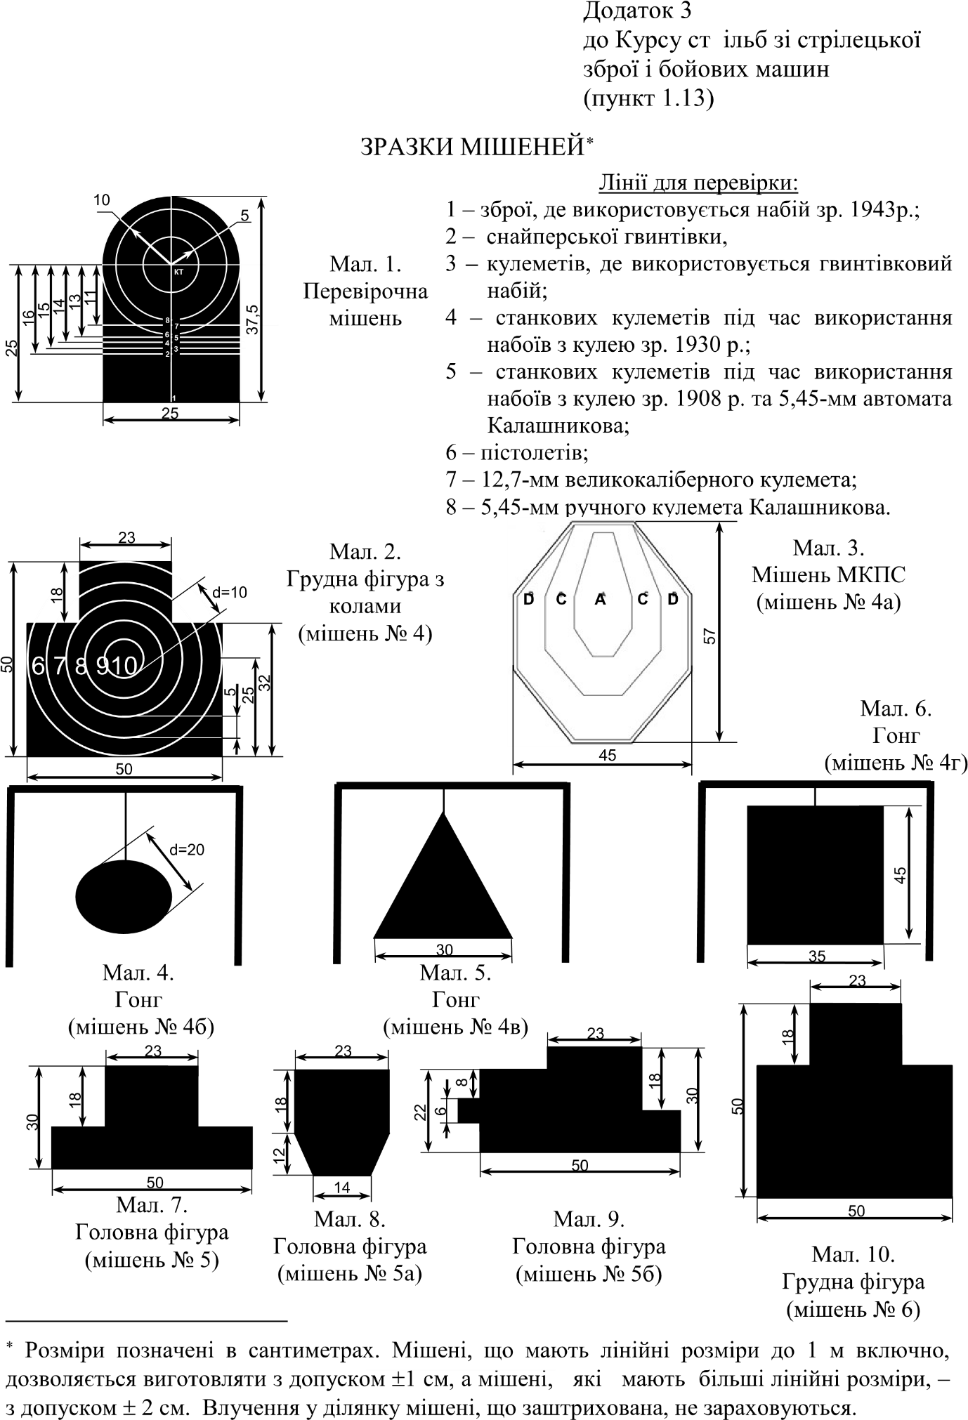
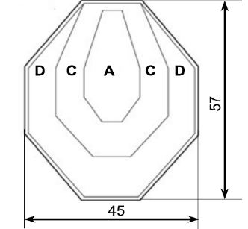
Мал. 3.
Мішень МКПС
(мішень №4а)
Мал. 2.
Грудна фігура
з колами
(мішень №4)
Мал. 1.
Перевірочна
мішень

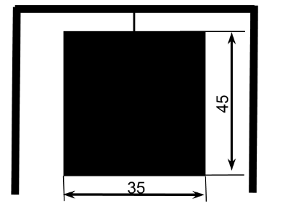
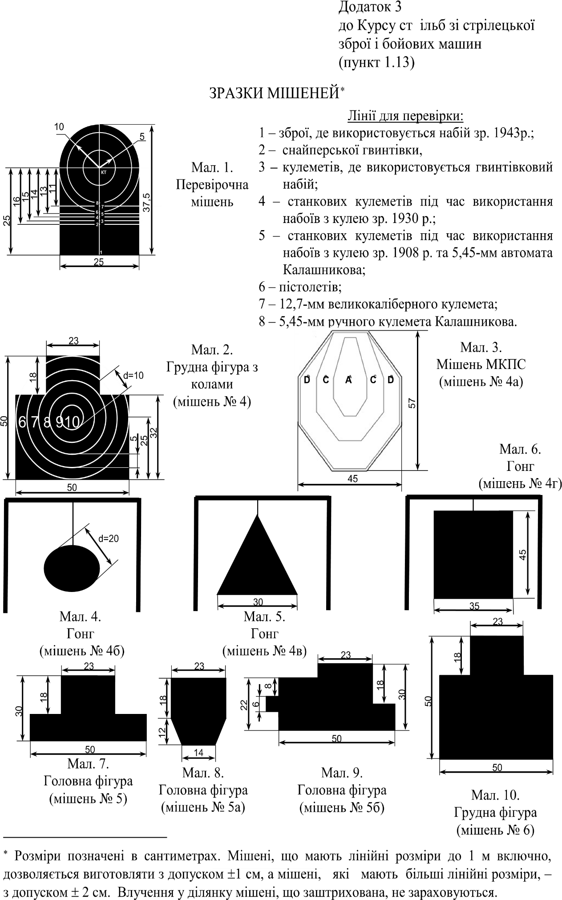
Мал. 6.
Гонг
(мішень №4г)
Мал. 5.
Гонг
(мішень №4в)
Мал. 4.
Гонг
(мішень №4б)

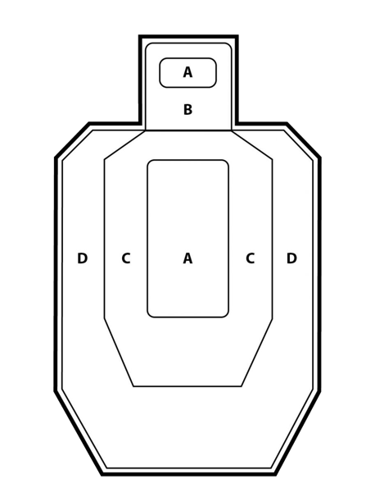

Мал. 7.
Мішень МКПС
(мішень №4Д)

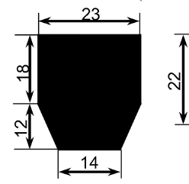
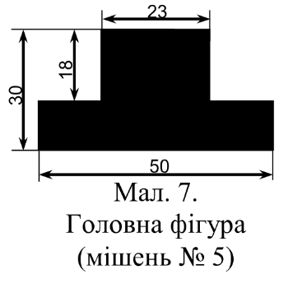
Мал. 10.
Головна фігура
(мішень №5б)
Мал. 9.
Головна фігура
(мішень №5а)
Мал. 8.
Головна фігура
(мішень №5)

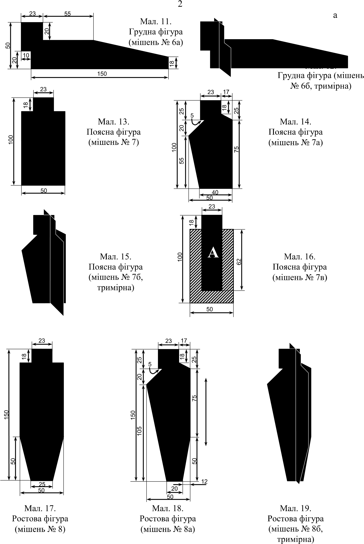
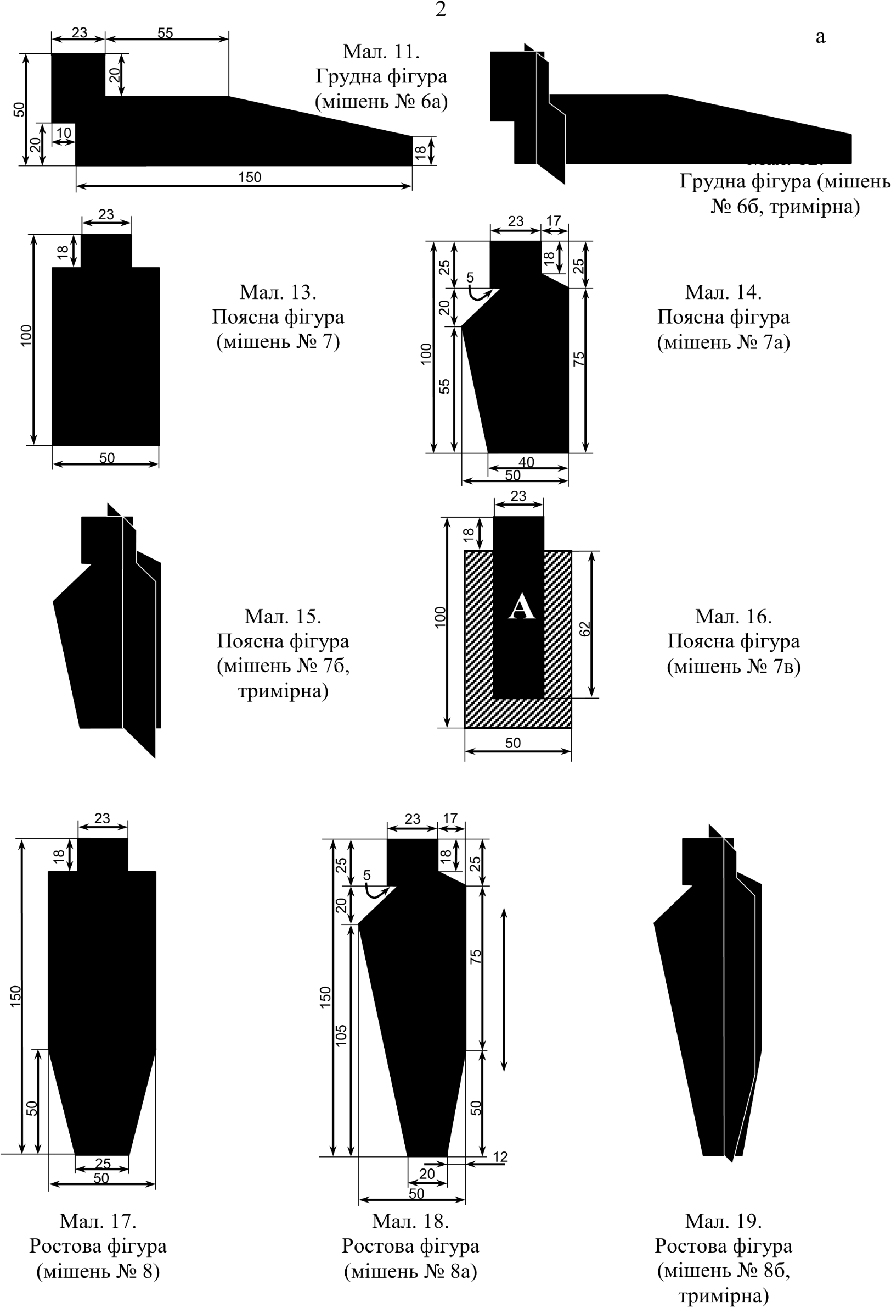
Мал. 14.
Поясна фігура
(мішень №7)
Мал. 13.
Грудна фігура
(мішень №6б, тримірна)
Мал. 12.
Грудна фігура
(мішень №6а)
Мал. 11.
Грудна фігура
(мішень №6)

Мал. 17.
Поясна фігура
(мішень №7в)
Мал. 15.
Поясна фігура
(мішень №7а)
Мал. 16.
Поясна фігура
(мішень №7б, тримірна)

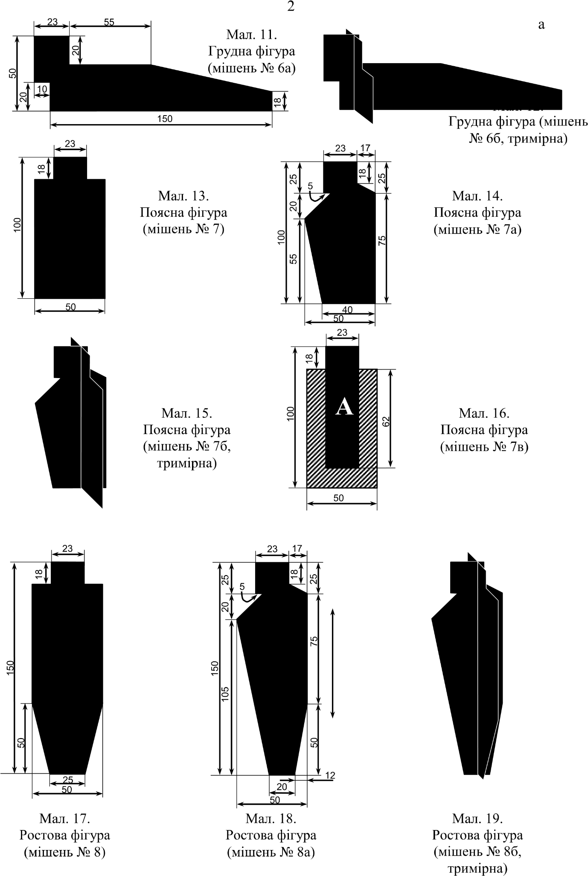

Мал. 20.
Ростова фігура
(мішень №8б, тривимірна)
Мал. 19.
Ростова фігура
(мішень №8а)
Мал. 18.
Ростова фігура
(мішень №8)

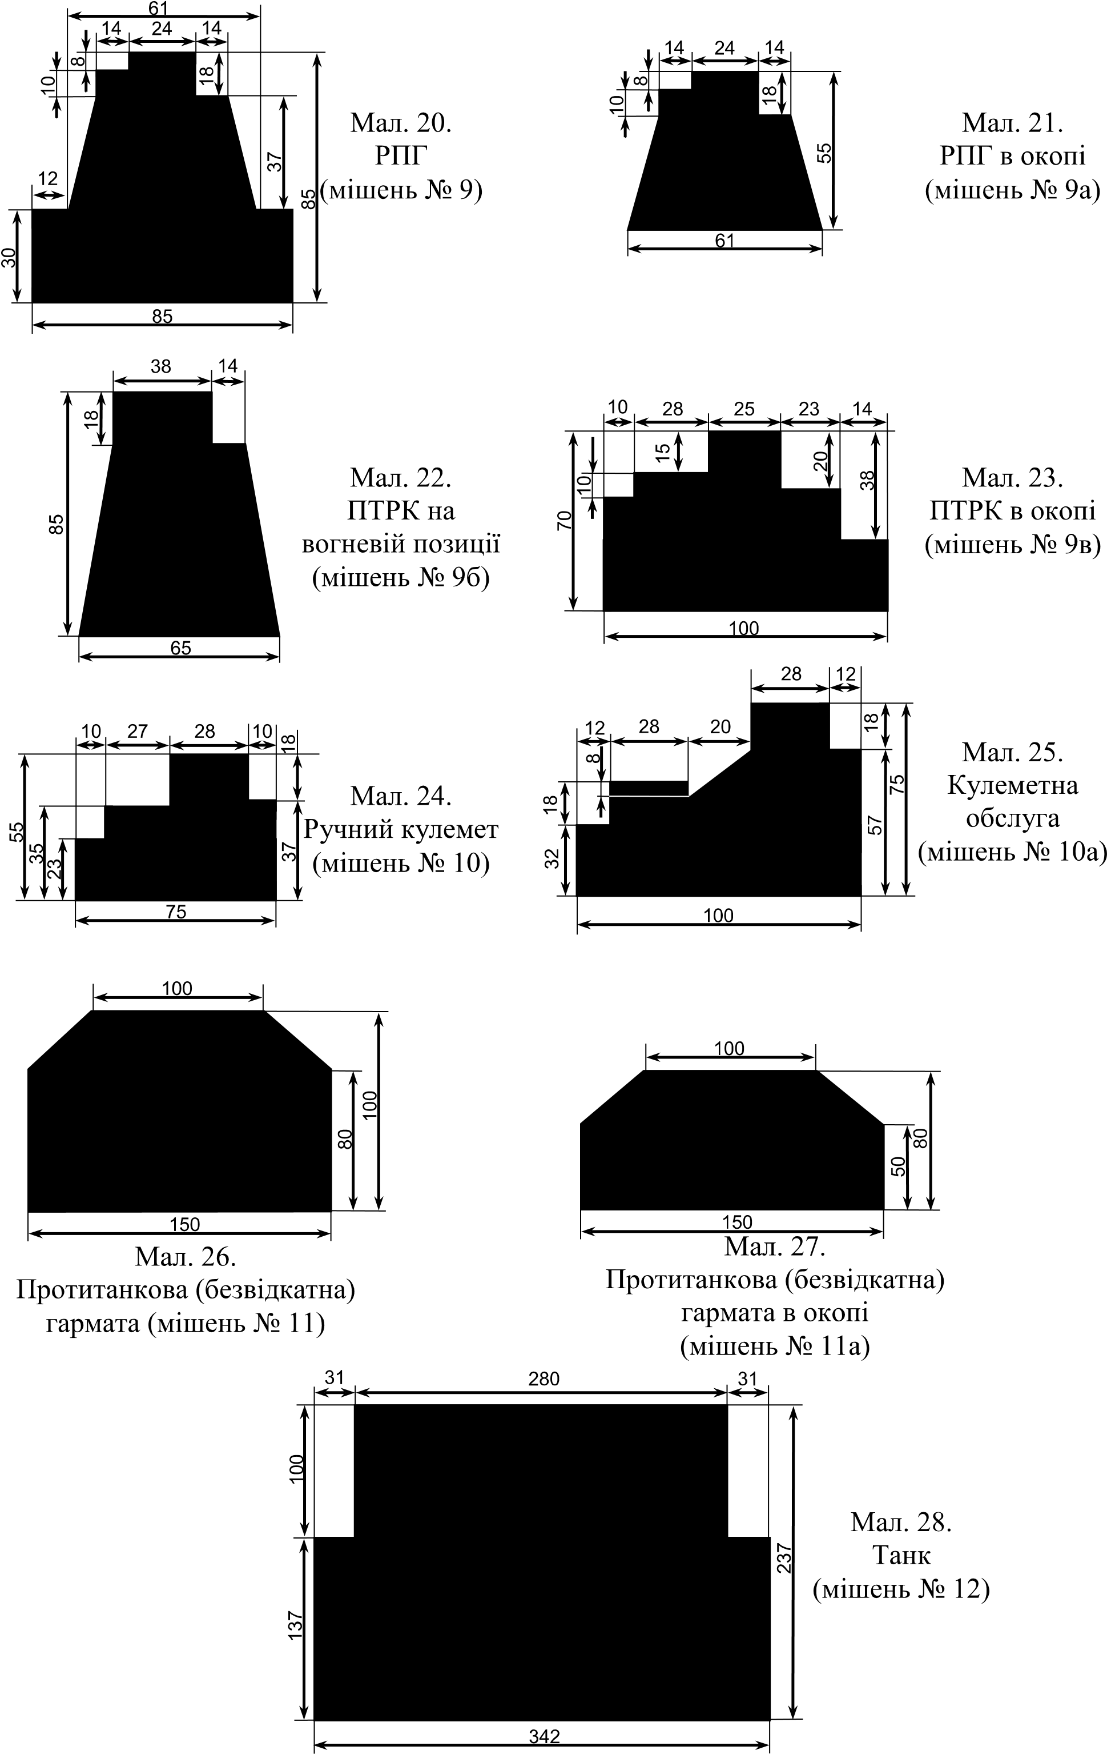
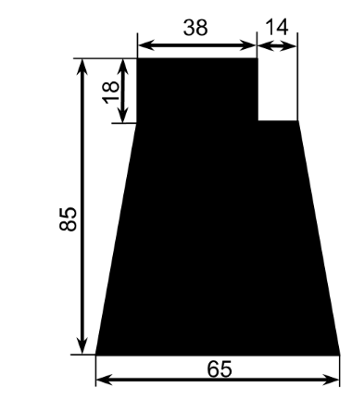
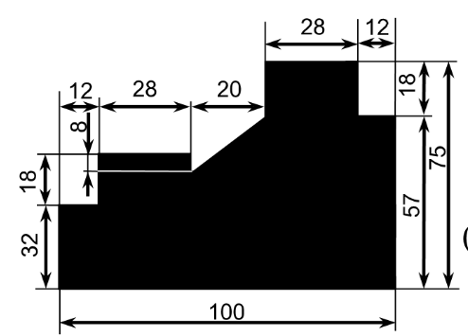
Мал. 23.
ПТРК на вогневій позиції (мішень №9б)
Мал. 21.
РПГ (мішень №9)
Мал. 22.
РПГ в окопі (мішень №9а)
Мал. 25.
Ручний кулемет (мішень №10)
Мал. 24.
ПТРК в окопі (мішень №9в)
Мал. 23.
Кулеметна обслуга (мішень №10а)

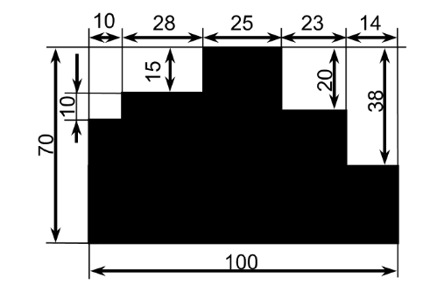

Мал. 26.
Танк (мішень №12)

Підготовча вправа № 1
“Навчання в одноманітному та правильному прицілюванні”

Ціль: стрілець – грудна фігура з колами (мішень № 4), що встановлена по фронту на рівні 1 м від нижнього зрізу мішені до землі.
Дальності до цілі, (м):
Вид зброї | Ціль
Вид зброї | стрілець
Автомат¹ | 50  (для тренування) | 100  (для тренування) | 100  (на залік)
Час на стрільбу: необмежений.
Кількість боєприпасів: 15, що споряджаються в три магазини по п’ять набоїв.
Положення для стрільби: лежачи (лежачи з упору).
Оцінка за залікову серію:
“відмінно” – чотири влучення знаходяться в габариті діаметром 15 см; “добре” – чотири влучення знаходяться в габариті діаметром 20 см; “задовільно” – чотири влучення знаходяться в габариті діаметром 25 см.
Особливості виконання вправи.
За командою керівника стрільби “До бою” той, хто стріляє висувається на рубіж відкриття вогню (далі РВВ), приймає положення “лежачи” заряджає зброю та доповідає “Готовий”. За командою “Вогонь” чітко та голосно ідентифікує “Ціль” та виконує серію з п’яти пострілів. Після закінчення виконання серії пострілів вправи доповідає “Закінчив”.
Після проведення серії пострілів здійснюється огляд мішеней. Режим ведення вогню: одиночними пострілами.

Тут і далі до автомату прирівнюється автоматична (штурмова) гвинтівка (крім снайперських), карабін калібру 5,45 мм, 5,56 мм та 7,62 мм.

Підготовча вправа № 2
“Відпрацювання навиків одноманітної стрільби ”

Ціль: стрілець – грудна фігура (мішень №4) або гонг (мішень № 4г), що встановлена по фронту на рівні 1 м від нижнього зрізу мішені до землі.
Дальності до цілі, (м): 100 м.
Кількість боєприпасів: 15, що споряджаються в три магазини по п’ять набоїв.
Час на стрільбу: необмежений.
Положення для стрільби: лежачи (без упору).
Оцінка за залікову серію:
“відмінно” – влучити п’ятьма пострілами;
“добре” влучити чотирма пострілами;
“задовільно” – влучити трьома пострілами.
Особливості виконання вправи.
За командою керівника стрільби “До бою” той, хто стріляє висувається на РВВ, приймає положення “лежачи” (без упору) заряджає зброю та доповідає “Готовий”. За командою “Вогонь” ідентифікує ціль чітко та голосно командою “Ціль” та виконує серію з п’яти пострілів. По закінченні виконання серії пострілів вправи доповідає “Закінчив”.
Після проведення серії пострілів здійснюється за необхідності, огляд мішеней (для огляду можуть використовуватись оптичні прилади спостереження).
Режим ведення вогню: одиночними пострілами.

УВАГА! За можливості, виконання вправи в кінці першого блоку проводити з коліматорним прицілом.

Підготовча вправа №3
“Навчання влучності стрільби з різних положень на середні відстані 100 м”

Ціль: три стрільці – грудна фігура (мішень №6) або гонг (мішень №4г), що встановлена по фронту.
Дальність до цілі: 100 м.
Кількість боєприпасів: 15, що споряджаються в три магазини по п’ять набоїв.
Час на стрільбу: необмежений.
Положення для стрільби: лежачи (без упору), з коліна, стоячи.
Оцінка:
“відмінно” – влучити не менше 12 пострілами;
“добре” – влучити 11 - 9 пострілами;
“задовільно” – влучити 8 - 7 пострілами.
Особливості виконання вправи.
За командою керівника стрільби “До бою” той, хто стріляє висувається на РВВ, приймає положення лежачи (без упору), заряджає зброю та доповідає “Готовий”.
За командою “Вогонь” ідентифікує ціль чітко та голосно командою “Ціль” та проводить серію з п’яти пострілів, зміщується з лінії атаки вправо або вліво, за командою або самостійно приймає положення “в коліно”, ідентифікує ціль чітко та голосно командою “Ціль” та здійснює наступну серію з п’яти пострілів. Зміщується з лінії атаки вправо або вліво за командою або самостійно приймає положення “бойова стійка”, ідентифікує ціль чітко та голосно командою “Ціль” та здійснює останню серію з п’яти пострілів.
По закінченні виконання вправи зміщується з лінії атаки вправо або вліво з одночасним прийняттям положення “в коліно” та доповідає “Закінчив”.
Режим ведення вогню: одиночними пострілами.

Підготовча вправа №4
“Навчання влучності стрільби з різних положень на середні відстані”

Ціль: два стрільці – грудна фігура (мішень №6) або гонг (мішень № 4г), один стрілець - гонг (мішень № 4г), що встановлені по фронту.
Дальності до цілі, (м):
Вид зброї | Ціль
Вид зброї | стрілець № 1 -  мішень № 6 або гонг (мішень № 4г) | стрілець № 2 -  мішень № 6 або гонг (мішень № 4г) | стрілець № 3 - гонг (мішень № 4г)
Автомат | 50 | 100 | 50
Кількість боєприпасів: 20, що споряджаються у два магазини по п’ять набоїв та один магазин десять набоїв.
Час на стрільбу: необмежений.
Положення для стрільби: стоячи з окопу.
Оцінка:
“відмінно” – влучити 10 - 8 пострілами;
“добре” – влучити 7 - 6 пострілами;
“задовільно” – влучити 5 - 4 пострілами.
Постріли короткими чергами по стрільцю № 3, не оцінюються.
Особливості виконання вправи.
За командою керівника стрільби “До бою” той, хто стріляє висувається на РВВ, приймає положення “стоячи з окопу” заряджає зброю та доповідає “Готовий”. За командою: “Вогонь” чітко та голосно ідентифікує “Ціль” та виконує першу серію з п’яти одиночних пострілів по цілі “стрілець № 1”, здійснює заміну магазину, та продовжує другу серію з п’яти одиночних пострілів по цілі “стрілець № 2”, після чого проводить заміну магазину і здійснює третю серію з десяти пострілів по цілі “стрілець № 3” (короткими чергами).
Після закінчення виконання серії пострілів вправи доповідає: “Закінчив”.
Після проведення серії пострілів здійснюється огляд мішеней (для огляду можуть використовуватись оптичні прилади спостереження).
Всі цілі повинні бути враженні.
Режим ведення вогню: одиночними пострілами, короткими чергами.
УВАГА! За можливості, виконання вправи в кінці другого блоку проводити з коліматорним прицілом.

Підготовча вправа №5
“Ведення вогню з положення лежачи по групі цілей”

Цілі: три стрільці – поясна фігура (мішень № 7), що з’являється або гонг (мішень № 4г).
Дальності до цілі, (м):
Вид зброї | Ціль
Вид зброї | стрілець | стрілець | стрілець
Автомат | 100 | 150 | 200
Кількість боєприпасів: 12, що споряджаються в один магазин.
Положення для стрільби: лежачи (без використання упору).
Оцінка:
“відмінно” – 3 рази вразити всі цілі;
“добре” – 2 рази вразити всі цілі;
“задовільно” – 1 раз вразити всі цілі. Особливості виконання вправи.
За командою керівника стрільби “До бою” той, хто стріляє висувається на РВВ, приймає положення “лежачи” (без використання упору) заряджає зброю та доповідає “Готовий”. За командою: “Вогонь” чітко та голосно ідентифікує “Ціль” та виконує серію із 4 пострілів по кожній цілі.
Порушенням умов вправи є: використання стрільцем упору.
Режим ведення вогню: одиночними пострілами.

Підготовча вправа № 6
“Стрільба з місця по нерухомих цілях з усування затримок під час стрільби”

Ціль: стрілець – мішень № 4 або гонг (мішень № 4г), що встановлена по фронту та на рівні 1 м від нижнього зрізу мішені до землі.
Дальність до цілі: 50 м.
Кількість боєприпасів: 10 та 3 – навчальні набої (або гільзи), споряджені в один магазин у довільному порядку, перші два та останній – обов’язково бойові.
Час на стрільбу: необмежений.
Положення для стрільби: стоячи.
Оцінка:
“відмінно” – 10 - 9 влучань самостійно усунув затримки без порушень правил безпеки;
“добре” – 7 - 8 влучань самостійно усунув затримки без порушень правил безпеки;
“задовільно” – 5 - 6 влучань самостійно усунув затримки без порушень правил безпеки.
Особливості виконання вправи: за командою “До бою” той, хто стріляє висувається на РВВ, у положенні “стоячи” заряджає зброю та доповідає
“Готовий”. За командою “Вогонь” ідентифікує ціль чітко та голосно командою “Ціль” та проводить десять прицільних пострілів. При затримці доповідає про затримку, самостійно усуває її та виконує наступний постріл.
Режим ведення вогню: одиночними пострілами.

ЗАСТЕРЕЖЕННЯ! Використовувати гільзи ,якщо стрілецька зброя за своїми конструктивними особливостями дозволяє їх використання під час виконання вправ стрільб (не допускати заклинювання зброї, для усунення якого необхідний час, тощо).

Підготовча вправа №7
“Стрільба з різних положень коли визначена зона видимості в темну пору доби”

Ціль: стрілець – ростова фігура (мішень № 8), що з’являється.
Дальність до цілі: 50 м
Час на стрільбу: не обмежений.
Кількість боєприпасів: 20, що споряджаються в два магазини по десять набоїв.
Положення для стрільби: з коліна, стоячи.
Оцінка:
“відмінно” – уразити ціль не менше трьох разів з кожного положення;
“добре” – уразити ціль не менше двох разів з кожного положення; “задовільно” – уразити ціль один раз з кожного положення.
Особливості виконання вправи.
Той, хто стріляє виконує дві серії по десять пострілів кожна: перша серія – виконується з положення “з коліна”;
друга серія– виконується з положення “стоячи”.
За командою керівника стрільби “До бою” той, хто стріляє висувається на РВВ, приймає положення “з коліна” заряджає зброю та доповідає “Готовий”. За командою “Вогонь” ідентифікує ціль чітко та голосно командою “Ціль” та виконує першу серію пострілів. Після кожного пострілу виконується нове прицілювання.
Після закінчення першої серії пострілів приймає положення “стоячи” перезаряджає зброю та доповідає “Готовий”. За командою “Вогонь” ідентифікує ціль чітко та голосно командою “Ціль” та виконує другу серію пострілів.
Режим ведення вогню: одиночними пострілами.

Підготовча вправа №8
“Відпрацювання базових дій під вогнем противника”

Цілі: Мішень № 4 або гонг (мішень № 4г) що встановлена по фронту на рівні 1 м від нижнього зрізу мішені до землі.
Дальність до цілі: 50 м.
Час на стрільбу: необмежений
Кількість боєприпасів: 15, що споряджаються десять набоїв в один магазин та п’ять набоїв в один магазин того, хто стріляє.
Положення для стрільби: лежачи (без упору).
Оцінка:
“відмінно” – уразити ціль не менше чотирьох разів;
“добре” – уразити ціль не менше трьох разів;
“задовільно” – уразити ціль не менше двох разів.
Особливості виконання вправи:
Той, хто стріляє займає положення для стрільби лежачи на РВВ. Керівник стрільби розташовується за спиною стрільця стоячи. За командою “До бою”, той, хто стріляє досилає патрон в патронник та відкриває вогонь по мішені. Одночасно з цим інструктор з вогневої підготовки знаходиться з ліва, або з права від того, хто стріляє на відстані 1-1,5 м, та починає обстріл того, хто стріляє на відстані не менше 2 м попереду , та під кутом 45 до напрямку стрільби того, хто стріляє, здійснюючі психологічний вплив на того, хто стріляє.
Режим ведення вогню: одиночними пострілами.

ЗАСТЕРЕЖЕННЯ! Для виконання вправи використовується окрема ділянка, яка попередньо зачищається від гільз, каменів, сторонніх предметів, тощо.

Підготовча вправа № 9
“Перевірка навиків одноманітної стрільби”

Ціль: два стрільці – грудна фігура (мішень № 6) або гонг (мішень № 4г), один стрілець – грудна фігура мішень № 6, що встановлені по фронту.
Дальності до цілі, (м):
Вид зброї | Ціль
Вид зброї | стрілець № 1 - мішень № 6 або гонг (мішень №  4г) | стрілець № 2 - мішень № 6 або гонг (мішень №  4г) | стрілець № 3 -  мішень № 6
Автомат | 50 | 100 | 50
Кількість боєприпасів: 20, що споряджаються в два магазини по п’ять набоїв та один магазин десять набоїв.
Час на стрільбу: необмежений.
Положення для стрільби: лежачи, з коліна, стоячи.
Оцінка:
“відмінно” – влучити 17 - 16 пострілами;
“добре” – влучити 15 - 14 пострілами;
“задовільно” – влучити 13 - 12 пострілами.
Особливості виконання вправи.
За командою керівника стрільби “До бою” той, хто стріляє висувається на РВВ, приймає положення “лежачи” заряджає зброю та доповідає “Готовий”. За командою “Вогонь” ідентифікує ціль чітко та голосно командою “Ціль” та виконує першу серію з п’яти пострілів по цілі “стрілець №1”. Проводить заміну магазину, приймає положення “з коліна” та виконує другу серію з п’яти пострілів по цілі “стрілець №2”. Проводить заміну магазину, приймає положення “стоячи” і здійснює третю серію з десяти пострілів по цілі “стрілець
№ 3” (короткими чергами).
Режим ведення вогню: одиночними пострілами, короткими чергами.

Підготовча вправа № 10
“Перевірка навиків одноманітної стрільби”

Ціль: чотири стрільця – грудна фігура (мішень №6) або гонг (мішень №4г), що встановлені по фронту 30 м, з інтервалом 5 м.
Дальності до цілі, (м):
Вид зброї | Ціль
Вид зброї | стрілець
Автомат | 30 | 100 | 150 | 200
Кількість боєприпасів: 12, що споряджаються в один магазин.
Час на стрільбу: необмежений.
Положення для стрільби: з коліна, лежачи
Оцінка:
“відмінно” – влучити 10 - 9 пострілами;
“добре” – влучити 9-8 пострілами;
“задовільно” – влучити 7-6 пострілами.
Особливості виконання вправи.
За командою керівника стрільби “До бою” той, хто стріляє висувається на РВВ, приймає положення “з коліна” заряджає зброю та доповідає “Готовий”. За командою “Вогонь” ідентифікує ціль чітко та голосно командою “Ціль” та виконує постріли. Після кожного пострілу виконується нове прицілювання.
По стрільцю, що знаходиться на дистанції 30 м виконує 2 постріли. По стрільцю, що знаходиться на дистанції 100 м виконує 3 постріли.
Після здійснення трьох пострілів на дистанцію 100 м приймає положення “лежачі” та продовжує ведення вогню.
По стрільцю, що знаходиться на дистанції 150 м виконує 3 постріли. По стрільцю, що знаходиться на дистанції 200 м виконує 4 постріли. По закінченні виконання серії пострілів вправи доповідає “Закінчив”.
Після проведення серії пострілів здійснюється огляд мішеней (для огляду можуть використовуватись оптичні прилади спостереження).
Режим ведення вогню: одиночними пострілами.

БІНОКУЛЯРНА ШВИДКІСНА СТРІЛЬБА

Підготовча вправа № 11
“Навчання точності стрільби бінокулярним прицілюванням на різних відстанях”

Цілі: мішень МКПС універсальна (мішень № 4а), що встановлюються на висоті очей того, хто стріляє, гонг (мішень № 4б).
Дальності до цілі, (м):
Вид зброї | Ціль
Вид зброї | мішень МКПС |  | гонг (мішень №  4б)
Автомат | 10  (для тренування) | 20  (для тренування) | 30  (на залік)
Час на стрільбу: необмежений.
Кількість боєприпасів: 18, що споряджаються в три магазини по шість набоїв.
Положення для стрільби: стоячи.
Оцінка за залікову серію:
“відмінно” – влучити п’ятьма пострілами;
“добре” – влучити чотирма пострілами;
“задовільно” – влучити трьома пострілами. Особливості виконання вправи:
За командою керівника стрільби “До бою” той, хто стріляє висувається на РВВ, приймає положення “стоячи” заряджає зброю та доповідає “Готовий”. За командою “Вогонь” чітко та голосно ідентифікує “Ціль” та виконує серію з шести пострілів бінокулярним прицілюванням. Після закінчення виконання серії пострілів вправи доповідає “Закінчив”.
Після проведення серії пострілів здійснюється огляд мішеней (для огляду можуть використовуватись оптичні прилади спостереження).
Режим ведення вогню: одиночними пострілами.

Підготовча вправа № 12
“Стрільба з відпрацюванням зміни магазину на дистанціях 30м”

Цілі: гонг (мішень №4б).
Дальність до цілі: 30м.
Час на стрільбу: необмежений.
Кількість боєприпасів: 15, що споряджаються в три магазини по п’ять набоїв.
Положення для стрільби: стоячи.
Оцінка:
“відмінно” – влучити 14 пострілами;
“добре” – влучити 12 пострілами;
“задовільно” – влучити 10 пострілами.
Особливості виконання вправи:
За командою керівника стрільби “До бою” той, хто стріляє висувається на РВВ, приймає положення “стоячи” заряджає зброю та доповідає “Готовий”. За командою “Вогонь” ідентифікує ціль чітко та голосно командою “Ціль” здійснює п’ять пострілів в мішень. Після чого зміщується в сторону з лінії вогню та виконує заміну магазину. Після заміни магазину, стрілець повертається в вихідну точку та продовжує виконання вправи.
Зміщення для зміни магазину робиться почергово: вправо та вліво.
Під час першого повтору зміщення вліво та вправо здійснюються без заниження силуету, під час другого – з виходом на коліно
Режим ведення вогню: одиночними пострілами.

Підготовча вправа № 13
“Перший постріл з різними варіантами утримання зброї на дистанції 30м”

Цілі: грудна фігура (мішень №6) або гонг (мішень №4г).
Дальність до цілі: 30м.
Час на стрільбу: необмежений.
Кількість боєприпасів: 20, що споряджаються в два магазини по десять набоїв.
Положення для стрільби: стоячи.
Оцінка:
“відмінно” – влучити 14 пострілами;
“добре” – влучити 12 пострілами;
“задовільно” – влучити 10 пострілами.
Особливості виконання вправи:
За командою керівника стрільби “До бою” той, хто стріляє висувається на РВВ, приймає положення “стоячи” заряджає зброю та доповідає “Готовий”. Той хто стріляє стоїть обличчям до мішені, зброя в нижньому положенні (low ready), патрон в патроннику, зброя на запобіжнику.
За командою “Вогонь” ідентифікує ціль чітко та голосно командою “Ціль” здійснює один прицільний постріл в мішень та повертається в вихідне положення.
Необхідно наголошувати на тому щоб той, хто стріляє перед пострілом не “цілив” довго фігуру, тобто постріл має здійснюватися в момент коли приціли звелися на мішені.
Режим ведення вогню: одиночними пострілами.

Підготовча вправа № 14
“Перший постріл з поворотом”

Цілі: гонг (мішень №4 б)
Дальність до цілі: 30 м.
Час на стрільбу: необмежений.
Кількість боєприпасів: 20, що споряджаються в чотири магазини по п’ять набоїв.
Положення для стрільби: стоячи, з коліна.
Оцінка: не оцінюється.
Особливості виконання вправи:
За командою керівника стрільби “До бою” той, хто стріляє висувається на РВВ, приймає положення “стоячи” заряджає зброю та доповідає “Готовий”. Той, хто стріляє стоїть лівим боком до мішені, зброя в нижньому положенні (low ready), патрон в патроннику, зброя на запобіжнику. За командою “Вогонь” той, хто стріляє повертає голову в бік мішені з метою позитивної ідентифікації цілі, ідентифікує ціль чітко та голосно командою “Ціль”, виносить зброю на лінію вогню по цілі одночасно з розворотом фронтом до мішені, здійснює серію з п’яти пострілів та повертається в вихідне положення і робить заміну магазину. Той, хто стріляє стоїть правим боком до мішені, зброя в нижньому положенні (low ready), патрон в патроннику, зброя на запобіжнику. ыЗа командою “Вогонь” той, хто стріляє повертає голову в бік мішені з метою позитивної ідентифікації цілі, ідентифікує ціль чітко та голосно командою “Ціль”, виносить зброю на лінію вогню по цілі одночасно з розворотом фронтом до мішені, здійснює серію з п’яти пострілів та повертається в вихідне положення і робить заміну магазину.
Той, хто стріляє стоїть лівим боком до мішені, зброя в нижньому положенні (low ready), патрон в патроннику, зброя на запобіжнику. За командою “Вогонь” той, хто стріляє повертає голову в бік мішені з метою позитивної ідентифікації цілі, ідентифікує ціль чітко та голосно командою “Ціль”, виносить зброю на лінію вогню по цілі одночасно з розворотом фронтом до мішені, опускається на коліно та здійснює серію з п’яти пострілів та повертається в вихідне положення і робить заміну магазину.
Той, хто стріляє стоїть правим боком до мішені, зброя в нижньому положенні (low ready), патрон в патроннику, зброя на запобіжнику. За командою “Вогонь” той, хто стріляє повертає голову в бік мішені з метою позитивної ідентифікації цілі, ідентифікує ціль чітко та голосно командою “Ціль”, виносить зброю на лінію вогню по цілі одночасно з розворотом фронтом до мішені, опускається на коліно та здійснює серію з п’яти пострілів та повертається в вихідне положення.
Режим ведення вогню: одиночними пострілами.
Підготовча вправа № 15
“Навчання стрільбі із-за укриття, з різних положень, з слабкої руки ”

Цілі: два гонги (мішень № 4г) розташовані по фронту з інтервалом 1м.
Дальність до цілей: 30 м;
Час на стрільбу: необмежений.
Кількість боєприпасів: 10 набоїв, що споряджаються в два магазини по п’ять набоїв.
Положення для стрільби: стоячи, з коліна.
Оцінка за залікову серію:
“відмінно” - влучити 5 пострілами;
“добре” – влучити 4 пострілами;
“задовільно” - влучити 3 пострілами.
Особливості виконання вправи:
Вправа виконується в два повтори: тренувальний та заліковий.
За командою керівника стрільби “До бою” той, хто стріляє висувається на РВВ, приймає положення “стоячи” заряджає зброю та доповідає “Готовий”. Зброю тримає донизу під кутом 45 градусів з упором в сильне плече.
За командою “Вогонь” ідентифікує ціль чітко та голосно командою “Ціль” виконує перекладку зброї на слабку руку та робить із-за укриття два постріли з положення “стоячи” та три постріли з положення “з коліна” бінокулярним прицілюванням. Після кожного пострілу виконується нове прицілювання.
Режим ведення вогню: здвоєний постріл.

Підготовча вправа № 16
“Перенесення вогню по фронту з різними варіантами утримання зброї”

Цілі: три мішені МКПС (мішень № 4а) по фронту, з інтервалом 7 м, що встановлюються на висоті очей того, хто стріляє.
Дальність до цілі: 30 м.
Час на стрільбу: необмежений.
Кількість боєприпасів: 18, що споряджаються в три магазини по шість набоїв.
Положення для стрільби: стоячи.
Оцінка: не оцінюється.
Особливості виконання вправи:
За командою керівника стрільби “До бою” той, хто стріляє висувається на РВВ, приймає положення “стоячи” заряджає зброю та доповідає “Готовий”. Той, хто стріляє стоїть обличчям до мішеней навпроти центральної мішені, зброя в нижньому положенні (low ready), патрон в патроннику, зброя на запобіжнику. По команді керівника стрільби “До бою” той, хто стріляє в повільному темпі здійснює по два постріли в кожну мішень (зона “А”) зліва на право, змінює магазин і здійснює по два постріли в кожну мішень (зона “А”) з права на ліво та повертається в вихідне положення
Слід звернути увагу на контроль стрільцем спускового гачка, при перенесенні з мішені на мішень спочатку переводиться погляд, потім – зброя.
Режим ведення вогню: здвоєний постріл.

.

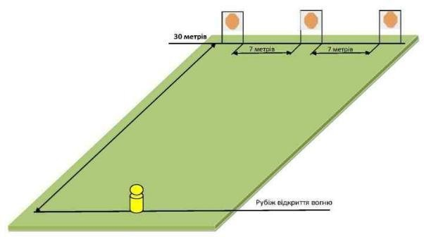
Схема виконання вправи

Підготовча вправа №17
“Стрільба зі зміною положення для стрільби з сильної руки”

Ціль: стрілець, що обороняється – мішень № 4, або гонг (мішень № 4г).
Дальність до цілі: 50 м.
Час на стрільбу: не обмежений.
Кількість боєприпасів: 28, що споряджаються в два магазини по чотирнадцять набоїв.
Положення для стрільби:
положення №1 – “стоячи”;
положення №2 – “присядки”;
положення №3 – “з двох колін”;
положення №4 – “лежачи”;
положення №5 – “з двох колін”;
положення №6 – “з коліна”; положення
№7 – “стоячи”.
Оцінка за залікову серію:
“відмінно” – влучити 12-10 пострілами;
“добре” – влучити 9-8 пострілами;
“задовільно” – влучити 7-6 пострілами.
Особливості виконання вправи:
Той, хто стріляє виконує дві серії по чотирнадцять пострілів кожна: перша серія – тренувальна;
друга серія– на залік.Стрільба ведеться з верхнього ярусу до нижнього та у зворотному порядку. Прицілювання здійснюється бінокулярним прицілюванням.
За командою керівника стрільби “До бою” той, хто стріляє висувається на РВВ, приймає положення “стоячи” заряджає зброю та доповідає “Готовий”. Зброю тримає донизу під кутом 45 градусів з упором в сильне плече.
За командою “Вогонь” ідентифікує ціль чітко та голосно командою “Ціль”:
здійснює два постріли з положення “стоячи”;
змінює положення для стрільби “присядки” здійснює два постріли; змінює положення для стрільби “з двох колін” здійснює два постріли; змінює положення для стрільби “лежачи” здійснює два постріли; змінює положення для стрільби “з двох колін” здійснює два постріли; змінює положення для стрільби “з коліна” здійснює два постріли; змінює положення для стрільби “стоячи” здійснює два постріли.
Режим ведення вогню: здвоєний постріл.

Підготовча вправа №18
“Стрільба із за укриття зі зміною положення для стрільби з сильної та слабкої руки”

Ціль: стрілець, що обороняється – мішень № 4, або гонг (мішень № 4г).
Дальність до цілі: 50 м.
Час на стрільбу: не обмежений.
Кількість боєприпасів: 16, що споряджаються в один магазин.
Положення для стрільби: стоячи, сидячи, з коліна (з двох колін), лежачи.
Оцінка:
“відмінно” – влучити 16 - 14 пострілами;
“добре” – влучити 13 - 12 пострілами;
“задовільно” – влучити 11 - 10 пострілами.
Особливості виконання вправи:
Стрільба ведеться з верхнього ярусу до нижнього та у зворотному порядку. Відповідно з якої сторони укриття ведеться вогонь, здійснюється перекладка зброї з сильної на слабу руку.
Той, хто стріляє знаходиться за укриттям. За командою керівника стрільби “До бою” той, хто стріляє не висовуючи корпусу та частин тіла із за укриття веде вогонь здвоєним пострілом по цілі. Вогонь ведеться з трьох ярусів, стоячи з лівої та правої сторони укриття, сидячи навприсядки через центральну бійницю з слабкої та сильної руки, з колін через нахилені бійниці з слабкої та сильної руки, лежачи через нижню бійницю.
Режим ведення вогню: здвоєний постріл.






СХЕМА ОБЛАДНАННЯ УКРИТТЯ
125
45
35
25
45
30
Стійка для кріплення для швидкого монтажу
кут нахилу бійниці 45˚
30
20

КУРС ДІЙ У СКЛАДІ ПІДРОЗДІЛУ

НАБУТТЯ ДОСВІДУ

Підготовча вправа № 19
“Швидкісна стрільба з розпізнанням цілі та переносом вогню”

Цілі:
мішені № 5, 7, 8, по 3 шт, що розташовані на трьох рубежах з відстанню 10-15 м. один від одного на рубежі, що з’являються.
Дальність до цілі, (м):
Вид зброї | Цілі
Вид зброї | перший рубіж | другий рубіж | третій рубіж
Автомат | 25 | 50 | 75
Час на стрільбу:
“Відмінно” – 50 с;
“Добре” – 1 хв;
“Задовільно” – 1 хв 15 с.
або обмежується часом показу цілей за рішенням керівника стрільби.
Кількість набоїв: 18, що спорядженні в один магазин.
Положення для стрільби: стоячи із за укриття / стоячі з окопу.
Оцінка:
“Відмінно” - вразити дев’ять (всі) мішені;
“Добре” - вразити сім мішеней;
“Задовільно” вразити п’ять мішеней.
Особливості виконання вправи:
той, хто стріляє виконує один постріл в кожну мішень на першому рубежі; той, хто стріляє виконує по два постріла в кожну мішень на другому рубежі;
той, хто стріляє виконує по три постріла в кожну мішень на третьому рубежі.
Той, хто стріляє знаходиться на вихідному рубежі. За командою керівника стрільби “До бою” той, хто стріляє прискорено висувається до РВВ заряджає зброю та вражає цілі розташовані на першому, другому, та третьому рубежі по черзі, від ближнього до дальнього.
Режим ведення вогню: одиночними пострілами (здвоєним пострілом).

Схема виконання вправи



















75 м
10-15 м
10-15 м
10-15 м
10-15 м
10-15 м
10-15 м

50 м

25м

0 м

позначено пересування військовослужбовця під час виконання вправи позначено здійснення пострілу того, хто стріляє з позначенням ВП.
-

Підготовча вправа №20
“Стрільба з окопу по штурмовій та маневреній групі з зміною вогневої позиції”
Цілі:
штурмова група – грудна фігура (мішень № 6), дві поясні фігури (мішень № 7), кулеметна обслуга (мішень № 10), що з’являються;
маневрена група –грудна фігура мішень № 6), поясна фігура (мішень № 7), що з’являються.
У разі відсутності підйомників мішені дозволяється встановлюється на вкоп.

Дальності до цілей, (м):
Вид зброї | Ціль
Вид зброї | штурмова група | маневрена група
Автомат | 35-70 | 35-55
Час на стрільбу: обмежується часом показу цілей за рішенням керівника стрільби.
Кількість боєприпасів: 30, що споряджаються в два магазини, двадцять набоїв в перший магазин та десять набоїв в другий магазин; навчально-імітаційна граната – 1.
Положення для стрільби: стоячи з окопу.
Оцінка:
“відмінно” – уразити всі цілі та метнути гранату в напрямку маневреної групи не ближче 10 м від позиції того, хто стріляє;
“добре” – обов’язково уразити маневрену групу, дві мішені штурмової групи та метнути гранату в напрямку маневреної групи не ближче 10 м від позиції того, хто стріляє;
“задовільно” – обов’язково уразити маневрену групу, одну мішень штурмової групи та метнути гранату в напрямку маневреної групи не ближче 10 м від позиції того хто стріляє.
Особливості виконання вправи:
За командою керівника стрільби “Противник з фронту” той, хто стріляє веде вогонь по штурмовій групі. За командою керівника стрільби “Противник з лівого (правого) флангу” той, хто стріляє робить заміну магазину та змінює вогневу позицію, метає навчально-імітаційну гранату в напрямку маневреної групи та продовжує вести вогонь короткими чергами по маневреній групі.
Режим ведення вогню: здвоєний постріл, короткими чергами.

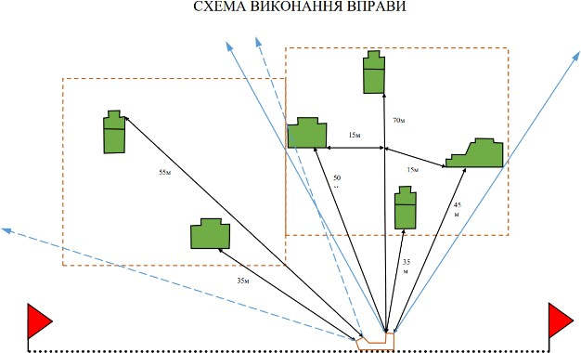

Підготовча вправа № 21
“Відпрацювання навиків стрільби чергами”

Ціль: група піхоти, що атакує (рубіж № 1) – чотири поясних фігури (мішень № 7); група піхоти, що залягла (рубіж № 2) – чотири грудних фігури (мішень № 6).
Дальність до цілі: перший рубіж – 40 м, другий рубіж – 50 м.
Час на стрільбу: обмежений кількістю боєприпасів.
Кількість боєприпасів: 45, що споряджаються двадцять в один магазин та двадцять п’ять в другий магазин.
Положення для стрільби: рубіж № 1 – лежачи, рубіж № 2 – з коліна.
Оцінка:
“відмінно” – уразити 8 мішеней;
“добре” – уразити 6 мішеней;
“задовільно” – уразити 5 мішеней.
Порядок виконання: за командою “До бою” той, хто стріляє висувається на РВВ, приймає положення для стрільби “лежачи із-за укриття”, заряджає зброю та доповідає “Готовий”. За командою “Вогонь” ідентифікує ціль чітко та голосно командою “Ціль”, здійснює стрільбу довгими чергами по мішеням що розташовані на першому рубежі. Робить заміну магазину. Змінює вогневу позицію та довгими чергами веде стрільбу по мішеням, що розташовані на другому рубежі, положення для стрільби – “з коліна”.
Режим ведення вогню: довгими чергами.

СХЕМА ВИКОНАННЯ ВПРАВИ




50 м
1,5 м

1,5 м

40 м
1 м. 1 м

- позначено пересування військовослужбовця підчас виконання вправи

Підготовча вправа № 22
“Стрільба під час пересування на полі бою зі міною вогневої позиції та зі зміною положення для стрільби”

Цілі:
група піхоти –дві грудні фігури (мішень № 6), або гонг (мішень № 4г) по фронту не менше 3 м;
група піхоти – дві грудні фігури (мішень № 6), або гонг (мішень № 4г) по фронту не менше 3 м;
піхота, що атакує – чотири ростові фігури (мішень № 8) по фронту
не менше 3 м.
Дальність до цілі, (м):
Вид зброї | Цілі
Вид зброї | група піхоти | піхота, що атакує
Автомат | 30 | 70 від укриття №3
Час на стрільбу: не обмежений.
Кількість боєприпасів: 20, що споряджаються у два магазини по
10 набоїв.
Положення для стрільби:
за укриттям №1 – “стоячи”;
за укриттям №2 – “з коліна”;
по піхоті, що атакує – “стрільба в русі”.

Оцінка:
“відмінно” – уразити сім мішеней;
“добре” – уразити шість мішеней;
“задовільно” – уразити пʼять мішеней.

Особливості виконання вправи:
За командою керівника стрільби: “До бою” той, хто стріляє висувається на рубіж відкриття вогню (далі РВВ), приймає положення для стрільби “із-за укриття” заряджає зброю та доповідає: “До бою готовий”.
Вправа виконується в відповідності до схеми виконання вправи. Вогонь ведеться здвоєним пострілом зліва, справа та в русі, а також під час перебіжки в напрямку противника. Перебіжка має бути швидка та динамічна. Прибігши до третього укриття замінює магазин. За командою керівника стрільби «вперед» висувається в напрямку групи піхоти, та здійснює стрільбу в русі(висуваючись на відстань до 20метрів).
Режим ведення вогню: здвоєний постріл.

СХЕМА ВИКОНАННЯ ВПРАВИ

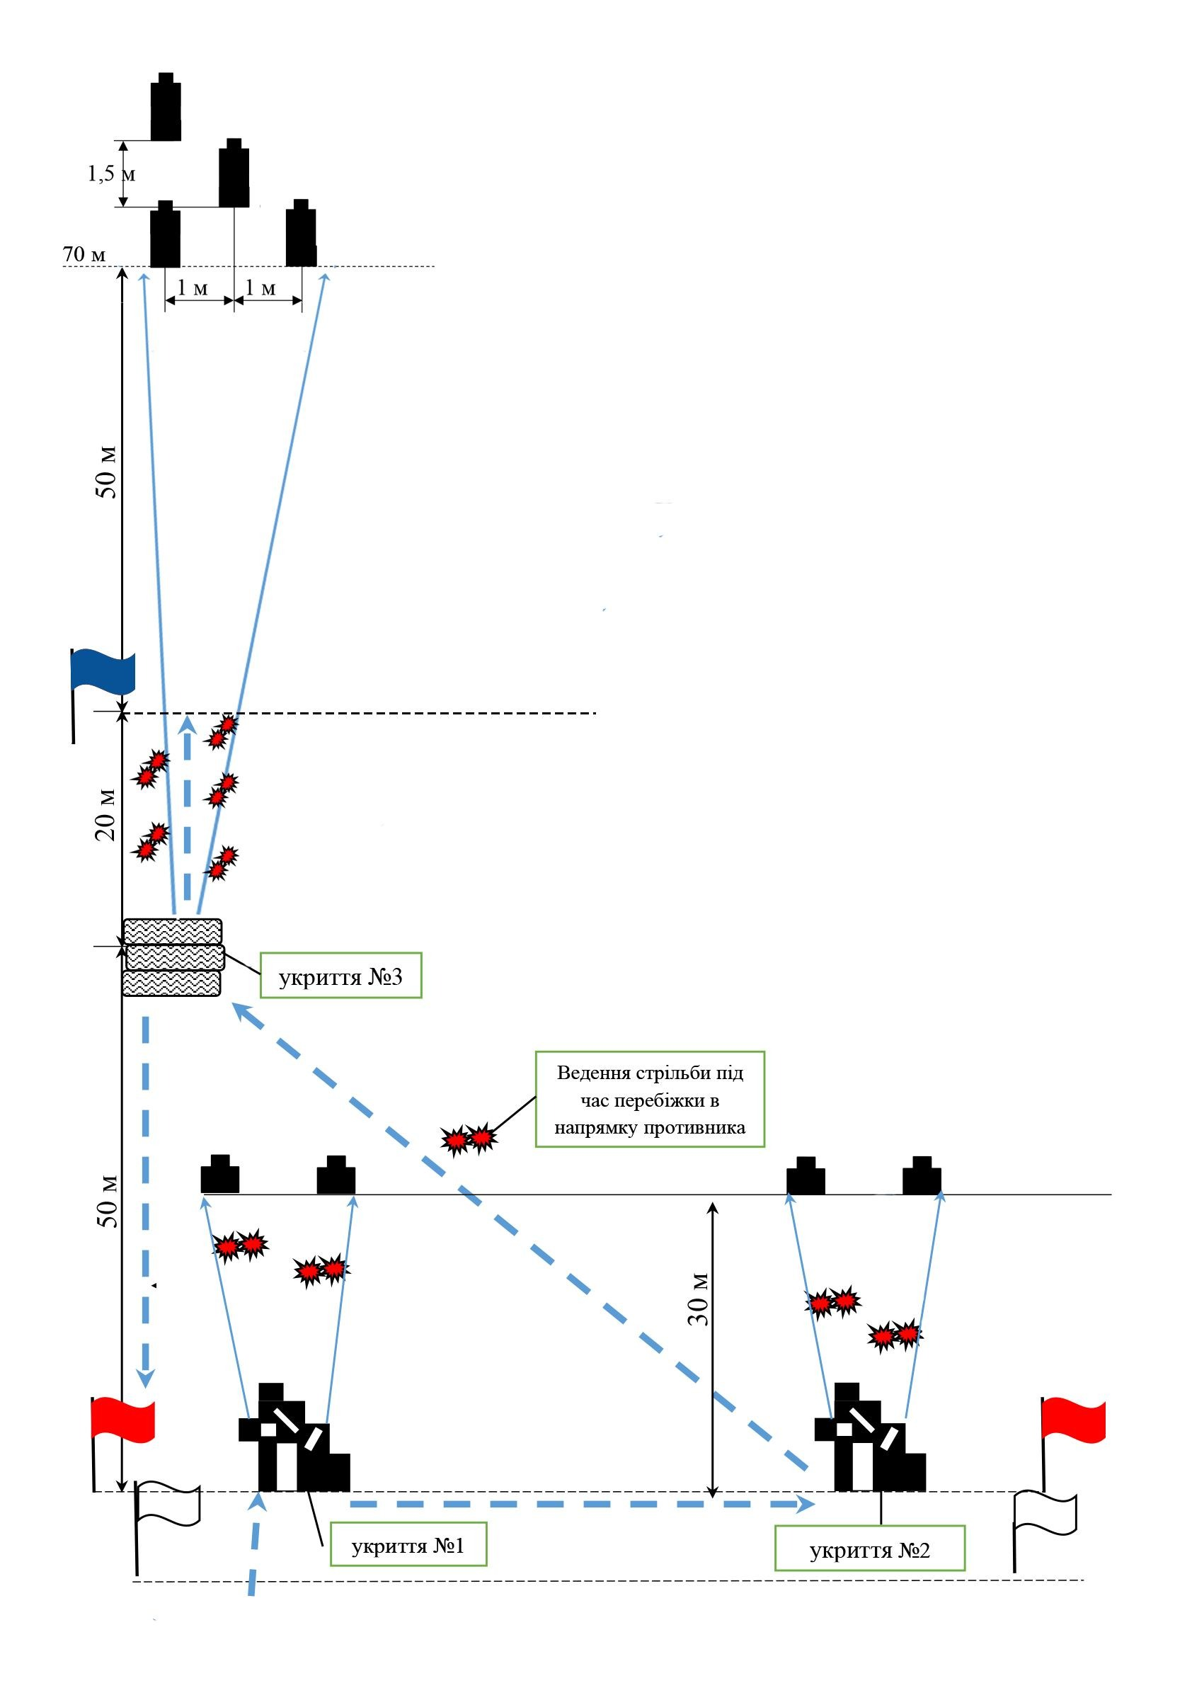

Підготовча вправа №23
“Бій в лісосмугі зі міною вогневої позиції”

Цілі:
стрілець на рубежі № 1 – грудна фігура (мішень № 4), що з’являється на 5-7 с;
вогнева точка на рубежі № 2 – кулеметна обслуга (мішень № 10а), що з’являється на 5-7 с;
стрілець на рубежі № 3 – поясна фігура (мішень № 7), що з’являється на 5-7 с;
стрілець на рубежі № 4 – грудна фігура (мішень № 6), що з’являється на 5-7 с;
стрілець на рубежі № 5 – грудна фігура (мішень № 6), що з’являється на 5-7 с;
стрілець на рубежі № 6 – поясна фігура (мішень № 7), що з’являється на 5-7 с;
група піхоти на рубежі № 7 – ростова фігура (мішень № 8) та грудна фігура (мішень № 6) що з’являється на 5-7 с.
Дальність до цілей, (м):
Вид зброї | Цілі
Вид зброї | стрілець на рубежі  № 1 | вогнева точка на рубежі  № 2 | стрілець на рубежі  № 3 | стрілець на рубежі  № 4 | стрілець на рубежі  № 5 | стрілець на рубежі  № 6 | група піхоти на рубежі  № 7
Автомат | 10 | 10-20 | 10-20 | 20 | 20-30 | 30-40 | 40
Час на стрільбу: обмежується часом показу цілей.
Положення для стрільби: на вибір того, хто стріляє.
Кількість боєприпасів: 22, які споряджаються дванадцять набоїв в перший магазин та десять набоїв в другий магазин.
Оцінка:
“відмінно” – уразити вісім мішеней; “добре” – уразити п’ять мішеней; “задовільно” – уразити три мішені. Особливості виконання вправи:
За командою керівника стрільби: “До бою” той, що стріляє висувається на РВВ, приймає положення для стрільби “з коліна” заряджає зброю та доповідає: “До бою готовий”. Той, хто стріляє починає рух по лісосмугі (лісом) та веде розвідку цілей. У разі виявлення цілі, голосно та чітко ідентифікує “Ціль” та знищує.
Під час переміщення той, хто стріляє постійно тримає зброю в готовності до застосування на запобіжнику.
Глибина висування 40 м.
Режим ведення вогню: здвоєний постріл. На останньому рубежі № 7, той хто стріляє, проводить заміну магазину та веде вогонь по групі піхоти короткими чергами.

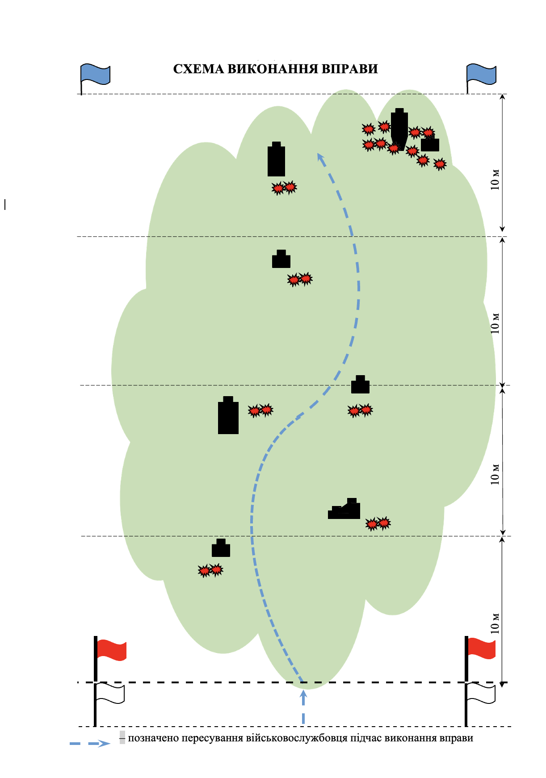

Підготовча вправа № 24
“Бій в траншеї у складі бойової двійки з бойовою стрільбою”

Цілі: стрілець, що веде вогонь в ходах (окопних) сполученнях – чотири мішені МКПС метричні (мішень № 4 д), що з’являються на висоті очей того, хто стріляє;
стрілець, що намагається зайняти окоп (траншею) – чотири мішені МКПС метричні (мішень № 4д), що з’являються на висоті очей того, хто стріляє;
противник без свідомості – два манекена (імітація трупа противника).
Під час виконання вправ стрільб в лісистій місцевості, дозволяється встановлення замаскованих мішеней між деревами (в чагарнику, в траві) або на вкоп.
У разі відсутності підйомників мішені дозволяється встановлюється на вкоп.

Дальності до цілей, (м):
Вид зброї | Ціль
Вид зброї | стрілець, що веде вогонь в ходах (окопних) сполученнях |  |  |  | стрілець, що намагається зайняти окоп (траншею) |  |  |  | противник без свідомості
Автомат | 3-7 | 3-7 | 3-7 | 3-7 | 5-10 | 5-10 | 5-10 | 5-10 | на вибір керівника стрільби
Час на стрільбу: 4 хв.
Кількість боєприпасів: 32, по шістнадцять в два магазини;
навчально-імітаційна граната (страйкбольна, габаритно-вагові макети, болванки) – 3 на кожного, хто стріляє.
Положення для стрільби: при зачищенні траншеї – на вибір того, хто стріляє.
Оцінка:
“відмінно” – уразити всі цілі та метнути гранати у визначені габарити для влучання навчально-імітаційної гранати;
“добре” – уразити 7 мішеней та метнути гранати у визначені габарити для влучання навчально-імітаційної гранати;
“задовільно” – уразити 6 мішеней та метнути гранати у визначені габарити для влучання навчально-імітаційної гранати.
Оцінка знижується на один бал:
Якщо перевищений загальний час на стрільбу, передбачений умовами вправи.
Якщо в тактичних діях того, хто стріляє було допущено наступні помилки:
не здійснювався контроль ураження цілей;
втратив контроль під час пересування по траншеї (опускав голову та не стежив за своїм сектором);
під час прострілювання кутів виглядали частини тіла (нога, голова, плече);

при виявлені цілі не ідентифікує її чітко та голосно “Ціль”.
Особливості виконання вправи:
Вправа виконується у складі бойової двійки відповідно до схеми. Магазини і навчальні гранати споряджені, знаходяться у підсумках. Під час виконання вправи керівнику рекомендовано подавати голосно додаткові команди, створюючи морально-психологічний тиск на стрільця. Вправу рекомендовано виконувати зі зброєю, що має коліматорні приціли.
При пересуванні зброя другого номера перебуває під кутом 60 – 90°, першого номера – за рішенням керівника стрільби, щоб убезпечити стрільця та керівника стрільби від випадкового пострілу та мати можливість швидкого застосування зброї для виконання вогневого завдання.
В ході пересування по траншеї перший та другий номер проговорюють свої дії. Під час пересування по траншеї (окопним сполученням) перший номер з двійки виявляє та уражає цілі, другий номер в цей час спостерігає поверху бруствера, а під час зачистки контролює простір попереду першого номера.
Мішені розташовуються в примкнутих (винесених) окопчиках (площадках) та в траншеї, на передньому бруствері примкнутих (винесених) окопчиків (площадок, траншеї) із розрахунку на одного того, хто стріляє: по дві мішені зі складу цілі № 1 та № 2 та одна мішень зі складу цілі №3. Мішені зі складу цілі № 3 (два манекена) розміщуються за рішенням керівника стрільби та позначаються габарити для влучання навчально-імітаційної гранати.
ВАЖЛИВО! Перед виконанням вправи бойовими набоями, ті, хто навчаються проходять обов’язкове тренування вправи з використанням страйкбольного обладнання або системами імітації вогневого ураження (лазерної імітації стрільби і ураження цілей “LASERTAG”/“MILES” тощо). Після проведення тренувань, керівник стрільби визначає своїм рішенням готовність до виконання вправи бойовими набоями.
За командою керівника стрільби: “До бою” ті, хто стріляють з вихідного рубежу перебіжкою висуваються до траншеї. У ході висування заряджають зброю, проникають до траншеї та приймають положення для стрільби “стоячи із – за укриття” біля першого повороту ходу сполучення. Перший номер (тих, хто стріляє, який знаходиться попереду) готується до ведення вогню, другий номер (тих, хто стріляє, який знаходиться позаду) готує гранату.
За командою керівника стрільби “Зачистити” другий номер з двійки, торкаючись першого номера попереджає його про застосування гранати, закочує гранату за поворот траншеї. Перший номер, після вибуху гранати, розпочинає ведення вогню, виконуючи простріл із-за кута (2-3 постріли) з подальшим оглядом простору для виявлення цілі. Після цього висувається до бокової бійниці, розпочинає ведення вогню, виконуючи простріл із-за кута (2-3 постріли), чітко та голосно ідентифікує “Ціль”, прицільно вражає мішень здвоєним пострілом та подає команду: “Контроль”, після чого здійснює контрольний постріл, оглянувши бокову бійницю, продовжує пересуватися по траншеї (окопним сполученням).

Другий номер веде спостереження поверх бруствера. Виявивши стрільця противника, що намагається зайняти окоп (траншею) чітко та голосно ідентифікує “Ціль”. За цією командою перший номер занижує силует (присідає) для відкриття робочого простору для другого номеру, другий номер виконує здвоєний постріл, після чого подає команду: “Контроль” та здійснює контрольний постріл. Після цього двійка продовжує пересування.
У разі виявлення:
противника без свідомості перший номер голосно подає команду: “Контроль” та здійснює обов’язково контрольний постріл в голову;
лисячих нор закритих одіялами (тощо), перший номер подає команду “Нора” та обов’язково прострілює її, після чого вона перевіряється (перший номер тримає її під прицілом, другий номер припіднімає одіяло, там також може знаходитись противник без свідомості).
Закріпившись перед наступним поворотом, другий номер з двійки метає другу гранату над бруствером в сторону наступної бокової бійниці (винесеного окопчика тощо). Після вибуху гранати, двійка розпочинає ведення вогню, повторюючи попередні дії.
Закріпившись перед наступним поворотом, другий номер метає третю гранату через два повороти. Перший номер, після вибуху гранати, розпочинає ведення вогню, виконуючи простріл із-за кута (2-3 постріли), та продовжує рух під прикриттям першого номера.
Після витрати набоїв у магазині, перший номер з двійки голосно подає команду: “Заміна”, занижує силует (присідає) для відкриття робочого простору для другого номеру, після чого виконує швидкісну заміну магазину, по завершенню заміни магазину торкається до ноги другого номеру, попереджаючи про завершення перезаряджання зброї. Другий номер голосно подає команду: “Крию”, охоплює ногою або притискається ногами та бронежилетом до першого номера, лікті повинні бути над шоломом першого номера і зброя другого номера трохи попереду та здійснює 2-3 постріли над шоломом першого номера.
Ті, хто стріляють в окопному сполучені після метання третьої гранати другим номером або закінчені набоїв у першого номера і заміні магазину, за командою керівника стрільби заміняються місцями (перший номер далі діє у ролі другого номера, другий – у ролі першого номера), після чого двійка продовжує пересування по траншеї (окопним сполученням) та виконує дії, описані вище.
В кінці окопного сполучення після закінчення вправи керівник подає команду: “Припинити вогонь”, потім проводиться розряджання зброї та здійснюється заміна тих, хто навчається.
УВАГА! Вправу виконувати 2 рази: перший раз – одним стрільцем; другий раз – в складі бойової двійки.
Режим ведення вогню: здвоєний постріл.

СХЕМА ВИКОНАННЯ ВПРАВИ
Стрілець, що намагається зайняти окоп (траншею)






Стрілець, що веде вогонь в ходах (окопних) сполученнях

Метання гранати поверх двох брустверів

Метання гранати поверх бруствера

Підготовча вправа № 25
“Стрільба в складі бойових груп
під час виконання маневру “Охоплення”

(для штурмових підрозділів 2 рази)
(інші підрозділи за рішенням педагогічної ради)
Цілі:
група піхоти на рубежі № 1 – чотири грудних фігури (мішень № 6), що з’являється 2 рази на 5-7 с з проміжком 5-7с;
група піхоти, що висувається на рубежі № 2 – дві ростові фігури (мішень № 8), що з’являється 2 рази на 5-7 с з проміжком 5-7с;
резервна група піхоти, що висувається на рубежі № 2 – дві ростові фігури (мішень № 8), що з’являється 2 рази на 5-7 с з проміжком 5-7с.

У разі відсутності підйомників мішені дозволяється встановлюється на вкоп або замінювати гонгами (мішень № 4г) які виставляються на визначену дистанцію і регулюються по висоті.

Дальність до цілей, (м):
Вид зброї | Цілі
Вид зброї | група піхоти на рубежі № 1 | група піхоти, що висувається на рубежі № 2 | резервна група піхоти, що висувається на  рубежі № 2
Автомат | 100 | 200 | 200
Час на стрільбу: обмежується часом показу цілей.
Кількість боєприпасів: 80, по десять набоїв в два магазин кожному, хто стріляє.
Положення для стрільби:
по першій цілі – стоячи в окопі або лежачи;
по другій цілі для групи вогневої підтримки – стоячи в окопі або лежачи; по другій цілі для маневреної групи – на вибір того, хто стріляє.
Оцінка за виконання вправи групою:
“відмінно” – уразити дванадцять мішеней;
“добре” – уразити вісім мішеней;
“задовільно” – уразити п’ять мішеней.
Особливості виконання вправи:
Вправа виконується у складі двох бойових груп (по 2 тих, хто стріляє) з наступними завданнями: здійснення маневру та вогневої підтримки.
Кожен показ групи піхоти рахуються як окрема ціль, під час підрахунку ураження мішеней.
Друга та третя ціль з’являються почергово для групи вогневої підтримки та маневреної групи відповідно:
група піхоти, що висувається на рубежі № 2, з’являються для групи вогневої підтримки;

резервна група піхоти, що висувається на рубежі № 2, з’являються для маневреної групи.
Вправа виконується два рази із заміною завдань між групами.
Бойові групи здійснюють пересування в пішому порядку до РВВ та приймають положення “для стрільби лежачи”.
З початку здійснюється показ першої цілі для маневреної та вогневої групи.
В подальшому за командою керівника стрільби: “Здійснити маневр – охоплення” перший з маневреної групи здійснює метання димової гранати у напрямку противника. З появою димової завіси здійснюється показ другої цілі на рубежі № 2 для групи вогневої підтримки. Маневрена група здійснює маневр у фланг противника під прикриттям, та методом “перекату” по 15-20 метрів, використовуючи складки місцевості, здійснюють зближення з противником на другому рубежі.
Після завершення ведення вогню групою вогневої підтримки по другій цілі на рубежі № 2, зброя групи вогневої підтримки ставиться на запобіжник, тримається під кутом 90° та здійснюється доповідь: Перший (другий), зброя поставлена на запобіжник”.
З виходом маневреної групи на визначений рубіж (РВВ), здійснюється показ третьої цілі на рубежі № 2 для маневреної групи. З появою цілей маневрена група вражає цілі “з ходу”.
Вправа виконується відповідно до схеми виконання вправи з дотриманням вимоги заходів безпеки під час проведення стрільб (кута безпеки або безпечної відстані (відстані в правий (лівий) бік від відстані того, хто стріляє позаду, до того хто попереду) під час стрільби бойовими групами.
Режим стрільби: одиночними пострілами (здвоєним пострілом).

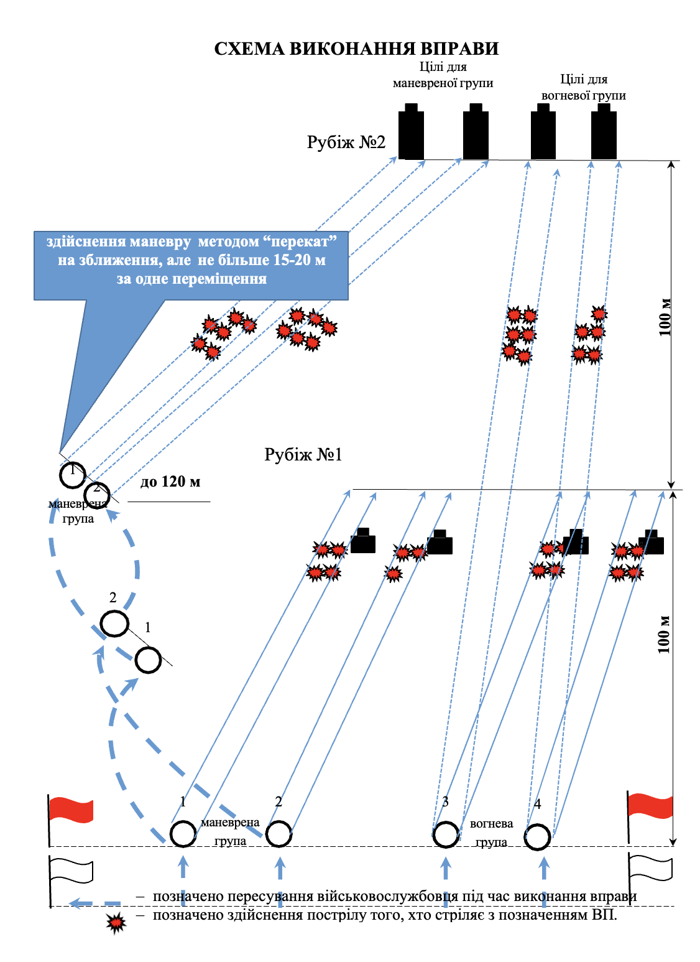

Підготовча вправа №26
“Бій в місті зі міною вогневої позиції”

Цілі:
група піхоти на рубежі № 1 – дві грудних фігури (мішень № 6); група піхоти на рубежі № 2 – чотири грудних фігури (мішень № 6); група піхоти на рубежі № 3 – чотири грудних фігури (мішень № 6); група піхоти на рубежі № 4 – чотири ростові фігури (мішень № 8).
У разі відсутності підйомників мішені дозволяється встановлюється на вкоп або замінювати гонгами (мішень № 4г) які виставляються на визначену дистанцію і регулюються по висоті.
Дальність до цілі, (м):
Вид зброї | Цілі
Вид зброї | група  піхоти на рубіж № 1 | група  піхоти на рубіж № 2 | група  піхоти на рубіж № 3 | група  піхоти на рубіж № 4
Автомат | 30 | 55 | 80 | 130
Час на стрільбу: необмежений.
Кількість боєприпасів: 21, які споряджаються в один магазин кожного, хто стріляє.
Положення для стрільби: стоячи із-за укриття.
Оцінка:
“відмінно” – уразити сім мішеней;
“добре” – уразити п’ять мішеней;
“задовільно” – уразити три мішені. Особливості виконання вправи:
Вправа виконується в парі у складі двох тих, хто стріляють. Перебіжка має бути швидка та динамічна. У випадку відсутності спроможності ділянки для стрільби, може накриватись один напрямок, в такому випадку вправа виконується одним тим, хто стріляє.
В ході висування для зміни вогневої позиції положення зброя на вибір того, хто стріляє.
За командою керівника стрільби: “До бою” ті, хто стріляють висуваються на РВВ, приймають положення “стоячи із-за укриття” заряджають зброю та доповідають: “ До бою готовий ”.
За командою керівника стрільби: “Вогонь” ті, хто стріляють відкривають вогонь по першій цілі на рубежі № 1. Після враження або обстрілу цілі, за командою керівника стрільби: “Вперед”, ті, хто стріляють самостійно ставлять зброю на запобіжник та висуваються на наступну вогневу позицію 30 метрів попереду.
Після заняття вогневої позиції ті, хто стріляють без команди керівника стрільби, починають вести прицільний вогонь по другій цілі на рубежі № 2, через віконний отвір щита. За командою керівника стрільби: “Вперед”, ті хто стріляють самостійно ставлять зброю на запобіжник та висуваються на наступну вогневу позицію 55 метрів попереду.

Після заняття вогневої позиції ті, хто стріляють без команди керівника стрільби, починають вести прицільний вогонь по третій цілі на рубежі № 3 з правої або лівої сторони щита на вибір того, хто стріляє. За командою керівника стрільби: “Вперед”, ті, хто стріляють самостійно ставлять зброю на запобіжник та висуваються на наступну вогневу позицію 80 метрів попереду.
Після заняття вогневої позиції ті, хто стріляють без команди керівника стрільби, починають вести прицільний вогонь по третій цілі на рубежі № 4, через віконний отвір щита.
По закінченню виконання вправи ті, хто стріляють подають команду голосом: “Стрільбу закінчив” і самостійно ставлять зброю на запобіжник
Загальна глибина пересування – до 170 м.
Режим ведення вогню: здвоєний постріл.
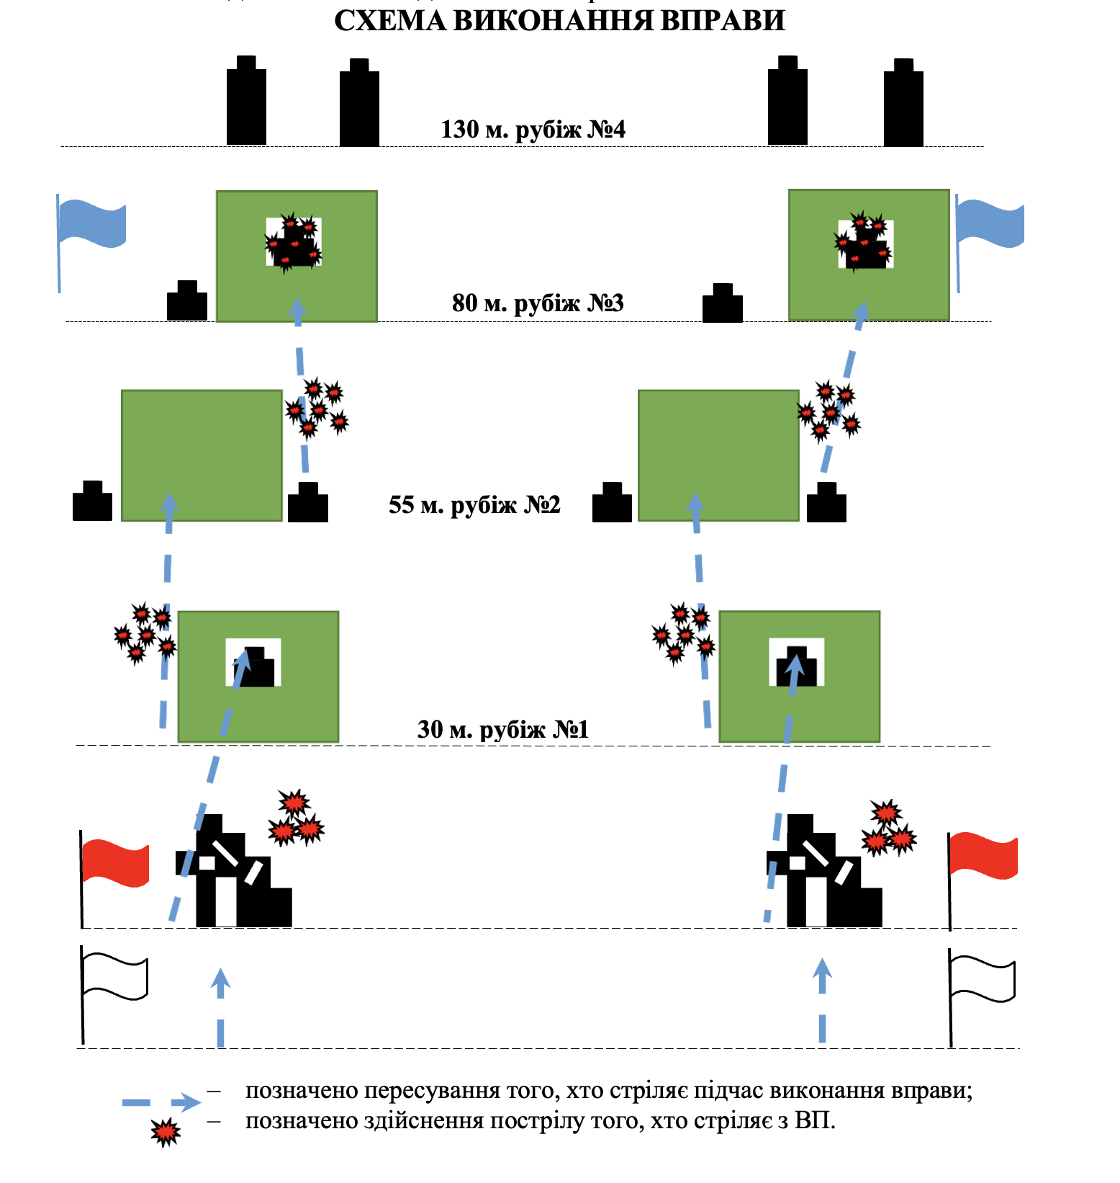

Підготовча вправа №27
“Зачистка приміщень зі зміною вогневої позиції”

Цілі:
група піхоти в першій кімнаті – дві МКПС (мішень № 4д або № 4а) розташована на рівні очей, в дальніх кутах від входу в кімнату;
група піхоти в другій кімнаті – дві МКПС (мішень № 4д або № 4а) розташована на рівні очей, в дальніх кутах від входу в кімнату.
Дальності до цілі:
по розмірам кімнати – але не менше 3 м в глибину та 3 м по фронту;
Час на стрільбу: необмежений.
Положення для стрільби: стоячи.
Кількість боєприпасів: 8, які споряджаються в один магазин; навчально-імітаційна (страйкбольна) граната – 2.
Оцінка:
“відмінно” – уразити чотири мішені;
“добре” – уразити три мішені;
“задовільно” – уразити дві мішені.
Особливості виконання вправи:
Вправа виконується в будівлі, обладнаній для уникнення рикошетів або на підготовленій ділянці військового стрільбища з двома боковими захисними валами (виставляються протирикошетні стінки тощо) висотою не менше 3 м, щоб забезпечити безпечність вогню під час виконання вправи. У кожній кімнаті виставляється не більше двох цілей.
За командою керівника стрільб: “До бою” той, хто стріляє висувається на РВВ, приймає положення для стрільби “з коліна” заряджає зброю та доповідає “До бою готовий”. За командою керівника “В атаку – вперед”, той, хто стріляє, підійшовши до перших дверей закочує гранату в кімнату та здійснює простріл в дверний прохід, після спрацювання гранати вражає мішені в цій кімнаті. Після зачистки приміщення голосом доповідає про стан зачистки вигуком “Чисто”.
Після враження мішеней в першій кімнаті, порядок дій повторюється в другій кімнаті.
Режим ведення вогню: здвоєний постріл

СХЕМА ВИКОНАННЯ ВПРАВИ
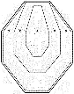
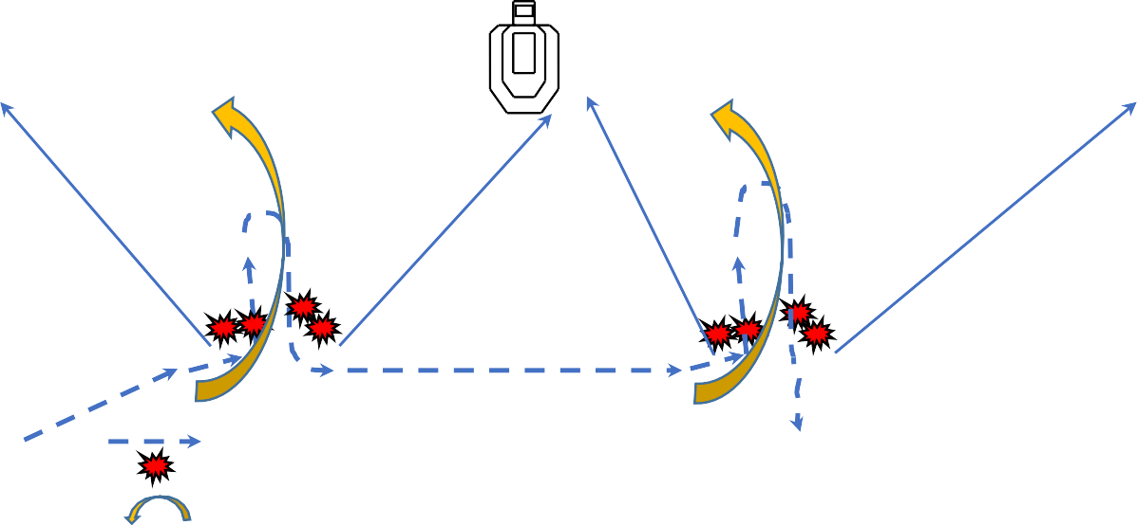

- позначено пересування того, хто стріляє підчас виконання вправи;
- позначено здійснення пострілів того, хто стріляє з ВП.
- позначено метання гранат

КУРС ВИВЧЕННЯ ДІЙ У СКЛАДІ ВІДДІЛЕННЯ

СТРІЛЬБА ПО ПОВІТРЯНИХ ЦІЛЯХ

Підготовча вправа № 28
“Виявлення та ураження БпЛА малого класу з стрілецької зброї зі зміною вогневої позиції”

Мета вправи: Навчити військовослужбовця виявляти, ідентифікувати та уражати повітряну ціль (БпЛА малого класу) з подальшою зміною вогневої позиції.
Ціль: імітація БпЛА- гонг (мішень № 4б) або макет БпЛА, що піднята вгору не менше 15-20 м та імітує зависання БпЛА типу “Mavic”.
Дальність до цілі: 50 м.
Час на стрільбу: необмежений.
Кількість боєприпасів: 45, що споряджаються в два магазини по п’ятнадцять набоїв в один магазин (тренувальна серія) і тридцять набоїв в другий магазин (залікова серія).
Положення для стрільби:
стоячи без упору;
стоячи з упору (наприклад дерево, стовп); стоячи з упору в окопі.
Оцінка за залікову серію:
“відмінно” – влучити 18 - 16 пострілами;
“добре” – влучити 15 - 13 пострілами;
“задовільно” – влучити 12-10 пострілами.
Особливості виконання вправи:
На рубежі відкриття вогню (РВВ) облаштовані три навчальних місця на відстані 20 м по фронту з двома укриттями:
укриття перше (дерево/стовп); укриття друге – окоп.
Перше проходження вправи – тренувальне, з трьох серій по п’ять пострілів без оцінювання. Друге проходження вправи – залікове, з трьох серій по десять пострілів.
За командою керівника стрільби: “До бою” той, хто стріляє висувається на РВВ, приймає положення для стрільби “стоячі” без упору, заряджає зброю та доповідає “Готовий”. За командою керівника стрільби “Вогонь” чітко та голосно ідентифікує “Ціль”, здійснює першу серію з 5/10 (тренувальна/залікова) пострілів, ставить зброю на запобіжник і змінює вогневу позицію - переміщується за перше укриття (дерево/стовп), здійснює другу серію з 5/10 (тренувальна/залікова) пострілів , ставить зброю на запобіжник і знову змінює вогневу позицію переміщуючись в окоп та приймаючі положення для стрільби – “стоячи з упору в окопі” здійснює третю серію з 5/10 (тренувальна/залікова) пострілів.
Режим ведення вогню: одиночними пострілами.

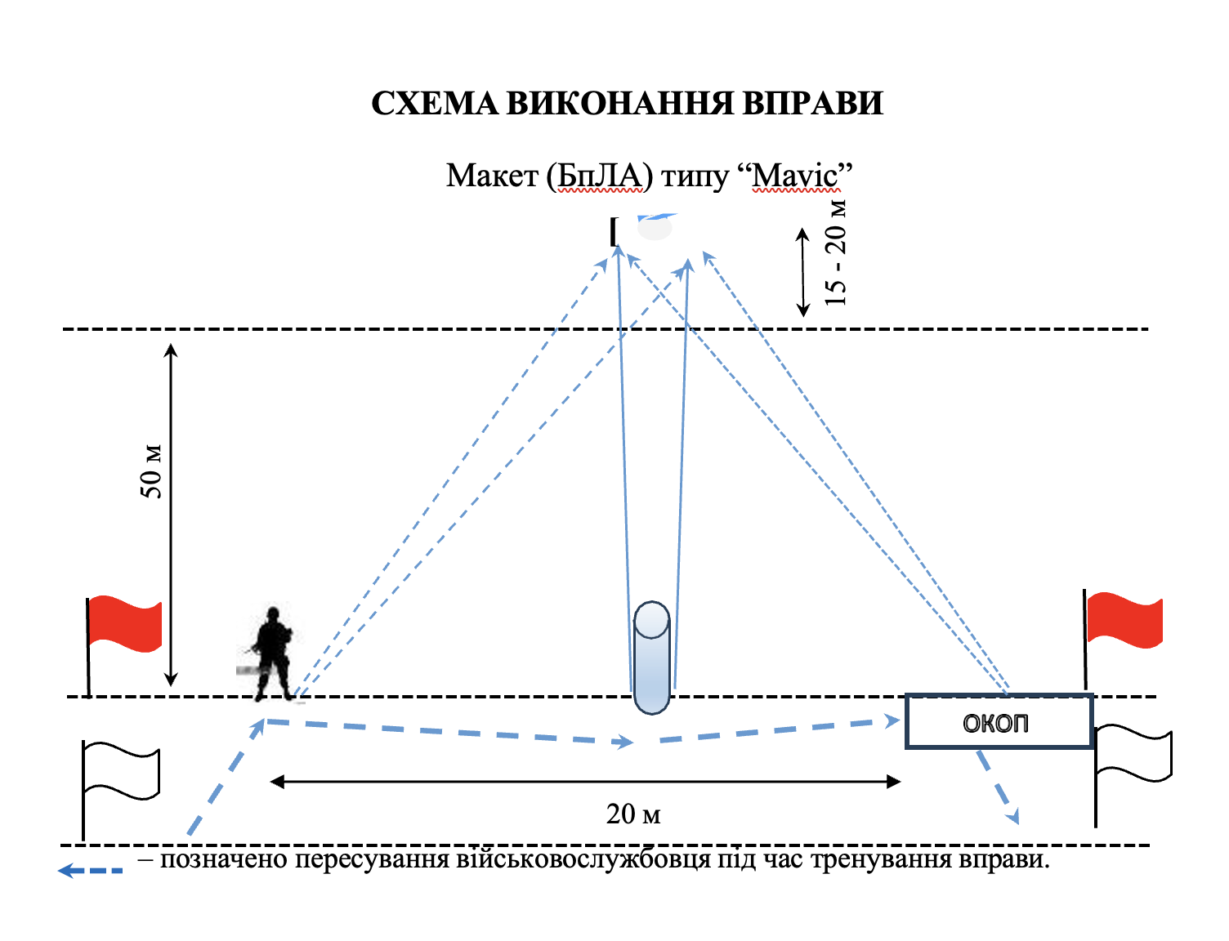

Підготовча вправа № 29
“Виявлення та ураження БпЛА малого класу з стрілецької зброї”

Ціль: гонг що імітує БпЛА (FPV) (мішень № 4б) або макет БпЛА (FPV), що підняті вгору і рухається в напрямку того, хто стріляє.
Дальність до цілі: 25 м.
Час на стрільбу: необмежений.
Кількість боєприпасів: 10, що споряджаються в два магазини по п’ять набоїв.
Положення для стрільби: стоячи в окопі з упору.
Оцінка:
“відмінно” – влучити не менше трьома пострілами;
“добре” – влучити не менше двома пострілами;
“задовільно” – влучити одним пострілом.
Особливості виконання вправи:
Перше проходження вправи – тренувальне, без оцінювання.
За командою керівника стрільби “До бою” той, хто стріляє висувається на РВВ, приймає положення для стрільби “стоячи в окопі з упору”, заряджає зброю та доповідає “Готовий”. За командою керівника стрільби “Вогонь” чітко та голосно ідентифікує “Ціль”, здійснює серію з 5 пострілів.
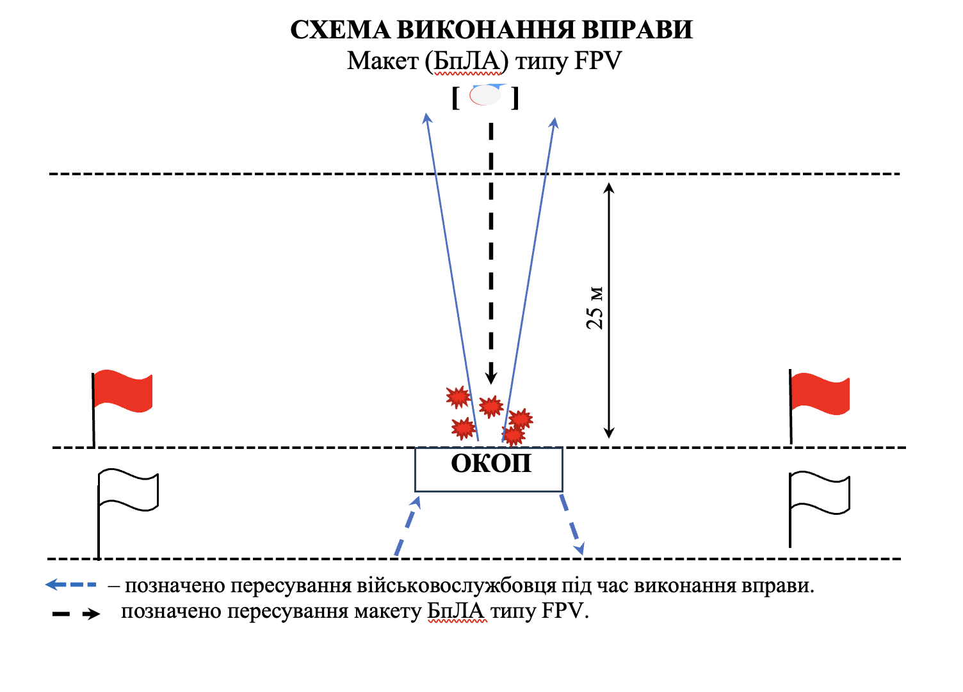
Режим ведення вогню: одиночними пострілами.

Підготовча вправа № 30
“Виявлення та ураження БпЛА малого класу, що рухаються, зі стрілецької зброї та зміною вогневої позиції”

Ціль: гонг що імітує БпЛА (FPV) (мішень № 4г) або макет БпЛА (FPV), що рухається по фронту та в напрямку того, хто стріляє.
Дальність до цілі: 30 м.
Час на стрільбу: необмежений.
Кількість боєприпасів: 20, що споряджаються в два магазини по десять набоїв.
Положення для стрільби: стоячи з упору, стоячи з упору в окопі.
Оцінка для залікової серії:
“відмінно” – влучити не менше восьми пострілами;
“добре” – влучити не менше шістьма пострілами;
“задовільно” – влучити не менше трьома пострілами. Особливості виконання вправи:
На РРВ обладнано укриття та окоп на відстані по фронту 10 м. Перше проходження вправи – тренувальне, без оцінювання.
За командою керівника стрільби “До бою” той, хто стріляє висувається на РВВ, приймає положення для стрільби “стоячи з упору”, заряджає зброю та доповідає “Готовий”. За командою керівника стрільби “Вогонь” чітко та голосно ідентифікує “Ціль”, здійснює першу серію з 5 пострілів, змінює вогневу позицію переміщається в окоп, робить заміну магазину та з положення для стрільби – “стоячи з упору з окопу” здійснює другу серію з 5 пострілів.
Режим ведення вогню: одиночними пострілами.

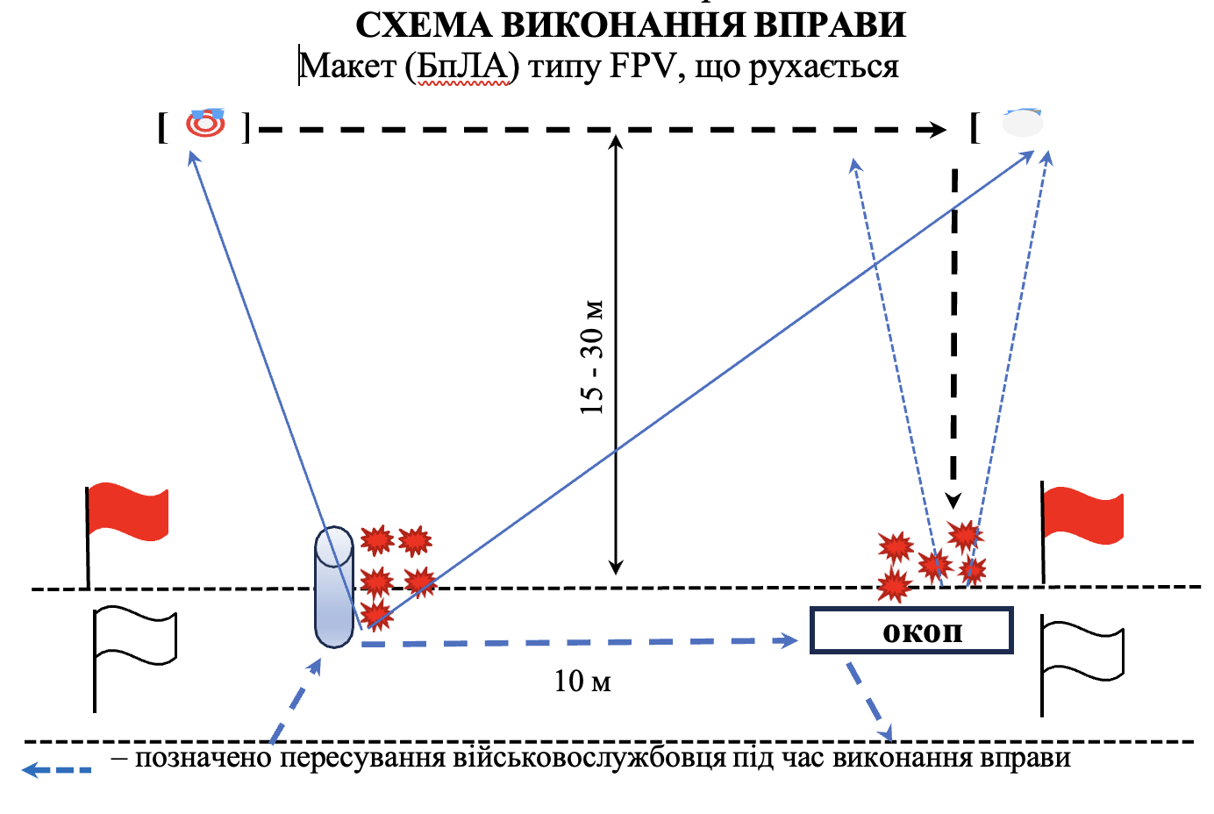

Підготовча вправа № 31
“Виявлення та ураження БпЛА малого класу (квадрокоптери, мультикоптери, FPV) з напівавтоматичної рушниці зі зміною вогневої позиції”

Ціль: мішень - імітатор БпЛА (тарілка стендова - 10 штук), що атакує фронтально на висоті від 10 до 20 метрів зі швидкістю 20 – 25 м/с, випускається за допомогою пускових установок з дистанційним управлінням, що розташовані перед вогневими позиціями на відстані від 50 до 60 метрів .
Кількість вогневих позицій – 7:
Вогнева позиція № 1 – стрільба по БпЛА під час пересування на відкритій місцевості;
Вогнева позиція № 2 – стрільба по БпЛА з бійниці перекритої щілини; Вогнева позиція № 3 – стрільба по БпЛА при виходу із укриття; Вогнева позиція № 4 – стрільба по БпЛА через двірний отвір;
Вогнева позиція № 5 – стрільба по БпЛА через віконний отвір;
Вогнева позиція № 6 – стрільба по БпЛА що атакує бойову машину (по заду машини);
Вогнева позиція № 7 – стрільба по БпЛА що атакує бойову машину (в лісосмузі);
Дальність до цілі: 7-10 м.
Час на стрільбу: на кожній вогневій позиції обмежений часом польоту імітатора БпЛА.
Кількість боєприпасів: 10 патронів, із них 2 тренувальні.
Положення для стрільби: стоячи зі зміною вогневої позицій або (за вибором стріляючого з врахуванням особливостей обладнання вогневої позиції).
Оцінка:
“відмінно” - вразити 5 цілей
“добре” - вразити 4 цілі при цьому з обов’язковим враженням цілі на першій вогневій позиції;
“задовільно” - вразити 3 цілі.
Враження цілі не зараховується на відстані що менше мінімальної дальності стрільби.
Особливості виконання вправи:
Перед початком виконання вправи, двічі з’являється імітатор БпЛА (тарілка стендова), для відпрацювання двох тренувальних пострілів.
Під час проходження вогневої позиції двічі з’являється імітатор БпЛА (тарілка стендова). При не ураженні імітатора з першого пострілу продовжується рух до наступної точки появлення імітатора БпЛА на вогневій позиції.
Стрільба ведеться з напівавтоматичної гладкоствольної рушниці.
Той, хто стріляє знаходиться в вихідному положенні. За командою керівника стрільби “До бою” він висувається на РВВ, заряджає зброю п’ятьма патронами, приймає положення бойова стійка та доповідає ”Готовий”.
За командою керівника стрільби “Вперед” розпочинає рух, та веде спостереження за повітряним простором. При появі повітряної цілі ідентифікує її та повідомляє голосом “Ціль”, виводить зброю на лінію прицілювання , веде ціль і з виходом її на дистанцію враження самостійно здійснює постріл та продовжує рух. При появі імітатора БпЛА повідомляє голосом “Ціль”, виводить зброю на лінію прицілювання , веде ціль і з виходом її на дистанцію враження самостійно здійснює постріл.
Після знищення цілі керівник стрільби подає команду тому, хто стріляє на зміну вогневої позиції “На наступну вогневу позицію вперед”. Керівник стрільби впевнившись, що той, хто стріляє зайняв вказану вогневу позицію бійниці перекритої щілини запускає третю ціль, після здійснення пострілу переміщується до виходу із укриття та здійснює четвертий постріл.
Після знищення цілі керівник стрільби подає команду стрільцю на зміну вогневої позиції “На наступну вогневу позицію вперед”.
Керівник стрільб впевнившись, що той, хто стріляє зайняв вказану вогневу позицію біля віконного отвору запускає п’яту ціль. Після закінчення набоїв той, хто стріляє здійснює до заряджання зброї трьома набоями та висувається до дверного пройому. Керівник стрільб впевнившись, що той, хто стріляє зайняв вказану вогневу позицію біля дверного пройому запускає шосту ціль. Той, хто стріляє діє в такому ж порядку як і під час стрільби по попередніх цілях.
Після знищення цілі керівник стрільби подає команду тому, хто стріляє на зміну вогневої позиції “На наступну вогневу позицію вперед”. Керівник стрільби впевнившись, що той, хто стріляє зайняв вказану вогневу позицію по заду машини запускає сьому ціль, після здійснення пострілу переміщується до лісосмуги. Керівник стрільб впевнившись, що той, хто стріляє зайняв вказану вогневу позицію в лісосмузі запускає восьму ціль.
По закінченню боєприпасів той, хто стріляє приймає положення в коліно доповідає “Закінчив”. Керівник стрільби проводить огляд зброї та підводить короткий підсумок виконання вправи, оголошує оцінку за виконання вправи.
Режим ведення вогню: одиночними пострілами.
УВАГА! Перед виконанням вправи рекомендовано використовувати VR-окуляри для проведення тренувальних занять зі стендової стрільби у режимі моделювання умов стрільби та відпрацювання техніки прицілювання.

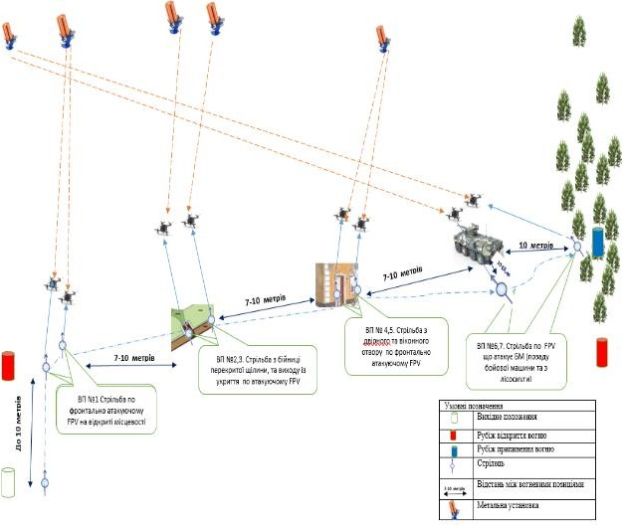

Підготовча вправа № 30-1
“Виявлення та ураження БпЛА малого класу (квадрокоптери, мультикоптери, FPV) в складі групи (3 військовослужбовців) зі стрілецької зброї”
Ціль:
мішень - імітатор БпЛА закріплений на висоті від 10 до 20 метрів.
Кількість вогневих позицій – 1:
Дальність до цілі: 100 метрів.
Час на стрільбу: не обмежений.
Кількість боєприпасів: 45 набоїв по 15 на кожного виконуючого.
Режим ведення вогню: одиночними пострілами.
Положення для стрільби: стоячи.
Оцінка:
“відмінно” - вразити ціль 7 разів;
“добре” - вразити ціль 5 разів;
“задовільно” - вразити 3 рази.
Особливості виконання вправи:
Стрільба ведеться у складі групи трьох військовослужбовців зі стрілецької зброї.
Ті, хто стріляють знаходяться в центрі. За командою керівника стрільби “До бою” група висувається на РВВ, займаючи позицію один від одного на відстані від 7-10 метрів, приєднують магазини та здійснюють досилання патрону в патронник, приймаючи положення стоячи та доповідають “Готовий”. Після команди керівника на ділянці “Повітря” військовослужбовці виявляють та ідентифікують ворожий БпЛА, голосно подаючи команду “Ціль”. Після виявлення групою ворожого БпЛА противника, самостійно ставлять перевідник вогню на одиночний режим та ведуть вогонь по цілі на дистанцію 100 метрів.
По закінченню набоїв військовослужбовці доповідають “Стрільбу закінчив”. Керівник стрільби подає команду “На вихідний рубіж”, після команди військовослужбовці ставлять зброю на запобіжник та рухаються на вихідний рубіж тримаючи зброю під кутом 90 градусів до верху. Керівник стрільби проводить огляд зброї та наявність невикористаних боєприпасів. Підводить короткий підсумок виконання вправи, оголошує оцінку за виконання вправи.

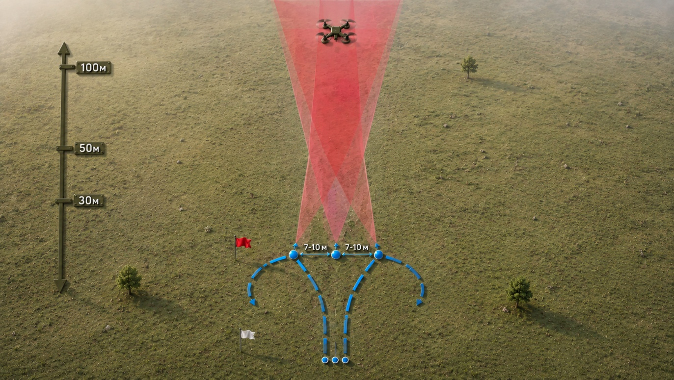

УМОВИ
ВИКОНАННЯ ПІДГОТОВЧИХ ВПРАВ СТРІЛЬБ ДЛЯ КТЗ

Підготовча вправа № 32
“Стрільба у складі бойової двійки під час пересування на полі бою”
Цілі:
маневрена група – ручний кулемет (мішень № 10) та стрілець – грудна фігура (мішень № 6) по фронту не менше 6 м, що з’являються;
група піхоти – дві грудні фігури (мішень № 6) по фронту не менше 6 м в окопі завдовжки 10 м і завширшки 1 м, що з’являються;
вогнева точка – кулеметна обслуга (мішень № 10а), що з’являється;
група піхоти, що атакує (відходить) – дві ростові фігури (мішень № 8) по фронту не менше 3 м, що з’являються;
група піхоти, що атакує (відходить) – дві ростові фігури (мішень № 8) по фронту не менше 2 м, що рухаються під кутом 15 – 25° до площини стрільби зі швидкістю 2 – 3 м/с на ділянці 60 м.
вогнева група – ручний кулемет (мішень № 10) і ПТРК на вогневій позиції (мішень № 9б) що з’являються.
У разі відсутності підйомників мішені дозволяється встановлюється на вкоп або замінювати гонгами (мішень № 4г) які виставляються на визначену дистанцію і регулюються по висоті.
Дальності до цілі, (м):
Вид зброї | Цілі
Вид зброї | маневрена група | група піхоти | вогнева точка | група піхоти, що атакує  (відходить) | вогнева група
Автомат | 150 – 100 | 125 – 75 | 100 – 75 | 100 – 75 | 150 – 100
Час на стрільбу: обмежується часом показу цілей за рішенням керівника стрільби.
Кількість боєприпасів: 60, що споряджаються у чотири магазини – два магазини по двадцять та два магазини по десять набоїв;
димова граната – по 1 на кожного, хто стріляє.
Положення для стрільби: лежачи.
Оцінка:
“відмінно” – уразити всі цілі;
“добре” – уразити вогневу групу, кулеметну обслугу, вогневу точку, групу піхоти, що атакує.
“задовільно” – уразити вогневу групу, кулеметну обслугу, групу піхоти, що атакує (відходить).

Особливості виконання вправи:
Вправа виконується парою тих, хто стріляє (бойовою двійкою).
Пересування здійснюється виключно під прикриттям один одного, у разі зміни вогневої позиції без прикриття вогнем один одного – оцінка знижується на один бал.
У всіх випадках вогнева група з’являється першою.
За командою керівника стрільб ті, хто стріляють приймають положення для стрільби “лежачи” (із-за укриття) на вихідному рубежі і приєднують магазини до зброї, зброя знаходиться на запобіжнику. Після команди керівника стрільб висуваються на рубіж відкриття вогню (РВВ) “по-пластунськи” і готуються до стрільби з положення “лежачи”.
Зайнявши позиції на РВВ ті, хто стріляють, заряджають зброю та доповідають про готовність до стрільби. За командою керівника стрільби “Вогнева позиція 50 м попереду, короткими перебіжками – вперед” другий номер з положення “лежачи” подає команду “Тримаю (Крию)”, що є сигналом для першого номера для здійснення короткої перебіжки 5 - 7 м. Одночасно з початком руху першого номера, починається показ вогневої точки та вогневої групи. Другий номер веде вогонь по виявлених цілях з визначеного положення для стрільби.
Перший номер, під прикриттям вогню другого номера, робить перебіжку тримаючи зброю в напрямку “противника”, займає позицію і відкриває вогонь по цілі та подає команду для другого номера “Тримаю (Крию)”.
Другий номер, під прикриттям вогню першого номера робить чергову перебіжку, тримаючи також зброю в напрямку “противника”. Ті, хто стріляють діють у такому порядку до зайняття зазначених вогневих позицій.
З виходом на вказану вогневу позицію (із зайняттям зазначених позицій) тими, хто стріляють, керівник стрільб подає команду “Підготуватись до відходу”. За цією командою здійснюється показ кулеметної обслуги. Другий номер вражає кулеметну обслугу, перший готує димову гранату.
За командою керівника стрільби “Відкат, вогнева позиція 50 м позаду, вперед” ті, хто стріляють починають маневр “відхід”. Перший номер, який готується до відходу, ініціює та кидає гранату в сторону “противника” чекаючи поки вона не спрацює. Після того, як граната спрацювала, другий номер подає команду “Тримаю (Крию)”, що є сигналом для першого номера для здійснення перебіжки.
З початком руху першого номера здійснюється показ групи піхоти та групи піхоти, що атакує. Другий номер, веде вогонь по цілі з положення “лежачи”.
Перший номер, здійснивши перебіжку, займає позицію і відкриває вогонь по цілям, що з’являються та подає команду другому номеру “Тримаю (Крию)”, що є сигналом для здійснення ним перебіжки. Другий номер, під прикриттям вогню першого робить чергову перебіжку. Ті, хто стріляють діють у такому порядку до зайняття зазначених вогневих позицій.
Спосіб утримання зброї, в тому числі, під час пересування визначає керівник стрільби.
Загальна глибина пересування до 100 м (від РВВ – до 50 м).
Режим ведення вогню:
по маневреній групі, вогневій групі та по групі піхоти, що атакує (відходить) – одиночними пострілами або кроткими чергами;
по групі піхоти та вогневій точці – чергами.

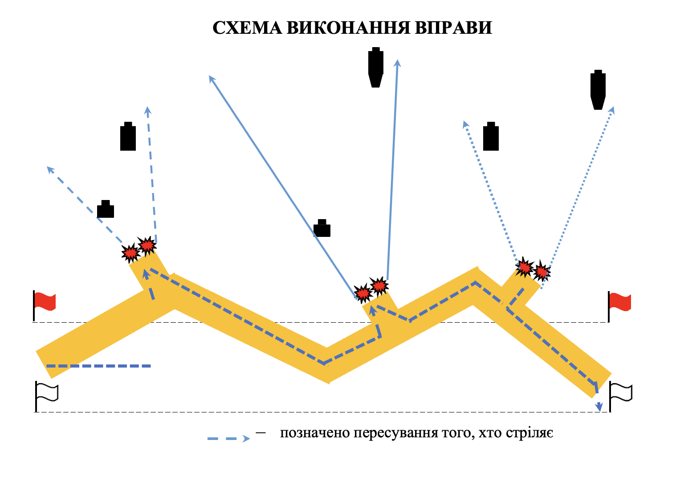

УМОВИ
виконання підготовчих вправ з метання гранати

Підготовча вправа з метання гранати № 1
“Метання гранати на дальність з різних положень”

Цілі: група піхоти, що атакує, – три ростові фігури (мішень № 8) в позначеному на відкритій місцевості габариті по фронту 10 м та в глибину 5 м.
Дальність до цілі: не менше 40 метрів в коридорі метання 10 метрів.
Час на стрільбу: не обмежений.
Кількість боєприпасів: габаритно-вагові макети, болванки – 6 шт.
Положення для метання: з розбігу та з окопу.
Оцінка:
“залік” – метнути не менше трьох навчально-імітаційних гранат (габаритно-вагових макетів, болванок) на відстань більше 30 м.
“незалік” невиконані вимоги на “залік”.
Особливості виконання вправи:
Вправа виконується на облаштованій ділянці місцевості відповідно до Схеми 1.
Ті, хто навчаються за кожен підхід виконують по три кидка імітаційної гранати (габаритно-вагового макету, болванки) з укриття та по три кидка імітаційної гранати (габаритно-вагового макету, болванки) з траншеї. Кількість підходів необмежена.
За командою керівника стрільби “ГРАНАТОЮ ВОГОНЬ!” той, хто навчається висувається до рубежу кидання гранати з укриття та виконує метання імітаційної гранати на дальність (не більше 3-х спроб) з місця чи розбігу. Після виконання завдання, той, хто навчається, разом з керівником стрільби, підбивають підсумки метання гранати та переходить на місце для метання гранати з окопу.
Аналогічно вище вказаному, той, хто навчається, виконує метання імітаційної гранати на дальність з окопу.

СХЕМА ВИКОНАННЯ ВПРАВИ

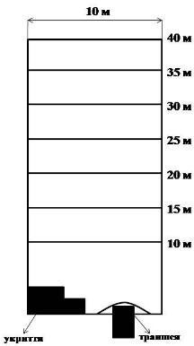

Підготовча вправа з метання гранати № 2
“Метання гранати на точність з різних положень”

Цілі: габарит діаметром 1 м, позначений в будь який спосіб на ділянці місцевості.
Дальність до цілі: по зростанню: 10 м, 15 м, 20 м, 25 м.
Час на стрільбу: не обмежений.
Кількість боєприпасів: габаритно-вагові макети, болванки – на кожну дальність по 3 шт.
Положення для метання: із-за укриття та з окопу.
Оцінка:
“відмінно” – влучити хоча б одною навчально-імітаційною гранатою (габаритно-ваговим макетом, болванкою) на кожній фіксованій відстані.
“добре” – влучити хоча б одною навчально-імітаційною гранатою (габаритно-ваговим макетом, болванкою) на трьох фіксованих відстанях;
“задовільно” – влучити хоча б одною навчально-імітаційною гранатою (габаритно-ваговим макетом, болванкою) на двох фіксованих відстанях;
“незадовільно” – невиконані вимоги на “задовільно”.
Особливості виконання вправи:
Вправа виконується на облаштованій ділянці місцевості відповідно до Схеми 2.
Ті, хто навчаються за кожен підхід виконують по три кидка імітаційної гранати з укриття та по три кидка імітаційної гранати з траншеї. Кількість підходів необмежена.

За командою керівника стрільби “ГРАНАТОЮ ВОГОНЬ!” той, хто навчається висувається до рубежу кидання гранати з укриття та виконує метання імітаційної гранати на точність, намагаючись попасти у визначені габарити. Спочатку виконується метання імітаційної гранати на дальності габариту 10 м, потім на 15 м, 20 м, 25 м (на кожну дальність виконується не більше 3-х спроб). Після виконання завдання, той, хто навчається, разом з керівником стрільби, підбивають підсумки метання гранати та переходить на ділянку для метання гранати з окопу.
Аналогічно вище вказаному, той, хто навчається, виконує метання імітаційної гранати на точність з окопу.
З урахуванням навченості тих, хто навчається, керівник стрільби може збільшувати дистанцію для метання гранати.

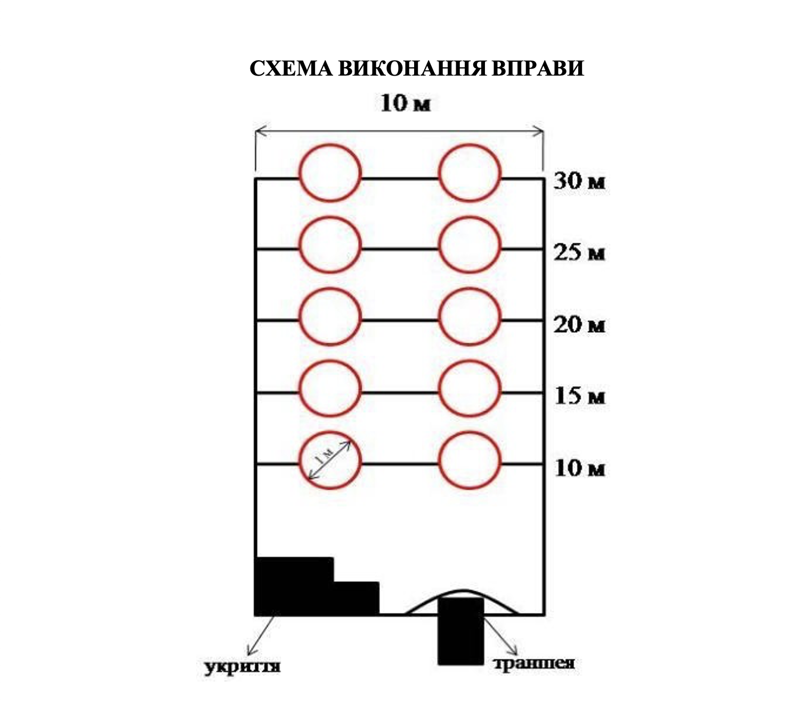

Підготовча вправа з метання гранати № 3
“Метання гранати при переміщенні в траншеї ”

Цілі:
край траншеї ціль №1 – (грудна фігура (мішень №6); ячейка в траншеї ціль №2 – (грудна фігура (мішень №6);
нора (бліндаж) в траншеї ціль №3 – (грудна фігура (мішень №6);
група піхоти, що атакує – дві ростові фігури (мішень №8) по фронту не менше 2 м (ростові фігури розміщені в габариті діаметром 5 м), що розташовані на відстані 25 м від ячейки №1 (ціль №4).
Кількість боєприпасів: навчально-імітаційні гранати (страйкбольні, габаритно-вагові макети, болванки) – 4 шт.
Оцінка:
“відмінно” – уразити всі цілі;
“добре” – уразити три цілі, в тому числі. ціль № 4;
“задовільно” – уразити дві цілі з цілей № 1, № 2, № 4.
Особливості виконання вправи:
Ті, хто навчаються знаходяться в повному екіпіруванні (особиста зброя (розряджена), засоби індивідуального захисту), 4 навчально-імітаційні гранати (страйкбольні, габаритно-вагові макети, болванки) розміщуються у гранатні підсумки на РПС (розгрузці).
З метою дотримання заходів безпеки тим, хто стріляє під час виконання вправи, керівнику стрільби дозволяється перебувати біля того, хто виконує вправу на такій відстані, що дозволить безпечно здійснювати нагляд за порядком виконання вправи та дотримання заходів безпеки.
За командою керівника стрільби “До бою” той, хто навчається перебіжками висувається до окопу (траншеї). За 15 м до краю траншеї він приймає положення лежачі, дістає гранату, готує її до кидання, подає команду “ГРАНАТА” і здійснює метання гранати в траншею, намагаючись в неї попасти.
Після вибуху гранати, він швидко переміщується в траншею і здійснює пересування по траншеї вперед до ячейки №1 та займає її.
Після цього, виглянувши з ячейки, той, хто навчається, визначає розміщення сусідньої ячейки №2 і здійснює туди метання гранати навісним способом. Після спрацювання гранати він продовжує переміщуватись по траншеї вперед до нори (бліндажа) (ціль №3).
За 2 м до нори (бліндажа) він дістає гранату, готує її до кидання, підходить за 0,5-1 м до нори (бліндажа) і здійснює вкидання гранати у нору (бліндаж) і відходить від неї на 2-3 м. Після вибуху гранати, той, хто навчається продовжує переміщуватись по траншеї вперед до ячейки №2 і займає її.
Після займання ячейки №2, він оцінює обстановку за межами траншеї, знаходить ціль для ураження (група піхоти), готує гранату, подає команду “БАЧУ ВОРОЖУ ГРУПУ ПІХОТИ” і здійснює метання гранати по цілі №4.
Після цього, той, хто навчається, переміщується в кінець окопного сполучення.
ВАЖЛИВО! При переміщенні зброя перебуває в такому положенні, щоб мати можливість швидкого її застосування для виконання вогневого ураження.

В кінці окопного сполучення після закінчення вправи керівник стрільби підводить підсумок та робить заміну тих, хто навчається.

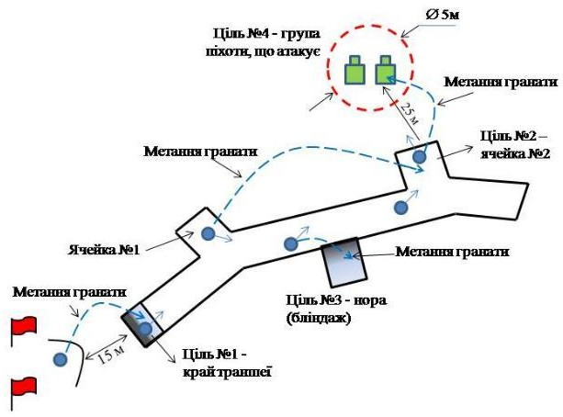
СХЕМА ВИКОНАННЯ ВПРАВИ

Підготовча вправа з метання гранати № 4
“Метання ручної гранати в будівлі (будівлю)”

Ціль:
група піхоти, що обороняється в приміщенні, – два стрільці – поясна фігура (мішень № 7), що розташовуються в приміщенні.
Дальність до цілі: до 5 м.
Час: необмежений.
Кількість боєприпасів: 2 - навчально – імітаційні гранати (страйкбольні, габаритно- вагові макети, болванки).
Положення для стрільби: визначається керівником заняття (із – за укриття (стіни) стоячи або з коліна).

Оцінка:
“відмінно” – влучити в габарит стрільця радіусом 1 м;
“добре” – влучити в габарит стрільця радіусом 2 м;
“задовільно” – влучити у габарит стрільця радіусом 3 м.
Оцінка за виконання вправи знижується на 1 бал, якщо:
Вправа оцінюється “незадовільно” незалежно від результатів метання гранати, якщо після метання гранати той, хто навчається не виконав різкого відходу в бік від входу (дверей, пролому тощо).
Особливості виконання вправи:
За командами керівника стрільби “Вогнева позиція – біля вікна До бою” і “Підготувати гранату” той, хто навчається, займає визначену вогневу позицію.
За командою керівника стрільби “ГРАНАТОЮ ВОГОНЬ!” (по групі піхоти в приміщенні, будівлі) виконує метання імітаційної гранати у вікно.
За командами керівника стрільби “Вогнева позиція – біля дверей (пролому) До бою” і “Підготувати гранату” той, хто навчається, займає визначену вогневу позицію та готується до метання гранати.
За командою керівника стрільби “ГРАНАТОЮ ВОГОНЬ!” (по групі піхоти в приміщенні, будівлі) той, хто навчається метає гранату в двері (пролом).
Далі Після виконання завдання, той, хто навчається, разом з керівником стрільби, підбивають підсумки метання гранат.

Підготовча вправа з метання гранати № 5
“Метання ручної гранати з двох колін, лежачи в траншею”
Цілі:
край траншеї - стрілець № 1, грудна фігура (мішень № 6); ячейка в траншеї - стрілець № 2, грудна фігура (мішень № 6). Дальність до цілі:
Вид зброї | Ціль  стрілець № 1 стрілець № 2
Граната | 7 | 12
Час: необмежений.
Кількість боєприпасів: 2 - навчально-імітаційні гранати (страйкбольні, габаритно-вагові макети, болванки).
Оцінка:
“відмінно” – уразити всі цілі;
“добре” – уразити дальню ціль;
“задовільно” – уразити ближню ціль
Особливості виконання вправи:
Ті, хто навчаються знаходяться в повному екіпіруванні (особиста зброя (розряджена), засоби індивідуального захисту), 2 навчально-імітаційні гранати (страйкбольні, габаритно-вагові макети, болванки) розміщуються у гранатні підсумки на РПС (розгрузці).
З метою дотримання заходів безпеки тим, хто стріляє під час виконання вправи, керівнику стрільби дозволяється перебувати біля того, хто виконує вправу на такій відстані, що дозволить безпечно здійснювати нагляд за порядком виконання вправи та дотримання заходів безпеки.
За командою керівника стрільби “До бою” той, хто навчається висувається до рубежу метання гранати та займає положення “лежачи” і виконує метання імітаційної гранати на точність, намагаючись влучити в ціль – стрілець № 1. Далі той, хто навчається займає положення “з двох колін” і виконує метання імітаційної гранати на точність, намагаючись влучити в ціль – стрілець № 2. Після виконання завдання, той, хто навчається, разом з керівником стрільби, підбивають підсумки метання гранати.

ВАЖЛИВО! При переміщенні зброя перебуває в такому положенні, щоб мати можливість швидкого її застосування для виконання вогневого ураження.
Підготовча вправа з метання гранати № 6
“Метання ручної гранати з місця в пішому порядку в лісистій
місцевості”

Ціль: група піхоти, що атакує, – три ростові фігури (мішень № 8) в позначеному на відкритій місцевості габариті по фронту 10 м та в глибину 5 м, що розбивається у глибину на три частини: центральну – глибиною 1 м, ближню та дальню – глибиною по 2 м. Дві мішені встановлюються всередині центральної частини габариту, одна – всередині дальньої частини (вночі мішені підсвічуються).
Дальність до цілі: 15 м.
Між рубежем метання гранати та мішеням повинні бути розташовані дерева, або стовпи, що імітують дерева.
Час: необмежений.
Кількість гранат: 1 - навчально-імітаційна граната (страйкбольні, габаритно-вагові макети, болванки).
Положення для метання: визначається керівником заняття (лежачи, з коліна, стоячи).
Оцінка:
“відмінно” – влучити у центральну частину габариту;
“добре” – влучити у дальню частину габариту;
“задовільно” – влучити у ближню частину габариту.
Особливості виконання вправи:
Гранату потрібно метнути в проміжок між деревами таким чином, щоб не було відскоку гранати від перешкоди. Після метання гранати зайняти положення “лежачи” головою в бік мішеней, прижавши голову до землі та прикривши її автоматом, після імітаційного вибуху виконати прицілювання по мішенях.
У разі відскоку гранати впасти не ближче 5 м від гранати з максимальним використанням захисних властивостей рельєфу, головою в бік мішеней, притиснувши голову до землі та прикривши голову та шию автоматом з боку падіння гранати. Після імітаційного вибуху виконати прицілювання по мішенях. У разі відскоку імітаційної гранати вправа повторюється до досягнення задовільного результату.

Підготовча вправа з метання гранати № 7
“Метання ручної гранати в бліндаж, ДОТ”

Ціль:
стрілець, що обороняється № 1 – бліндаж, поясна фігура (мішень № 7); стрілець, що обороняється № 2 - ДОТ, поясна фігура (мішень № 7).
Дальність до цілі:
Вид зброї | Ціль
Вид зброї | стрілець, що обороняється № 1 | стрілець, що обороняється № 2
Граната | 6-8 | 15 - 20
Час: необмежений.
Кількість боєприпасів: 2 навчально – імітаційні гранати (страйкбольні, габаритно-вагові макети, болванки).
Положення для метання: визначається керівником заняття (лежачи, з коліна, стоячи).
Оцінка:
“відмінно” – вразити всі цілі;
“добре” – вразити стрільця № 2, що обороняється;
“задовільно” – вразити стрільця № 1, що обороняється.
Вправа оцінюється “незадовільно” незалежно від результатів метання гранати, якщо після метання гранати в бліндаж той, хто навчається не виконав різкого відходу в бік.
Особливості виконання вправи:
Ті, хто навчаються знаходяться в повному екіпіруванні (особиста зброя (розряджена), засоби індивідуального захисту), навчально-імітаційні гранати (страйкбольні, габаритно-вагові макети, болванки) розміщуються у гранатні підсумки на РПС (розгрузці).
З метою дотримання заходів безпеки тим, хто стріляє під час виконання вправи, керівнику стрільби дозволяється перебувати біля того, хто виконує вправу на такій відстані, що дозволить безпечно здійснювати нагляд за порядком виконання вправи та дотримання заходів безпеки.
За командами керівника стрільби “Вогнева позиція – біля входу в бліндаж До бою” і “Підготувати гранату” той, хто навчається, займає визначену вогневу позицію.
За командою керівника стрільби “ГРАНАТОЮ ВОГОНЬ!” той, хто навчається закидає гранату в бліндаж.
За командами керівника стрільби “Вогнева позиція – біля амбразури ДОТу До бою” і “Підготувати гранату” той, хто навчається, займає визначену вогневу позицію.
За командою керівника стрільби “ГРАНАТОЮ ВОГОНЬ!” той, хто навчається метає гранату в амбразуру ДОТу. У разі відскоку імітаційної гранати вправа повторюється до досягнення задовільного результату.
Після виконання завдання, той, хто навчається, разом з керівником стрільби, підбивають підсумки метання гранати.

Підготовча вправа з метання гранати № 8
«Метання ручної гранати з місця з окопу»

Ціль: група піхоти, що атакує, – три ростові фігури (мішень № 8) в позначеному на відкритій місцевості габариті по фронту 10 м та в глибину 5 м, що розбивається у глибину на три частини: центральну – глибиною 1 м, ближню та дальню – глибиною по 2 м. Дві мішені встановлюються всередині центральної частини габариту, одна – всередині дальньої частини.
Дальність до цілі: 25 м.
Час: не більше 30 с від команди “Гранатою – вогонь” до вибуху гранати.
Кількість гранат: 1 навчально – імітаційна граната (страйкбольні, габаритно-вагові макети, болванки).
Положення для метання: стоячи з окопу.
Оцінка:
“відмінно” – влучити у центральну частину габариту;
“добре” – влучити у дальню частину габариту;
“задовільно” – влучити у ближню частину габариту.

Умови виконання вправи КС 0.01.1.1.
«Навчання одноманітному і правильному прицілюванні
та купчастості стрільби.»

Ціль: Перевірочна мішень № 2.
Дальності до цілі: 20 м.
Час на стрільбу: необмежений.
Кількість боєприпасів: 15.
Положення для стрільби: лежачи з упору (за необхідності за рішення керівника стрільби без засобів індивідуального захисту).

Оцінка за залікову серію:
“відмінно” – три влучення вміщаються в габарит діаметром 3 см та СТВ не відхилилася від ТП більше чим на 1 см;
“добре” – три влучення вміщаються в габарит діаметром 4 см та СТВ не відхилилася від ТП більше чим на 2 см;
“задовільно” – три влучення вміщаються в габарит діаметром 5 см та СТВ не відхилилася від ТП більше чим на 3 см.

Особливості виконання вправи.
Стрільба ведеться по перевірочній мішені № 2 (виконана у форматі А4, з сіткою з розміром клітини 1 x 1 см та розміщеними вертикально по центру з двома чорними квадратами 5 х 5 см) закріпленій на щиті 0,5 × 0,5 м.
Мішень встановлюється на рівні очей того, хто стріляє.
При стрільбі по мішені точкою прицілювання (ТП) є середина нижнього краю одного з квадратів. Стрільба здійснюється з прицілом “3”.
Режим ведення вогню: одиночними пострілами. Виконується п’ять серій по три постріли. За командою керівника стрільби “До бою” той, хто стріляє висувається на РВВ, приймає положення “лежачи” заряджає зброю та доповідає “Готовий”. За командою: “Вогонь” чітко та голосно ідентифікує “Ціль” та виконує серію з трьох пострілів. Після закінчення виконання серії пострілів вправи доповідає: “Закінчив”. Після проведення серії пострілів здійснюється огляд мішеней. За необхідності проводиться зміна положення мушки. За результатом огляду перевірочної мішені № 2 при позитивних показниках керівник стрільби приймає рішення що до виставлення оцінки.
Умови виконання КС 1.06.1.1
«Стрільба з місця по нерухомій цілі з ПУС-7
(84мм підкаліберного пристрою FFV-553 тощо).»

Ціль: танк (мішень № 12), що з’являється на необмежений час.
Під час виконання вправи у горах танк (мішень № 12) замінюється танком в окопі (мішень № 12б).
Дальність до цілі: 250 – 200 м.
Час на стрільбу: необмежений.
Кількість боєприпасів: 2.
Положення для стрільби: лежачи (з коліна) з-за укриття.
Оцінка:
“відмінно” – уразити ціль двома пострілами;
“добре” – уразити ціль з першого пострілу;
“задовільно” – уразити ціль з другого пострілу.

Умови виконання вправи КС 2.01(03-04).1.6
Виконання вправ навчальних стрільб КС 2.01(03-04).1.6 “Стрільба з місця по цілям, що з'являються”
Цілі:
вогнева група – кулеметна обслуга (мішень № 10а), що з’являється два рази на 7 с з проміжком 5 с;
стрілець, що перебігає – поясна фігура (мішень № 7), що з’являється на 5 с;
стрілець, що заліг – грудна фігура (мішень № 6), що з’являється три рази на 5 с з проміжком 5 с.
Під час виконання вправ стрільб в лісистій місцевості дозволяється встановлення замаскованих мішеней між деревами (в чагарнику, в траві), за можливості на підйомниках (час показу кожної цілі 15 с) або вкопаних для імітації цілей, що з’являються.
Дальності до цілей, (м):
Вид зброї | Цілі
Вид зброї | вогнева група | стрілець, що перебігає | стрілець, що заліг
Автомат | 300 – 250 | 150 – 200 | 100 – 50
Ручний кулемет | 300 – 250 | 250 – 200 | 150 – 100
Кулемет | 350 – 300 | 250 – 200 | 150 – 200
Час на стрільбу: обмежується часом показу цілей.
Кількість боєприпасів:
для автомата, ручного кулемета та кулемета – 20, з них 5 з трасуючими кулями.
Положення для стрільби: стоячи в окопі або лежачи з – за укриття (пеньок, камінь, вирва тощо) з упору (з сошки).
Оцінка:
“відмінно” – уразити три цілі;
“добре” – уразити дві цілі, в тому числі вогневу групу;
“задовільно” – уразити одну ціль.
Особливості виконання вправи.
Під час виконання вправи стрільба ведеться з однієї вогневої позиції по одній цілі.
Зміна положення для стрільби здійснюється за командою керівника стрільби на ділянці.
Загальна глибина пересування від РВВ – до 250 м.

Умови виконання вправи з метання гранат
КС 5.16.1.1
Практичне виконання вправ з метання гранат КС 5.16.1.1 “Метання ручної гранати з місця в пішому порядку”

Ціль: група піхоти, що атакує, – три ростові фігури (мішень № 8) в позначеному на відкритій місцевості габариті по фронту 10 м та в глибину 5 м, що розбивається у глибину на три частини: центральну – глибиною 1 м, ближню та дальню – глибиною по 2 м. Дві мішені встановлюються всередині центральної частини габариту, одна – всередині дальньої частини (вночі мішені освітлюються).
Дальність до цілі: 25 м.
Час: не більше 30 с від команди “Гранатою – вогонь” до вибуху гранати.
Кількість гранат: бойова – 1.
Положення для метання: стоячи з окопу.
Оцінка:
“відмінно” – влучити у центральну частину габариту;
“добре” – влучити у дальню частину габариту;
“задовільно” – влучити у ближню частину габариту.

